**MÓDULO DE VENTAS**



ÍNDICE DE CONTENIDO

1. COTIZACIÓN 4

2. ORDEN DE COMPRA DEL CLIENTE 7

**2.1.** **ORDEN DE COMPRA DEL CLIENTE CON COTIZACIÓN** 7

**2.2.** **ORDEN DE COMPRA DEL CLIENTE DIRECTA** 10

3. PEDIDO DE VENTA 11

**3.1.** **PEDIDO DE VENTA CON COTIZACIÓN** 11

**3.2.** **PEDIDO DE VENTA CON ORDEN DE COMPRA DEL CLIENTE** 13

**3.3.** **PEDIDO DE VENTA DIRECTO** 15

**3.4.** **PEDIDO DE VENTA MOSTRADOR** 21

**3.5.** **APROBACIONES DE PEDIDOS DE VENTA** 24

**3.5.1.** **APROBACIÓN DE PEDIDO DE VENTA CON DESCUENTO** 24

**3.5.2.** **APROBACIÓN DE PEDIDO DE VENTA CON CRÉDITO** 26

4. REPORTE DE LISTA DE PRECIOS Y STOCK 29

5. RESERVA DE EXISTENCIAS 32

**5.1.** **RESERVACIONES POR PEDIDO DE VENTA.** 33

**5.2.** **RESERVACIONES DE SISTEMA.** 34

6. FACTURACION Y DESPACHO DESDE PEDIDO DE VENTA 38

7. DOCUMENTOS DE SALIDA CON PEDIDO DE VENTA 40

**7.1.** **GUIA DE REMISIÓN** 43

**7.2.** **LISTA DE PICKING** 47

**7.3.** **NOTA DE SALIDA** 50

8. DOCUMENTOS DE FACTURACIÓN 53

**8.1.** **FACTURA** 54

**8.1.1.** **FACTURA CON PEDIDO DE VENTA** 54

**8.1.2.** **FACTURA DIRECTA** 61

**8.2.** **BOLETA** 63

**8.2.1.** **BOLETA CON PEDIDO DE VENTA** 63

**8.2.2.** **BOLETA DIRECTA** 68

9. TRANSFERENCIA A TÍTULO GRATUITO 69

**9.1.** **DESHACER TRANSFERENCIA A TÍTULO GRATUITO** 71

10. ANTICIPOS A CLIENTES 72

**10.1.** **CREACION DEL ANTICIPO** 72

**10.2.** **USO DE ANTICIPO** 73

**10.3.** **DESHACER USO DE ANTICIPO** 75

11. VENTA DIFERIDA 76

12. PERCEPCIÓN DE VENTA 77

13. DEVOLUCIÓN DE MERCADERÍA 80

**13.1.** **DEVOLUCIÓN DE CLIENTE** 80

**13.2.** **APROBACIÓN DE DEVOLUCIONES DE CLIENTE** 82

14. MUESTRAS 83

**14.1.** **SOLICITUD DE MUESTRA** 83

**14.2.** **APROBACIÓN DE SOLICITUD DE MUESTRA** 84

**14.3.** **SEGUIMIENTO DE SOLICITUD DE MUESTRA** 84

**14.4.** **FACTURACIÓN DE MUESTRAS** 85

15. NECESIDAD DE PRODUCTOS 89

**15.1.** **NECESIDAD DE PRODUCTOS POR PEDIDO DE VENTA** 89

**15.2.** **NECESIDAD DE PRODUCTOS DIRECTA** 92

**15.2.1.** **APROBACIÓN DE NECESIDADES DE PRODUCTOS** 93

**15.3.** **ADMINISTRAR NECESIDADES DE PRODUCTOS** 94

16. CIERRE Y ANULACIÓN DE DOCUMENTOS. 96

**16.1.** **CIERRE DE PEDIDO DE VENTA** 96

**16.2.** **CIERRE DE ORDEN DE COMPRA DEL CLIENTE** 97

**16.3.** **CIERRE DE COTIZACIÓN** 98

**16.4.** **ANULACIÓN DE DOCUMENTOS DE FACTURACIÓN** 100

**16.5.** **ANULACIÓN DE DOCUMENTOS DE SALIDA** 101

**MÓDULO DE VENTAS**

1. **COTIZACIÓN**

El proceso de ventas puede iniciarse con una Cotización, para ello debes dirigirte a la ventana “Cotización de Ventas”, ayudándote del menú rápido en la parte superior izquierda y haciendo la búsqueda.

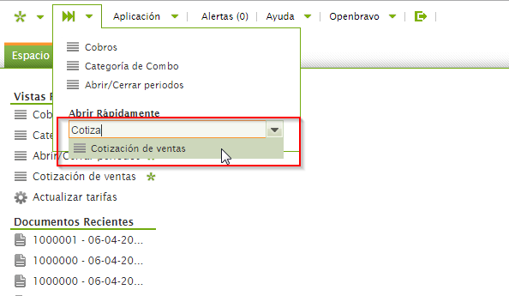

Crea un nuevo registro.

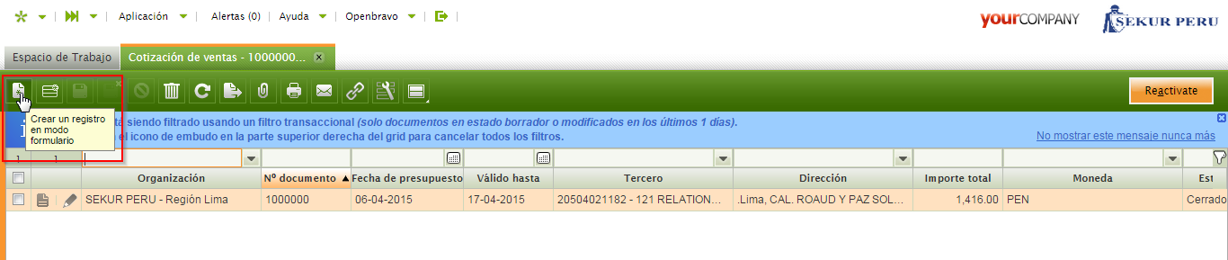

Ingresa la información requerida, selecciona la “Organización” y el “Almacén”, introduce en “Tercero” el nombre del cliente que requiere la cotización y en “Valido Hasta” la fecha de validez del documento, adicionalmente introduzca los datos que considere convenientes.

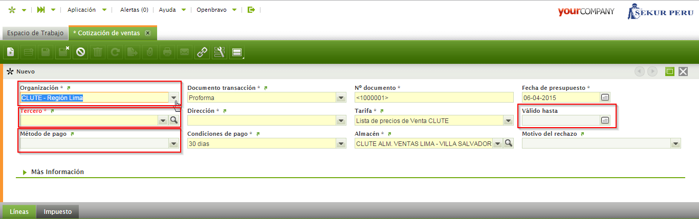

Se puede apreciar que el agente comercial se llena automáticamente de acuerdo a la configuración de cada vendedor.

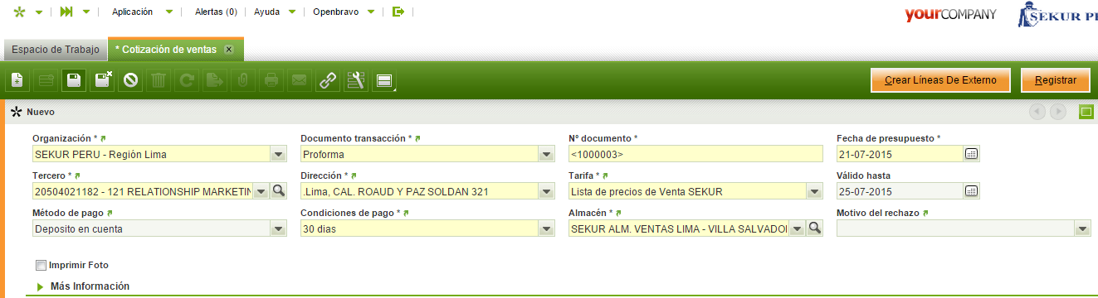

Terminado de insertar sus datos, guarde haciendo clic en el icono de “Guardar”.

Para insertar los productos que se van a cotizar, diríjase a la pestaña “Líneas”, clic en “Crear nuevo registro”, introduzca el producto, la cantidad, el precio unitario y si va a aplicar algún descuento o no (el precio cambia automáticamente cuando ingresa un número en este campo). Finalizada la inserción de nuestros productos, tendremos nuestra cotización en estado Borrador.

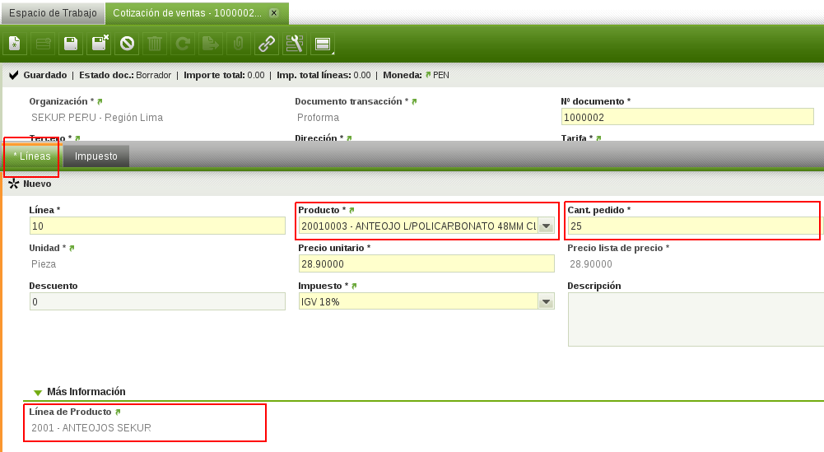

Terminado el ingreso de todos los datos en la cotización, dar clic en el botón “Registrar” y luego Aceptar, ahora la Cotización de Ventas ya no puede ser editada, y se encuentra en estado "Bajo evaluación” en espera a ser descartado o para continuar con el proceso de ventas.

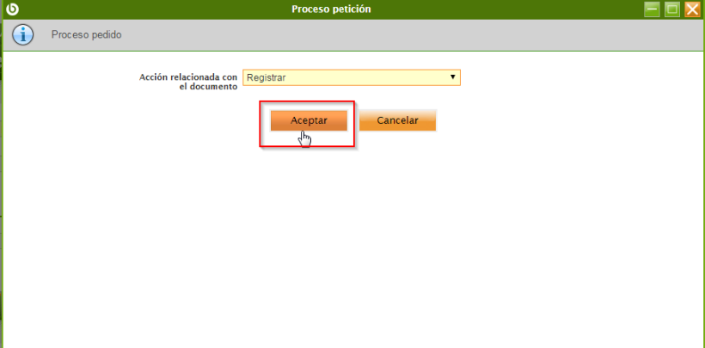

Para imprimir una cotización se da clic en el icono “Imprimir”.

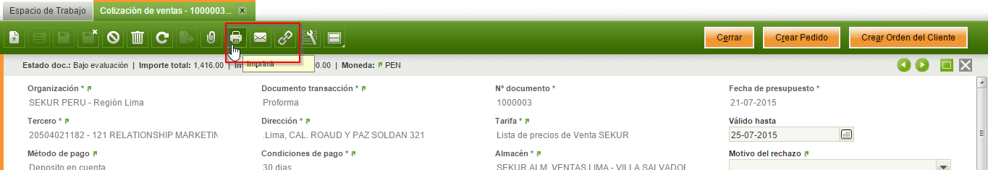

Selecciona la opción “No, solo imprimirlo” para ver el documento en PDF, o la opción “Si” para adicionalmente adjuntar el documento en PDF al registro de la cotización.

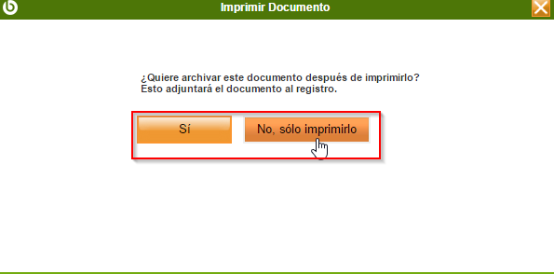

1. **Descartar Cotización de Ventas**

En el caso que el cliente rechace la cotización, inserta el motivo del rechazo en la cabecera de la “Cotización de ventas” y para descartar el documento, clic en el botón “Cerrar”.

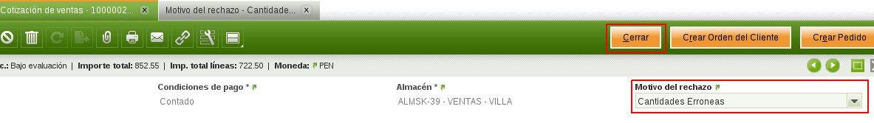

En la ventana de verificación que aparece, selecciona “Rechazar” y clic en el botón “Aceptar”.

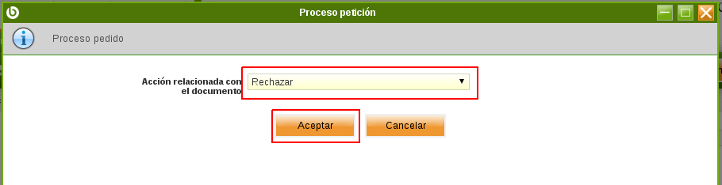

Finalmente la cotización ha cambiado a estado “Cerrado - Rechazado”, y en este estado la cotización ya no continua en el proceso de ventas.

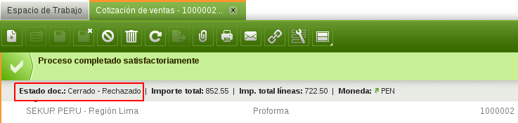

1. **ORDEN DE COMPRA DEL CLIENTE**

Hay dos formas de crear una orden de compra del cliente, una es accediendo a la ventana “Cotización de ventas” (en el caso se haya realizado una previamente), y la otra es accediendo directamente a la ventana de “Orden de Compra del Cliente”.

* 1. **ORDEN DE COMPRA DEL CLIENTE CON COTIZACIÓN**

En el caso de tener ya ingresada la cotización de un cliente al sistema, que esté registrada y en estado “Bajo evaluación”, se puede a partir de esta generar una Orden de Compra del Cliente, para ello debes dirigirte a la ventana “Cotización de ventas”, clic en el botón “Crear Orden del Cliente” y Aceptar.

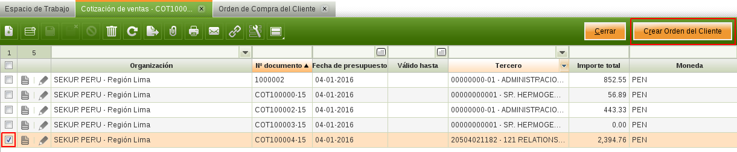

La nueva orden de compra ha sido generada con su respectivo número de documento y en estado “Borrador”.

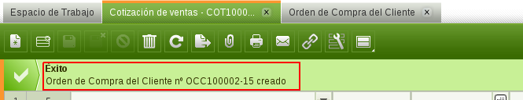

Dirígete a la ventana de “Orden de Compra del Cliente” para acceder a la Orden de Compra del Cliente generada.

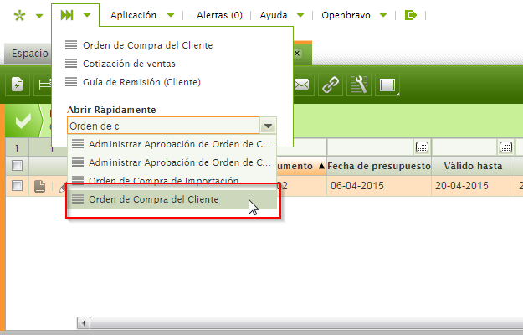

Identifica tu orden generada de acuerdo al número de documento.

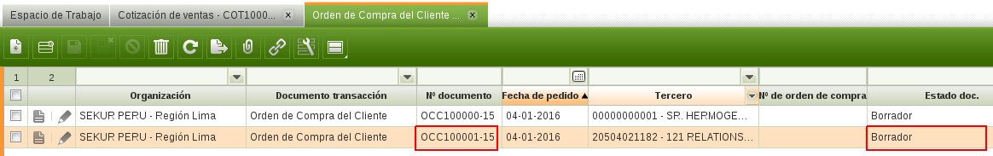

Chequea que toda la información esté conforme, en el caso que el cliente haya alcanzado una orden de compra con variaciones en los productos que desea, se tiene la opción de modificar el producto en la pestaña “Líneas” y cambiarlo por cualquier otro producto.

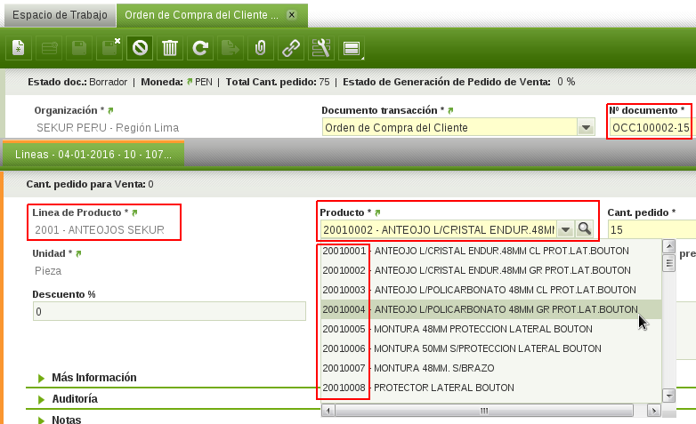

Finalmente para poder completar la Orden de Compra del Cliente primero debes introducir el número de referencia en “Nº de orden de compra” y una vez la información esté conforme, da clic en “Completar” y Aceptar.

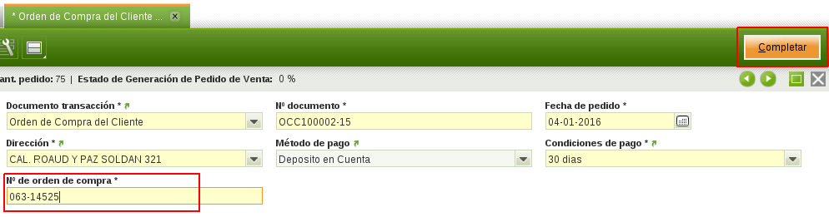

Ahora la Orden de Compra del Cliente ya no puede ser editada y se encuentra en estado “Completado” y está listo para continuar con el proceso de ventas.

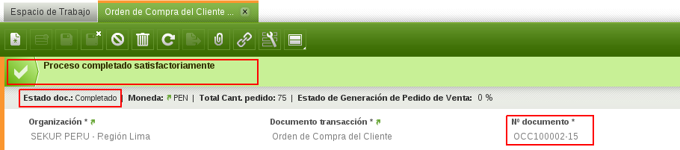

* 1. **ORDEN DE COMPRA DEL CLIENTE DIRECTA**

El proceso de ventas también puede iniciarse con una orden de compra, para ello debes dirigirte a la ventana de “Orden de Compra del Cliente” ayudándote de la sección de búsqueda rápida.

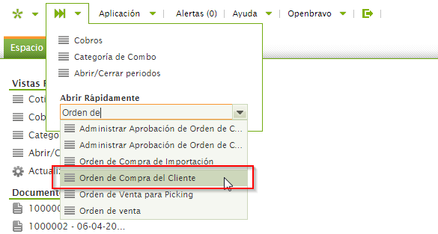

Crea un nuevo registro.

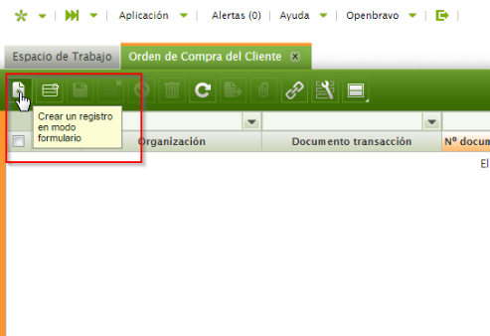

Ingresa la información requerida, la información correspondiente al cliente y los detalles de la orden en la cabecera como el “Nº de orden de compra”, luego en la pestaña “Líneas” ingresa el detalle de los productos como la cantidad, el precio y el descuento (si lo hubiera), al terminar con la orden de compra del cliente y el ingreso de los datos, tenemos la orden en estado “Borrador” y para completarla proceda con clic en “Completar” y luego Aceptar.

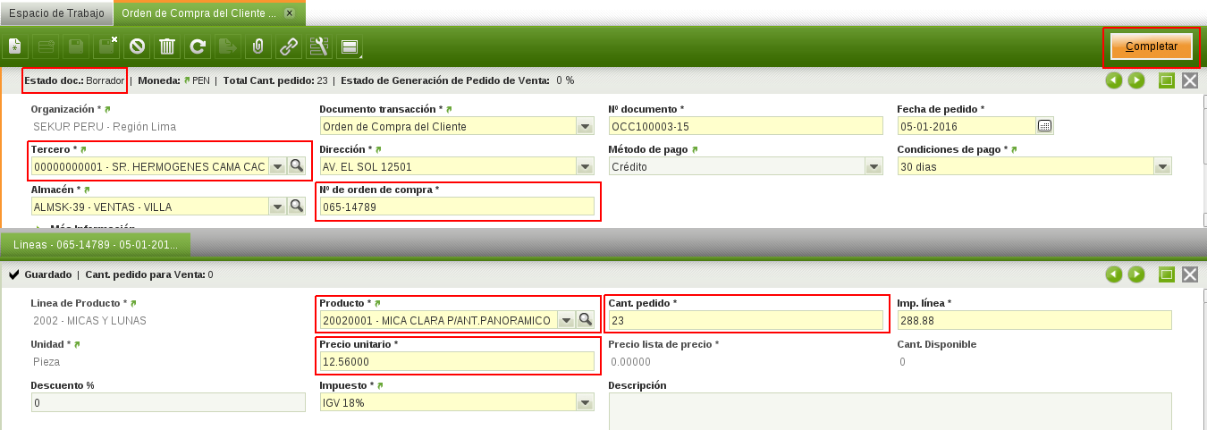

En la parte superior aparece un mensaje de confirmación y ahora la Orden de Compra del Cliente no se puede editar pues está en estado “Completado” y listo para continuar con el proceso de ventas.

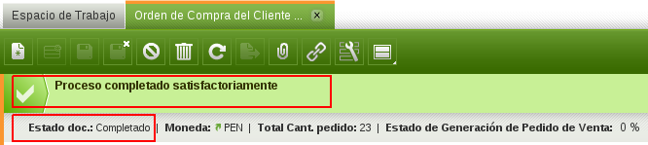

1. **PEDIDO DE VENTA**

Se puede crear un pedido de venta accediendo a las ventanas “Cotización de ventas” o a la ventana “Orden de Compra del Cliente” según el caso, o también directamente desde la ventana “Pedido de Venta”.

* 1. **PEDIDO DE VENTA CON COTIZACIÓN**

En el caso de tener la cotización del cliente previamente ingresada al sistema, registrada y en estado “Bajo evaluación”, se puede a partir de esta generar un Pedido de Venta. Dirígete a la ventana “Cotización de ventas”, selecciona la cotización del cliente, clic en el botón “Crear Pedido”.

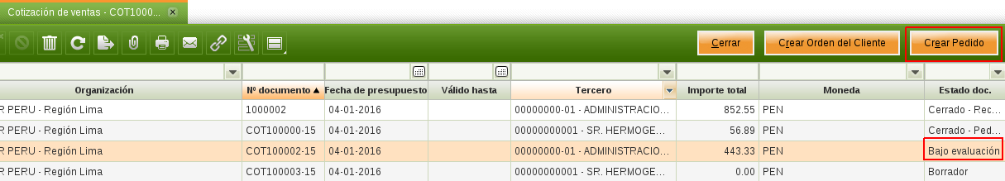

La ventana de confirmación que aparece muestra un check “Oferta en firme” marcado por defecto que indica que los precios dados durante la cotización se mantienen para el pedido de venta, de no estar marcado el check indica que los precios en el pedido de venta serán los precios de lista actual para cada producto sin considerar los descuentos de la cotización.

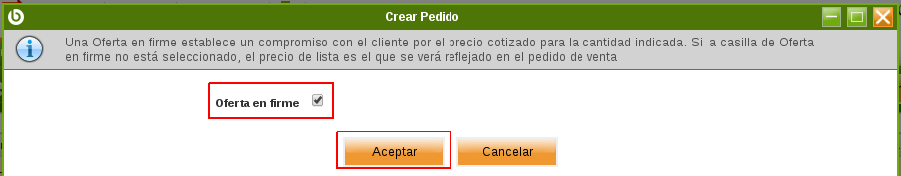

Aceptar y el nuevo pedido ha sido generado con su respectivo número de documento y en estado “Borrador”.

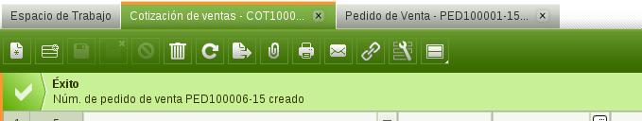

Dirígete a la ventana “Pedido de Venta” para verificar el pedido generado.

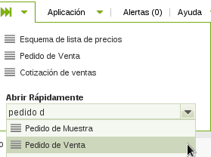

Identifica tu pedido generado de acuerdo al número de documento.

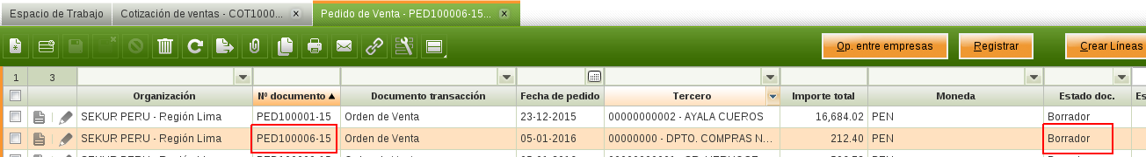

Chequea la información de tu pedido, observa que en la sección “Mas Información” hay una referencia a la cotización que generó el pedido, edita si es necesario campos como el método de pago, las condiciones de pago o el detalle de las líneas del pedido y si la información del pedido está correcta puede dar clic en” Registrar” y luego Aceptar.

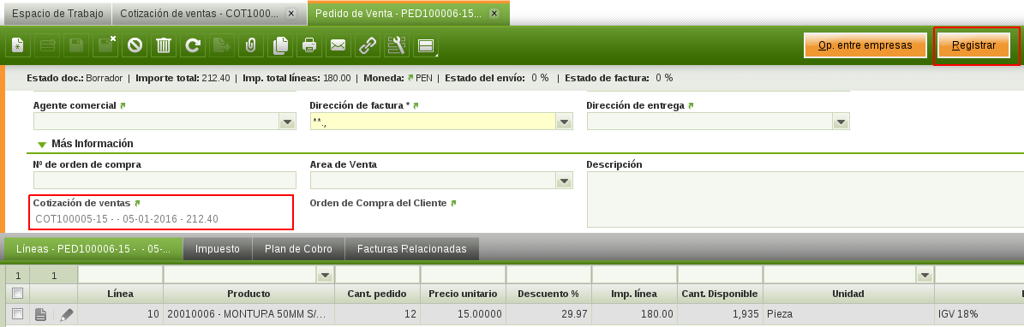

Si el Pedido de Venta no necesita ninguna aprobación o fue visado automáticamente en créditos entonces el pedido cambiara a estado “Registrado”, de lo contrario el pedido de venta quedará en estado “Borrador” y/o pendiente de aprobaciones.

* 1. **PEDIDO DE VENTA CON ORDEN DE COMPRA DEL CLIENTE**

Con la Orden de Compra del Cliente ingresada y en estado “Completado”, se puede generar el Pedido de Venta. Para ello dirigirse a la ventana “Orden de Compra del Cliente”, seleccionar la orden de compra y situarse en su pestaña “Líneas” para seleccionar las líneas de la orden que irán a un pedido de venta, una vez seleccionadas dar clic en el botón “Generar Pedido”.

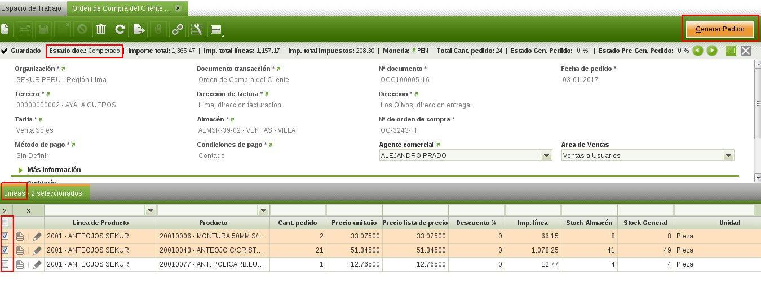

Clic en “OK” para confirmar.

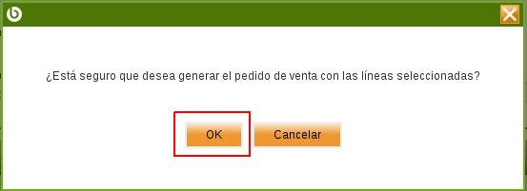

El nuevo pedido de venta ha sido generado con su respectivo número de documento y en estado “Borrador”.

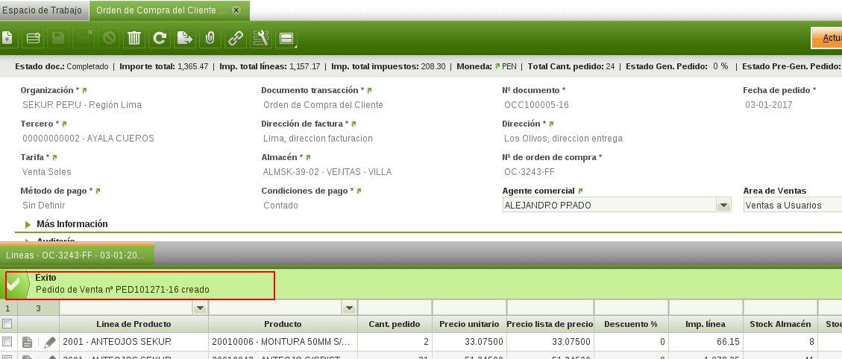

**NOTA:** Dirígete a la ventana “Pedido de Venta” si deseas verificar el pedido generado. Identifica tu pedido generado de acuerdo al número de documento.

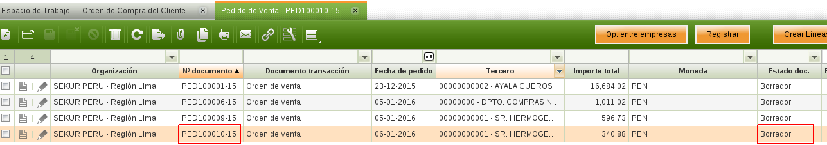

En la sección “Mas Información” se observa la orden de compra del cliente de la cual se generó el pedido y su número de referencia, puedes chequear la información de tu pedido, editar si es necesario campos como el método de pago, las condiciones de pago o el detalle de las líneas del pedido, si la información del pedido está conforme da clic en” Registrar” y luego Aceptar.

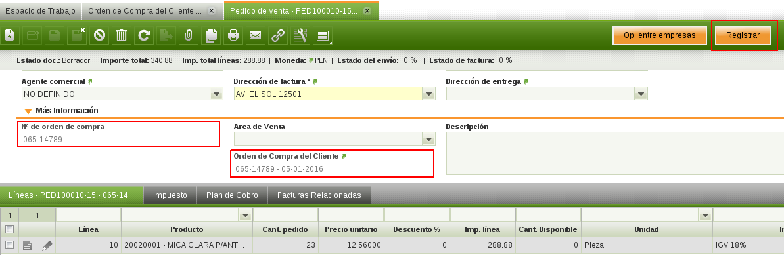

Si el Pedido de Venta no necesita de aprobación o fue visado automáticamente en créditos entonces el pedido cambiara a estado “Registrado”, de lo contrario el pedido de venta quedará en estado “Borrador” y/o pendiente de aprobaciones.

* 1. **PEDIDO DE VENTA DIRECTO**

El proceso de ventas también puede iniciarse directamente con un pedido de venta, para ello debes dirigirte a la ventana “Pedido de Venta” ayudándote de la sección de búsqueda rápida.



Crea un nuevo registro.

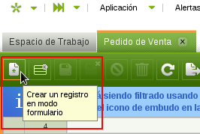

La información requerida en el pedido de venta es similar sin importar el tipo de documento que se seleccione. Esta vez selecciona el documento de transacción estándar “Orden de Venta” e ingresa la información requerida en la cabecera del pedido, la cabecera contiene principalmente información relacionada al cliente. Algunos campos de la cabecera son:

* **Documento transacción:** Tipo de documento del pedido de venta. (Al final de esta sección se detallan los Tipos de Documento para el Pedido de Venta)
* **Tercero:** El cliente quien solicita el pedido de venta.
* **Dirección:** Dirección del cliente, se llena automáticamente al seleccionar el Tercero.
* **Método de Pago:** Indica como el pedido (la factura/boleta generada para este pedido) va a ser pagado. Se llena con el método de pago por defecto del cliente.
* **Condiciones de Pago:** Indica cuando la factura/boleta del pedido va a ser pagado. Se llena con las condiciones de pago por defecto del cliente.
* **Tarifa:** La lista de precios de los bienes, determina la moneda del pedido.
* **Almacén:** Indica de que almacén el pedido va a ser despachado.
* **Medio de Envío:** El medio deseado para hacer llegar los bienes solicitados al cliente.
* **Tipo de Pedido:** Clasifica al pedido o selecciona si va a generar Factura o Boleta.
* **Agente Comercial:** Es el encargado de ventas responsable del pedido.
* **Dirección de factura:** Dirección utilizada al generar la Factura.
* **Dirección de entrega:** Dirección utilizada al generar la Guía de Remisión/Nota de Salida, si no se especifica una se utiliza la dirección del cliente.
* **Envío a Agencia de Transporte:** Indica que el envió se hará a través de una agencia de transporte.
* **Entrega de envíos a terceros**: La agencia de transporte que hará el envió.

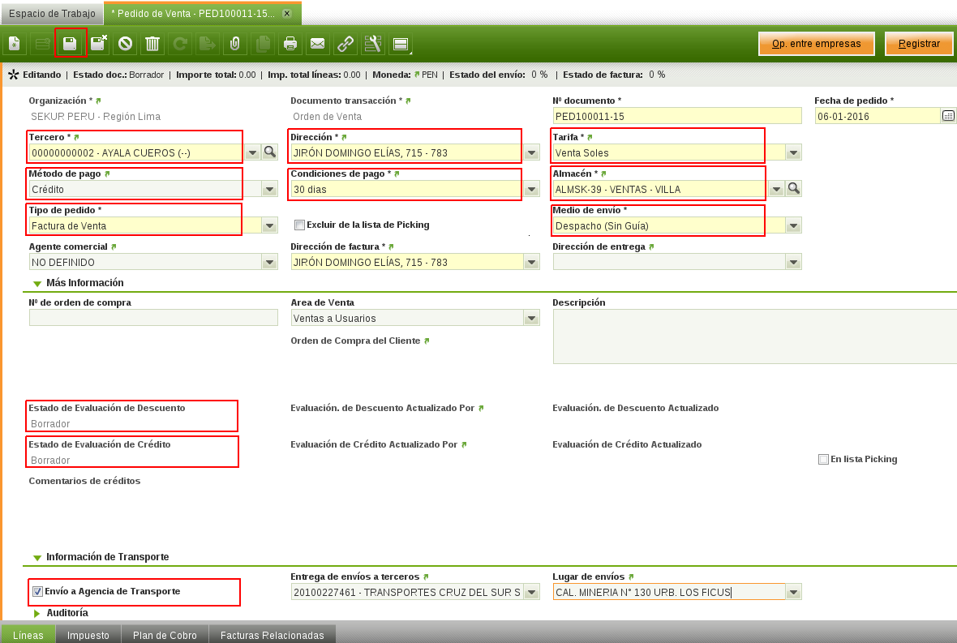

El pedido de venta puede necesitar aprobación por descuentos altos o por el crédito que quiere otorgar al cliente, en la sección “Mas Información” se ven campos que informan sobre las aprobaciones:

* **Estado de Evaluación de Descuento:** Indica el estado de aprobación del pedido por los descuentos que se dan en sus líneas, el estado ”En Evaluación” indica que espera ser visado, “Aprobado” indica pedido visado, “Desaprobado” indica pedido bloqueado y “Borrador” indica que el pedido no necesita visado o que aun el sistema no ha revisado si lo necesita.
* **Evaluación. de Descuento Actualizado Por:** Usuario que evaluó el pedido.
* **Evaluación. de Descuento Actualizado:** Fecha de evaluación del pedido.
* **Estado de Evaluación de Crédito:** Indica el estado de aprobación del pedido por el crédito que pretende otorgarle al cliente, tiene los mismos estados que la evaluación de descuento.
* **Evaluación de Crédito Actualizado Por:** Usuario que evaluó el pedido (puede ser el Sistema).
* **Evaluación de Crédito Actualizado:** Fecha de evaluación del pedido.
* **Comentarios de créditos:** Descripción del motivo de aprobación/desaprobación automática del pedido por parte del sistema o de la razón del visado o bloqueo del pedido por parte del área de créditos.

La pestaña “Líneas” permite agregar los productos al pedido y lista todos los productos del pedido y sus características. Cada producto es agregado creando una línea. Algunos de los campos son:

* **Producto:** El producto que se va a vender.
* **Cant. Pedido:** El numero de productos que se va a incluir en el pedido.
* **Precio unitario:** El precio que se pagara por el producto en específico.
* **Descuento %:** Indica el porcentaje de descuento aplicado al precio de lista del producto.

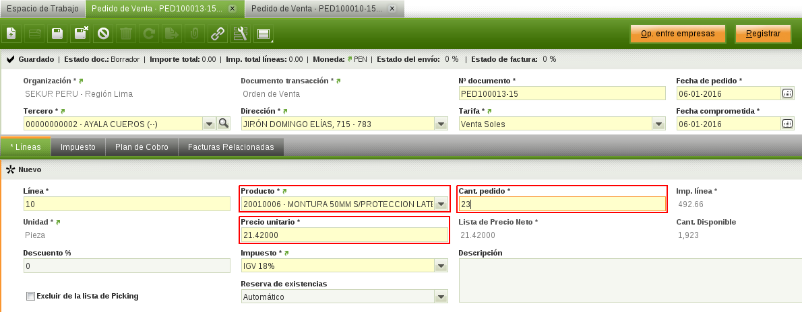

Terminado el ingreso de los datos, tenemos un pedido de venta en estado “Borrador” y para registrarlo proceda con clic en “Registrar” y luego Aceptar.

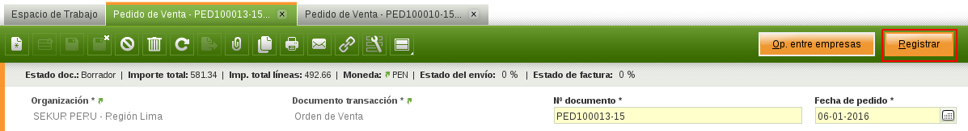

Si el Pedido de Venta no necesita ninguna aprobación entonces el pedido cambiara a estado “Registrado”, de lo contrario el pedido de venta quedará en estado “Borrador” y/o pendiente de aprobaciones.

* En el caso de que el pedido de venta no pudo ser registrado, verá un mensaje acerca del porque no se pudo al momento de dar clic en “Registrar”.

La siguiente imagen muestra que no se registró el pedido por que requiere de una aprobación, en este momento el pedido en estado “Borrador” no puede ser editado, pero si hubiera habido un error con los datos del pedido y fuera necesario cambiar por ejemplo las condiciones y método de pago en el pedido es posible reactivar el pedido para que vuelva a estar en un estado “Borrador” editable, dando clic en el botón “Reactivar Pedido de Venta” y Aceptar.

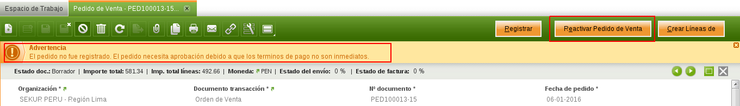

* Cuando el pedido pasa a estado “Registrado” ya no puede ser editado y se puede continuar con el proceso de venta (facturación y despacho del pedido).

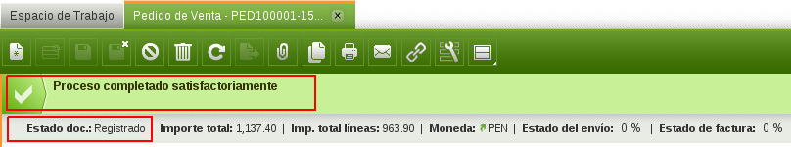

* **Tipos de Documento en el Pedido de Venta.**

La ventana “Pedido de Venta” permite crear documentos de venta con diferentes propósitos mediante el campo “Documento transacción”, cuando se complete el pedido las consecuencias serán distintas dependiendo del tipo escogido. Hay tres tipos de documentos disponibles:

1. **Orden de Venta.** Es el tipo de documento estándar. Cuando el pedido de venta se complete no se crearan documentos adicionales. Guía de Remisión/Nota de Salida y Factura/Boleta aun tienen que ser creadas (si lo comparamos con los otros tipos de documentos).
2. **Cliente Aquí.** Se da cuando el cliente ordena un producto, paga por él y se lo lleva a casa. Cuando el pedido de venta se complete con este tipo de documento, la Nota de Salida y la Factura/Boleta se crean automáticamente.
3. **Orden de Compra tipo Almacén.** Este tipo de documento casi no se utiliza. Se da cuando el despacho se da al mismo tiempo que el pedido es completado (por ejemplo, el cliente se lleva los productos en el momento y directo del almacén). Cuando el pedido de venta se complete con este tipo de documento, la Guía de Remisión/Nota de Salida se crea automáticamente.

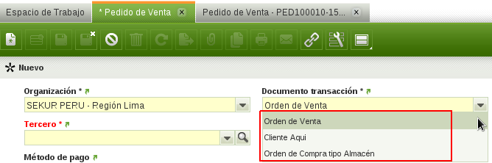

Como se mencionó anteriormente la información requerida por tipo de documento en el pedido es la misma y por el tipo de documento estándar del pedido es “Orden de Venta”.

Finalmente para ver los documentos de salida de stock generados a partir del Pedido de Venta, diríjase a la Sección 7 de este manual y para ver los documentos de facturación generados a partir del Pedido de Venta, diríjase a la Sección 8 de este manual.

* 1. **PEDIDO DE VENTA MOSTRADOR**

Para crear pedidos de venta mostrador, dirigirse a la ventana “Pedido de Venta(Mostrador)”, ayúdese del menú de acceso rápido.

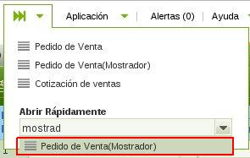

Crear un nuevo registro.

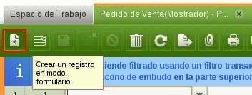

Ingresa los datos requeridos en la cabecera del pedido, seleccionar la moneda en el campo “tarifa”, y si es necesario cambiar en tipo “Tipo de Pedido” a “Boleta” y Guardar.

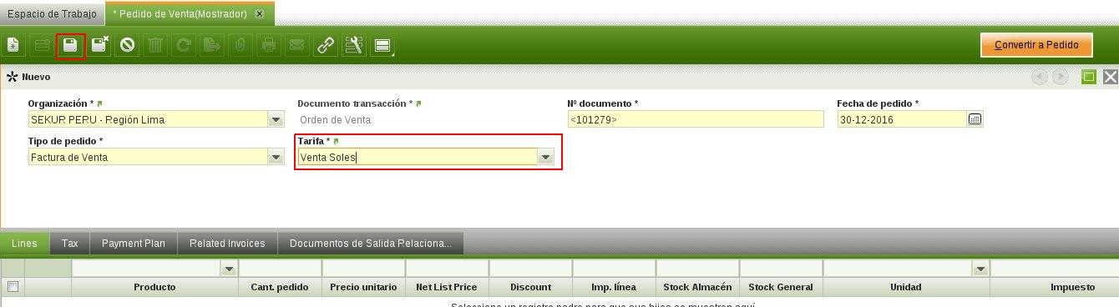

Dirigirse a la pestaña “Líneas” e ingresar el detalle de los productos, cantidades, precios, etc.

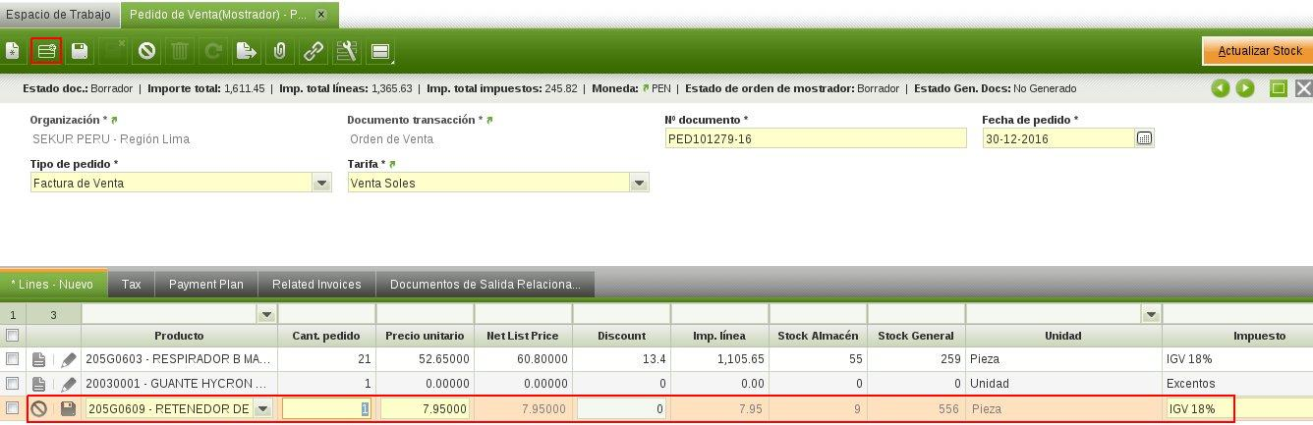

Para ingresar la información del cliente, dar clic en el botón “Convertir a Pedido”. El botón “Convertir a Pedido”, habilita los campos de un pedido de venta normal en el pedido de venta “mostrador”.

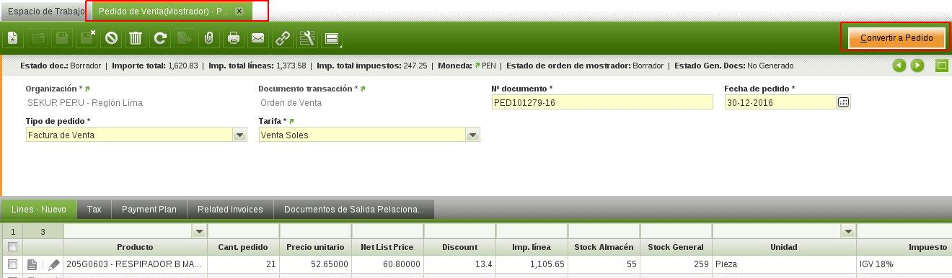

Clic en “Aceptar” para confirmar.

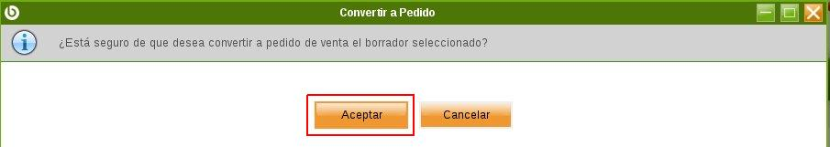

Una vez habilitados los campos, ingresar el cliente.

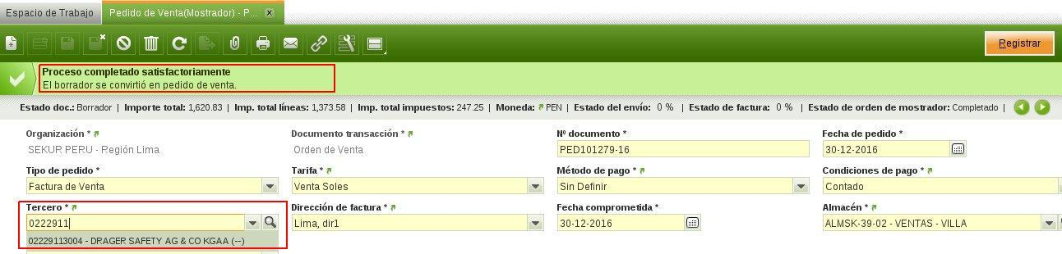

Modificar si es necesario el método y las condiciones de pago del cliente, el almacén, así como su dirección de facturación y entrega. Verificar si la información ingresada es correcta, y dar clic en el botón “Registrar” para completar el pedido.

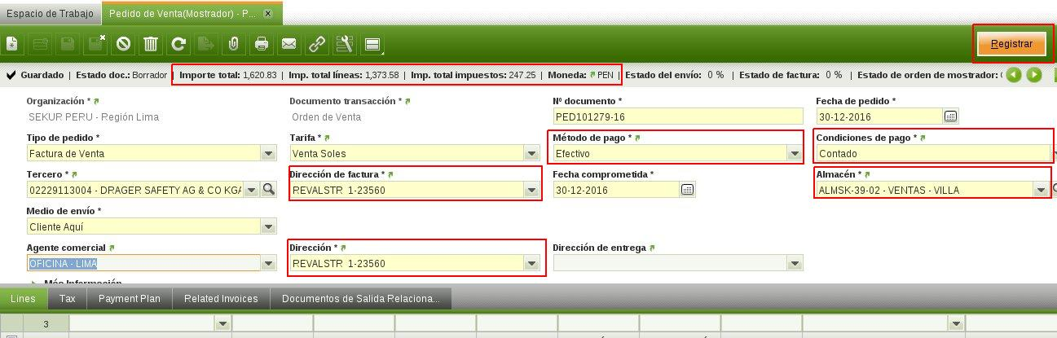

Cuando el pedido ya se encuentra en estado “Registrado”, se procede a la facturación desde esta misma ventana “Pedido de Venta(Mostrador)”.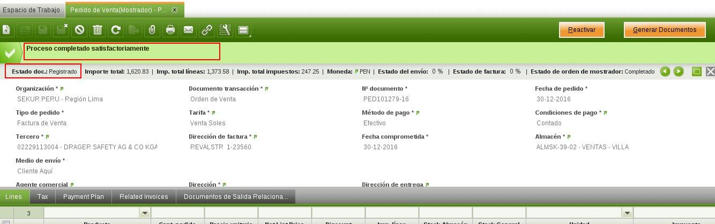

Para la facturación y generación de documento de salida y picking hay que dar clic en el botón “Generar Documentos” y desde esta ventana “Pedido de Venta(Mostrador)” seguir el procedimiento descrito en este manual, en la sección:

6. FACTURACION Y DESPACHO DESDE PEDIDO DE VENTA. (Manual de Ventas).

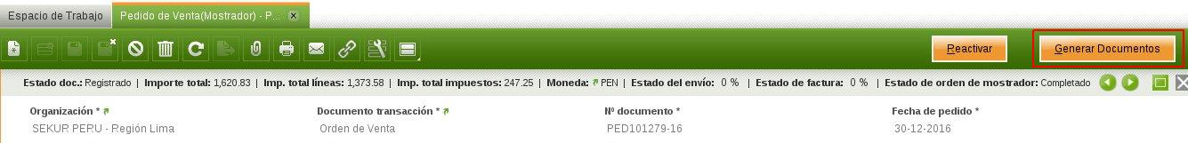

* 1. **APROBACIONES DE PEDIDOS DE VENTA**
     1. **APROBACIÓN DE PEDIDO DE VENTA CON DESCUENTO**

Un pedido de venta necesita aprobación por descuento si en sus líneas se hace algún descuento que sobrepase el máximo permitido por la organización.

Para el vendedor quien ingresa el pedido al sistema, al poner un descuento mayor al máximo permitido en alguna línea del pedido, verá un mensaje de advertencia que avisa que se necesitará de aprobación por dicho descuento.

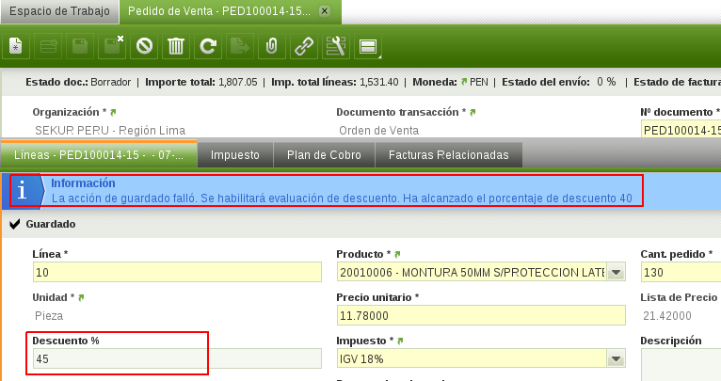

Además cuando el vendedor va a registrar el pedido, un mensaje le informará que su pedido necesita ser aprobado.

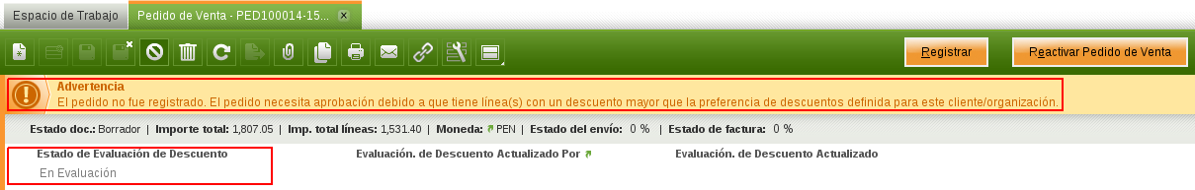

El pedido debe estar en estado “Registrado” para que pueda continuar con el proceso de ventas, pero debido a que en sus líneas tiene algún descuento mayor a lo permitido en su organización debe pasar por la aprobación correspondiente y el área de ventas es el encargado de evaluar los descuentos del pedido.

Para evaluar un pedido ir a la ventana “Aprobación Descuentos de Venta” ayudándote de la sección de búsqueda rápida.

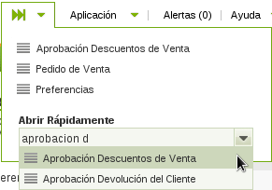

En la ventana “Aprobación Descuentos de Venta” se listan todos los pedidos de venta pendientes de visado por descuentos. Puedes escoger entre aprobar o desaprobar el pedido, al desaprobar bloqueas el pedido es decir que ya no puede continuar con el proceso de ventas y al aprobar se le está dando el visto bueno.

Para visar un pedido selecciona el pedido a evaluar, clic en “Aprobar”.

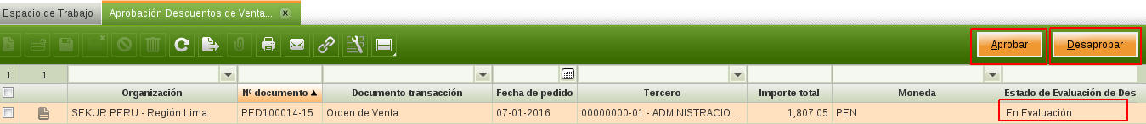

En la ventana de confirmación, clic en “Aceptar” para confirmar la aprobación.

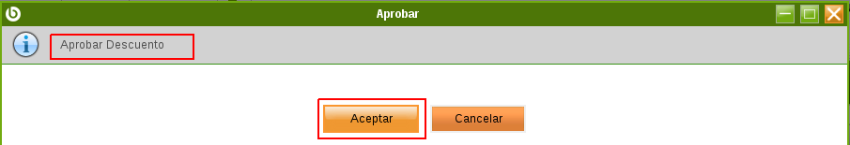

Ya evaluado el pedido satisfactoriamente desaparece de la ventana “Aprobación Descuentos de Venta” y finalmente quedan aprobado/visado los descuentos.

Para el vendedor quien ingresó el pedido al sistema, el resultado de la evaluación es visible en la sección “Mas Información” del pedido de venta.

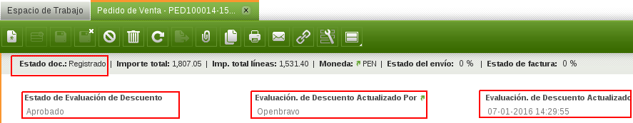

El pedido de venta pasa automáticamente a estado “Registrado” en el caso de no necesitar otro visado o de ya estar visado por créditos.

* + 1. **APROBACIÓN DE PEDIDO DE VENTA CON CRÉDITO**

Un pedido de venta necesita aprobación por créditos cuando no cumple con ninguna regla de visado o bloqueo automático definidos en el sistema, por tanto requiere de una aprobación directa por el encargado en el área de créditos.

La ventana “Reglas de Aprobación Créditos de Venta” muestra un listado de las reglas de visado y bloqueo automático, las reglas activas definen si visan o bloquean un pedido en el campo “Aprobar” y una “Descripción” amigable para mostrar el motivo del visado o bloqueo en el pedido. Estas reglas están descritas más a detalle en el Manual de Créditos.

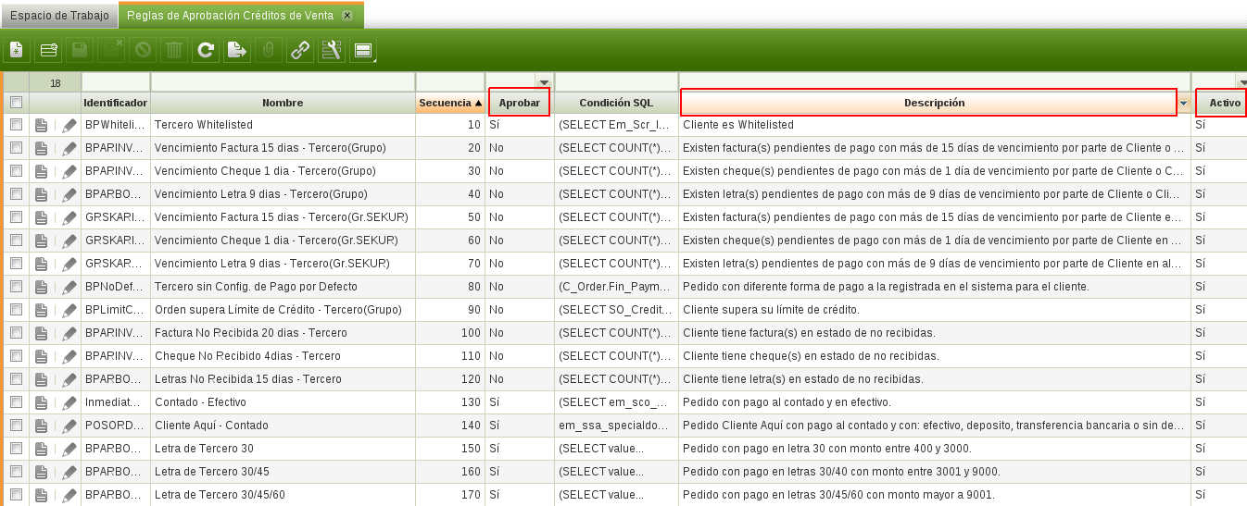

Para el vendedor quien ingresa el pedido al sistema, cuando va a registrar el pedido, un mensaje le informará que su pedido o necesita ser aprobado o fue bloqueado automáticamente por el sistema:

* Cuando el pedido no cumple ninguna regla de visado o bloqueo automático, necesita de la evaluación directa por el encargado. El mensaje es:



* Cuando el pedido cumple con alguna regla de bloqueo automático, el motivo y la regla que desaprobó el pedido se especifica en su sección “Mas Información”. El mensaje es:

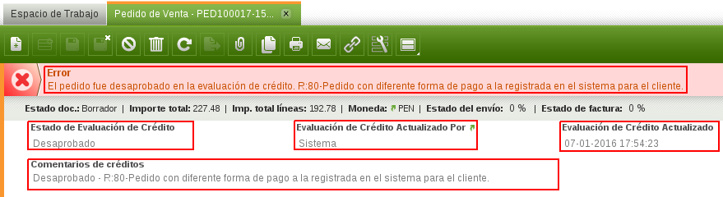

* Cuando el pedido cumple con alguna regla de visado automático, el motivo y la regla que aprobó el pedido se especifica en su sección “Mas Información.

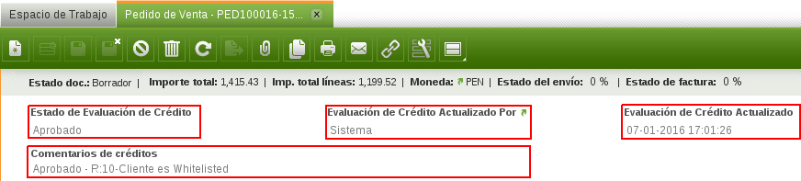

El pedido debe estar en estado “Registrado” para que pueda continuar con el proceso de ventas.

* **Evaluación de Crédito del Pedido de Venta.**

Si se necesita la evaluación directa del pedido, esta lo hace el encargado del área de créditos (Véase Manual de Créditos y Cobranzas).

Luego de la evaluación por parte del Área de Créditos, el vendedor quien ingresó el pedido al sistema, puede ver el resultado de la evaluación en la sección “Mas Información” del pedido de venta.

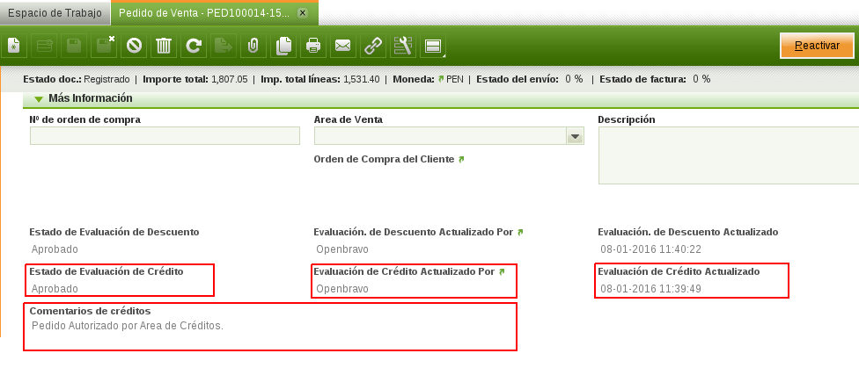

El pedido de venta pasa automáticamente a estado “Registrado” en el caso de no tener otra aprobación pendiente o de ya tener el visado por descuentos.

* **Re-Evaluación de Crédito del Pedido de Venta.**

En el caso el pedido cumplió con alguna regla de bloqueo automático o el encargado de créditos en la evaluación manual del pedido lo desaprobó, es posible aun reevaluar el pedido y visarlo si es que así lo requiere el vendedor y el área de créditos está de acuerdo en ello, esto se conversa personalmente con el Área Créditos que verá si es o no posible la reevaluación para el posterior visado del pedido.

Para el vendedor esto es como se de nuevo evaluara el pedido y podrá ver el resultado de la evaluación en la sección “Mas Información” del pedido de venta.

1. **REPORTE DE LISTA DE PRECIOS Y STOCK**

El reporte de lista de precios y stock es la pantalla más importante del vendedor, pues muestra información de utilidad acerca de un producto, como stock, stock disponible, cantidad reservada, los almacenes que tienen más stock del producto, el precio en soles y el precio en dólares, entro otros. Para utilizar este reporte debes dirigirte a “Reporte de Precio de Lista y Stock” desde la sección de búsqueda rápida.

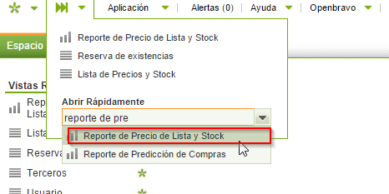

En el “Reporte de Precio de Lista y Stock”, seleccionar la empresa en “Organización” e ingresar el código con el que empiezan los productos que quieres filtrar, sino sabe el código puede seleccionar por Línea en “Línea de Producto”, o por producto en especifico según su nombre descriptivo en “Producto”, opcionalmente puedes filtrar por la marca del producto, o filtrar solo productos con rango de stock ingresando en “Stock min.” y “Stock max.”. Para ver los resultados del reporte da clic en el botón “Buscar”.

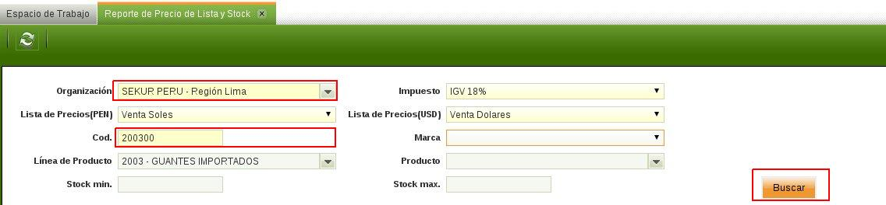

Finalmente podrás ver los resultados del reporte como se muestra en la siguiente imagen.

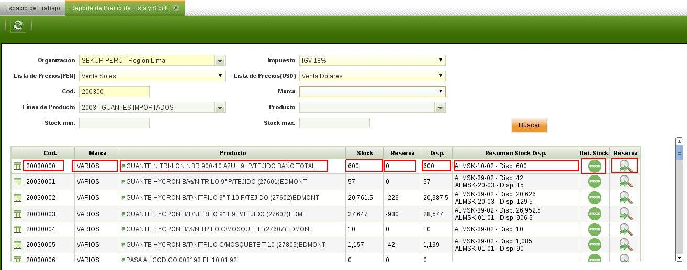

Para más detalle de los resultados de stock dar clic en icono de la columna “Det. Stock” correspondiente al producto que seleccione. La ventana que aparece “Detalle de Stock de Producto” está dividida en dos secciones, la primera “Compras por Recibir” muestra que cantidad del producto va a llegar en las compras que están por recibirse y la cantidad aproximada disponible para ventas, la segunda sección “Detalle de Almacén” muestra todos los almacenes que tienen en stock el producto, el stock y la cantidad disponible.

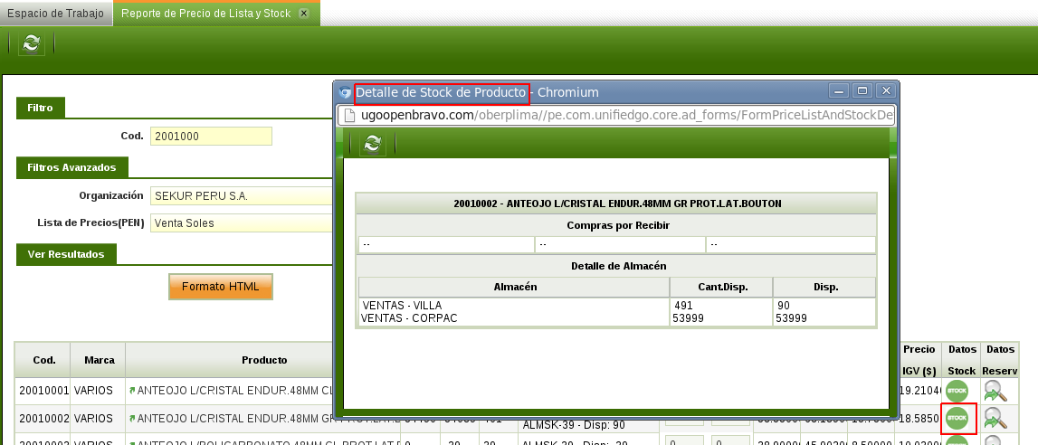

Para más detalle de las reservas del producto dar clic en icono de la columna “Reserva” correspondiente al producto que seleccione. La ventana que aparece “Detalle de Reservas de Producto” muestra la cantidad reservada del producto por pedido de venta, el cliente y el vendedor que hizo la reserva, además muestra las reservas hechas por sistema.

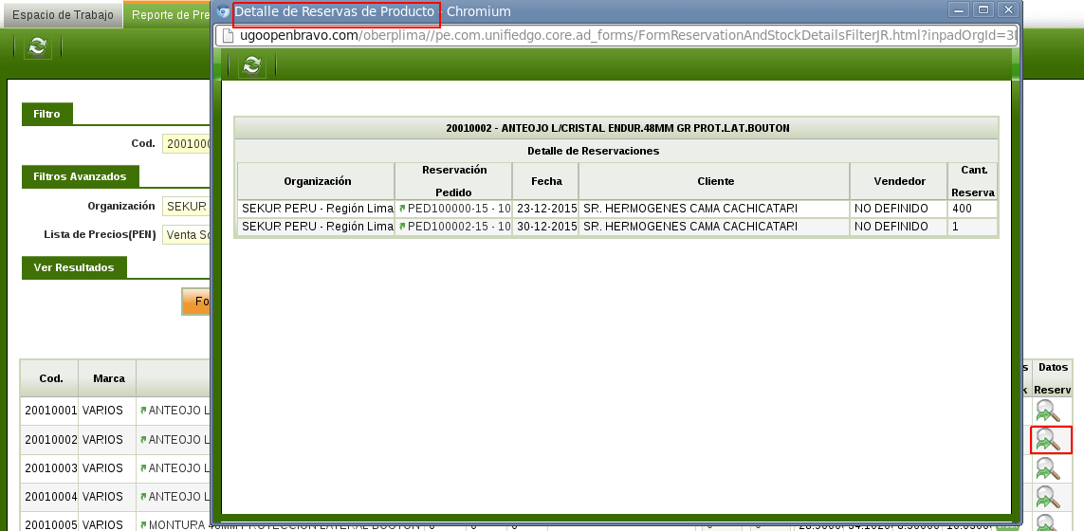

Para ver los precios y la imagen del producto, dar clic en el botón de la columna izquierda del código “Cod.” del producto. Cuando el producto sea seleccionado en la sección inferior del reporte se verá su detalle de imagen y precios tanto en soles(S/.) como en dólares($), tal como muestra la siguiente imagen:

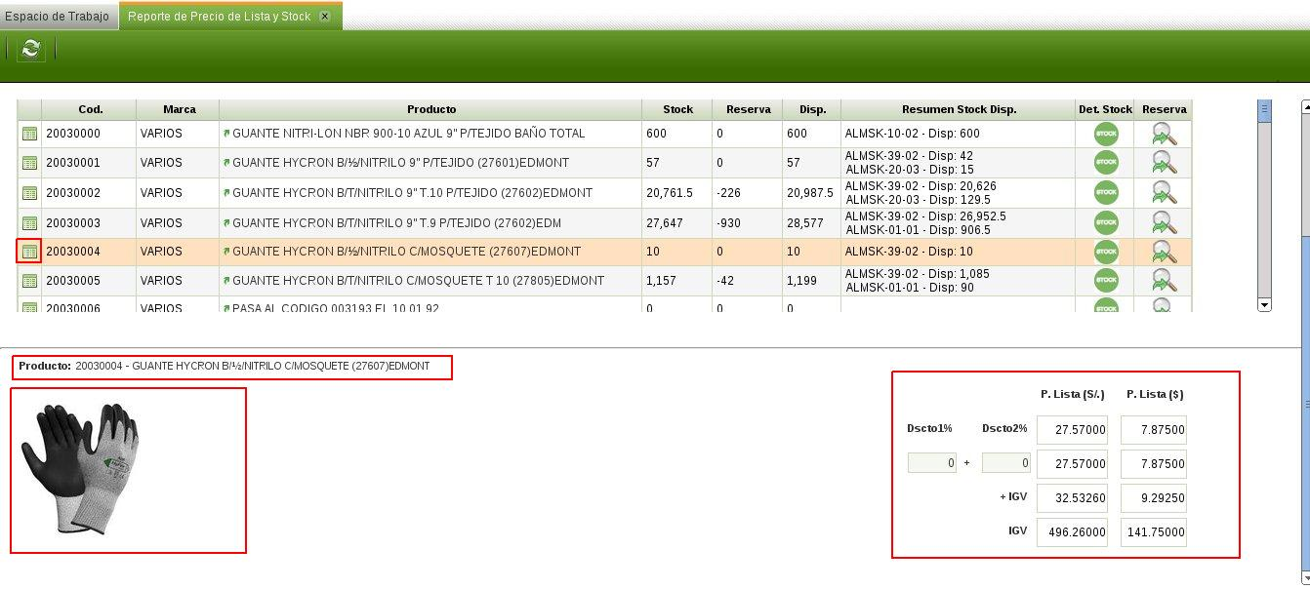

En la sección de precios del producto, puede ingresar un descuento en “Dscto1%”, para que automáticamente se calcule los nuevos precios (S/. y $), así como los nuevos precio mas IGV y los nuevo importe por IGV, y de la misma manera puede ingresar un segundo descuento en “Dscto2%”.

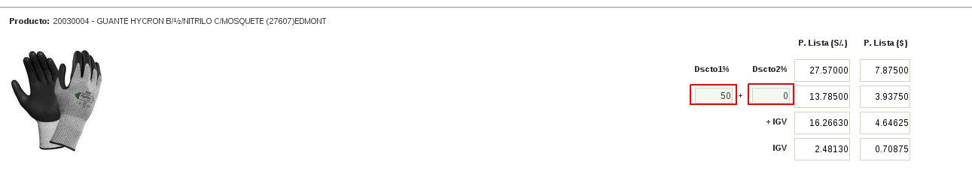

1. **RESERVA DE EXISTENCIAS**

En la ventana "Reserva de Existencias" se encuentran listadas todas las reservaciones hechas por medio de un pedido de venta o directamente con reservaciones de sistema. Estas reservaciones separan cierta cantidad de un producto para asegurar el posterior despacho de un pedido o simplemente para separar algún producto y este no se utilice por alguna razón.

Hay dos formas de reservar productos, la primera por pedido de venta y la segunda con una reservación de sistema.

* 1. **RESERVACIONES POR PEDIDO DE VENTA.**

La reservación por pedido es una reservación automática, cuando el pedido de venta es registrado se insertan líneas de reservaciones en la ventana "Reserva de Existencias", estas líneas corresponden a cada línea del pedido de venta es decir hay una reservación por la cantidad de producto pedido en cada línea.

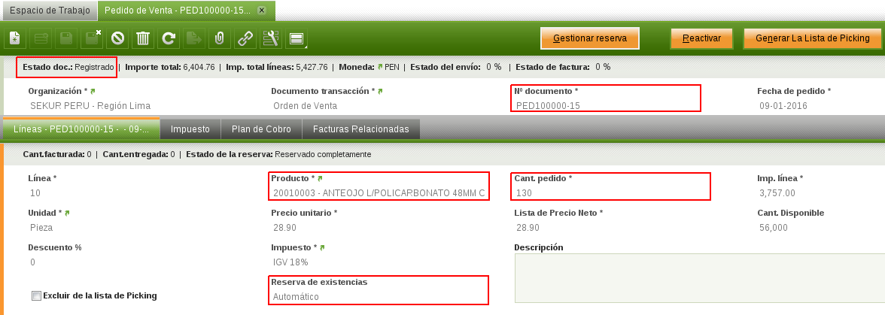

Dirígete a la ventana "Reserva de Existencias", en esta ventana se observa las reservaciones insertadas automáticamente por cada línea del pedido de venta registrado, en cada reservación se muestra el producto, la cantidad del producto reservada y su correspondiente referencia a la línea del pedido de venta.

Las reservaciones están en estado “Completado”, lo que indica que la reservación ya está hecha y los productos para ese pedido de venta ya están separados.

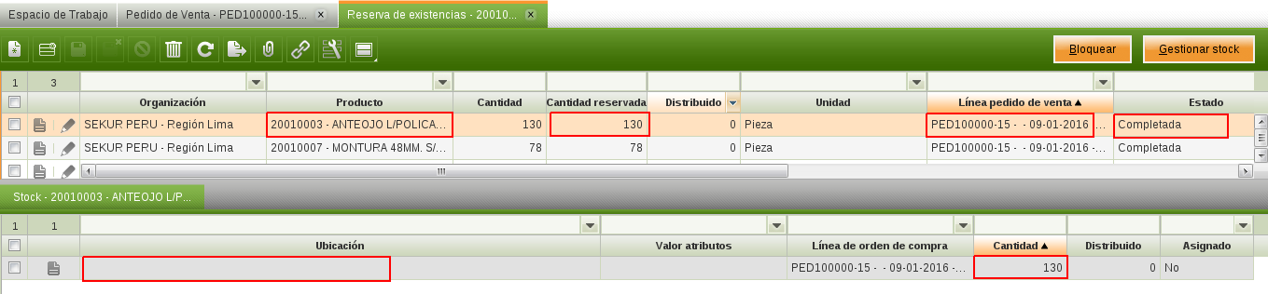

Al ser despachado el pedido, en la pestaña “Stock” se observará en el campo “Ubicación” que indica de cuales ubicaciones el stock fue separado para su despacho y en el campo “Distribuido” de la pestaña “Stock” y de la cabecera se muestra la cantidad distribuida de stock que cambia de 0 a la cantidad despachada (normalmente corresponderá al total de la cantidad reservada).

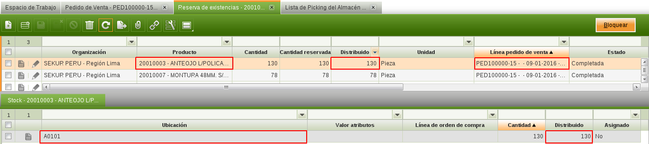

* 1. **RESERVACIONES DE SISTEMA.**

Las reservaciones de sistema se hacen directamente en la ventana de reservas, para ello dirígete a “Reserva de Existencias” ayudándote de la sección de búsqueda rápida.

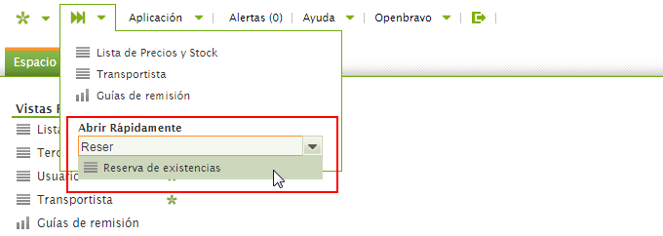

Crea un nuevo registro.

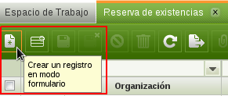

Introduce la información requerida como el producto, la cantidad a reservar y el almacén de donde el producto será reservado, una vez terminado tenemos el documento en estado “Borrador”.

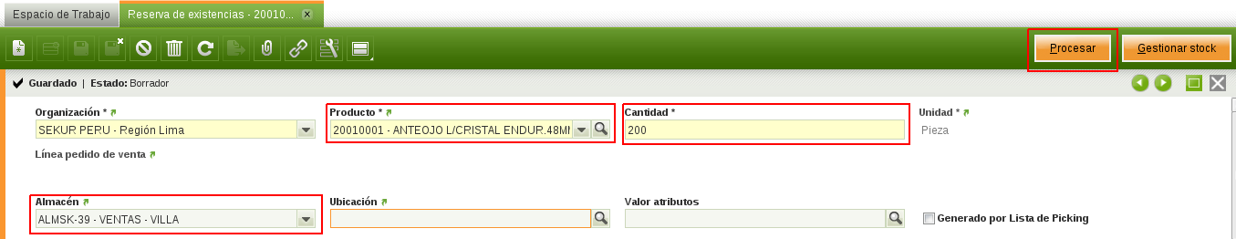

Da clic en “Procesar”, luego Aceptar para completar el documento.

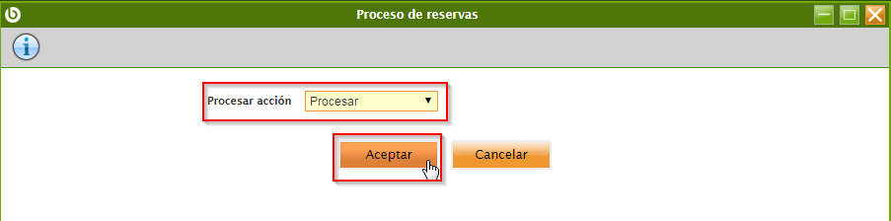

En la parte superior aparece el mensaje “Proceso completado satisfactoriamente” con la cantidad reservada y el documento cambia a estado “Completada”.

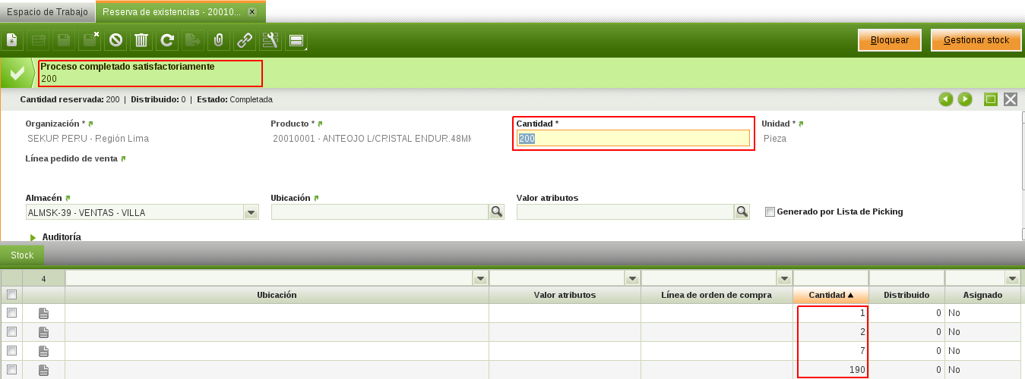

En este momento la reserva ya está hecha pues el documento ya está en estado “Completada”, para el vendedor puede ser más simple ver en el “Reporte de Precio de Lista y Stock”, al ir a la ventana “Detalle de Reservas de Producto”, ahí se observará el detalle de la reservación hecha por Sistema, el producto y la cantidad reservada.

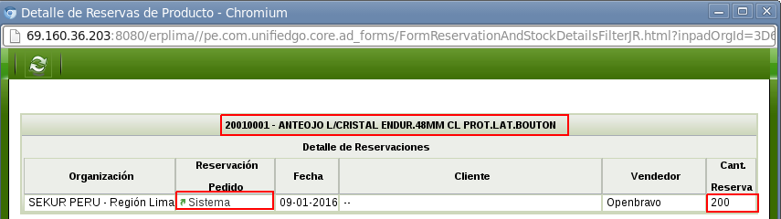

* **Gestión de Stock.**

Opcionalmente en la ventana “Reserva de Existencias” puedes editar la información de reserva, selecciona la reservación y clic en “Gestionar Stock”.

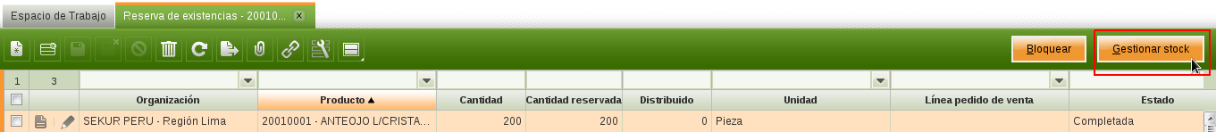

Aparecerá una ventana donde podrás el detalle de la reserva, se muestra la cantidad disponible y la cantidad a reservar y el almacén donde está el stock, puedes escoger de dónde vas a reservar para ello puedes seleccionar la ubicación y la cantidad. Una vez terminado con la edición de la información haz clic en “Hecho” para guardar.

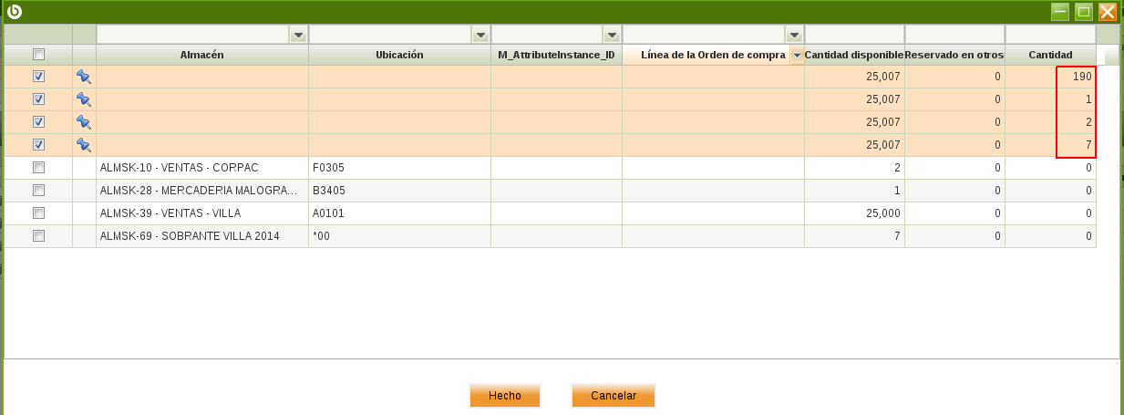

La pestaña “Stock” muestra las ubicaciones seleccionadas y cuanto se está reservando por ubicación.

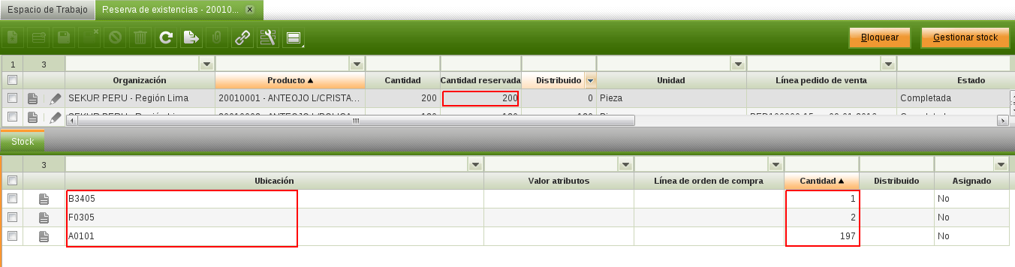

* **Bloqueo/Desbloqueo de Stock.**

También en la ventana “Reserva de Existencias” se tiene la opción de bloquear la reserva, de manera que nadie pueda efectuar cambios sobre la reserva. Para esto da clic en “Bloquear” y luego Aceptar.

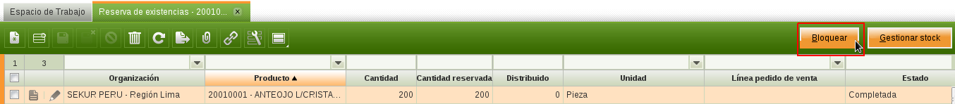

Aparace un mensaje de proceso completado y el estado del documento cambia a “Bloqueada”.

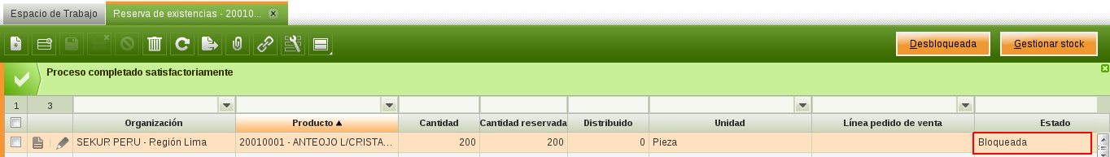

Puede desbloquear stock en caso se necesite efectuar cambios, da clic en el botón “Desbloqueada”, luego Aceptar y el estado del documento cambia volviendo a “Completada”.

* **Liberación de Stock.**

Para liberar el stock reservado y este pueda utilizarse, selecciona la reserva, click en “Editar Registro en el grid” e ingresa la cantidad liberada en el campo “Distribuido”.

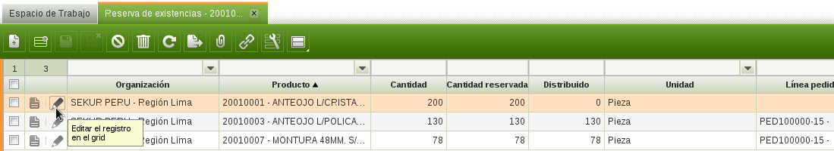

Guarda el registro con el valor del campo “Distribuido” cambiado.

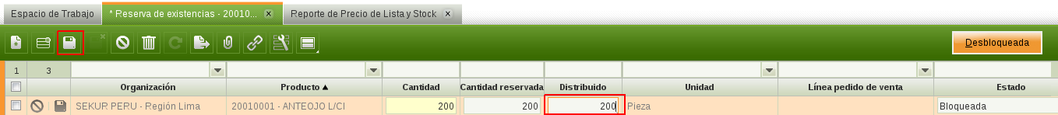

Una vez guardado, en ese momento el stock ya esta liberado y está disponible por ejemplo para ventas. El vendedor puede ver en el “Reporte de Precio de Lista y Stock”, al ir a la ventana “Detalle de Reservas de Producto”, que ya no está la reserva hecha por el sistema.

1. **FACTURACION Y DESPACHO DESDE PEDIDO DE VENTA**

Cuando el pedido de venta está en estado “Registrado”, aparecerá como pendiente en la ventana “Pedido de Venta por Procesar”.

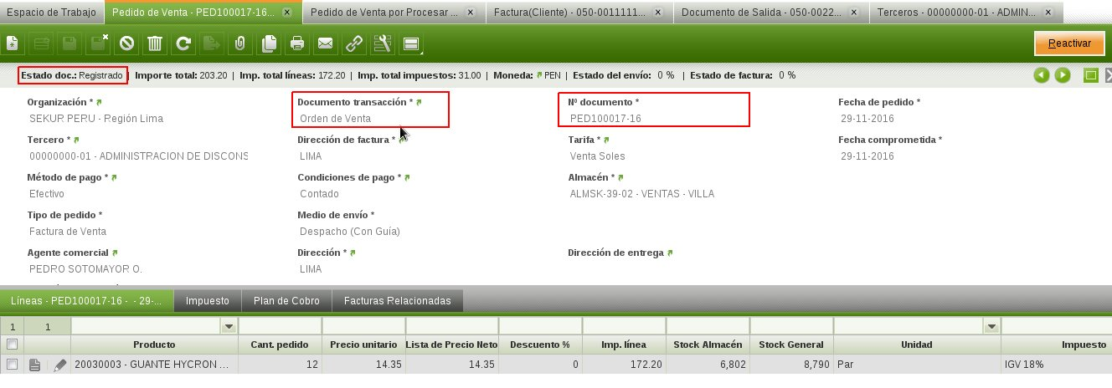

En la ventana "Pedido de Venta por Procesar", seleccionar el pedido a procesar y dar clic en el botón "Generar Documentos".

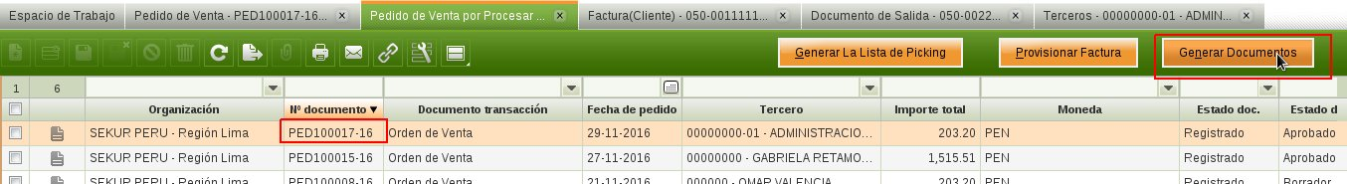

La pantalla de generar documentos pide el ingreso del número físico de la factura, así como el número de la guía si lo requiere (cuando el usuario tiene una serie asignada, el correlativo será sugerido por el sistema).

Dar clic en Aceptar para generar los documentos de facturación y despacho que correspondan: [Guía de Remisión/Nota de Salida + Picking] y [Factura de Venta/Boleta de Venta].

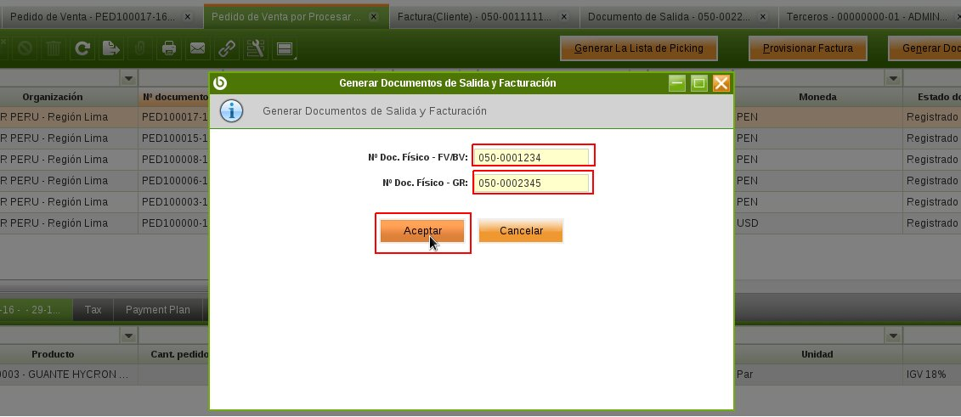

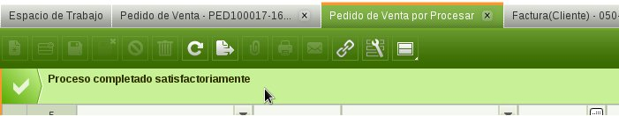

Para visualizar los documentos de facturación generados automáticamente, sitúese en las pestañas del pedido procesado: “Facturas Relacionadas” y “Documentos de Salida Relacionados”, ingresando con doble clic en el detalle de cada pestaña, tiene un enlace a las ventanas correspondientes a cada documento.

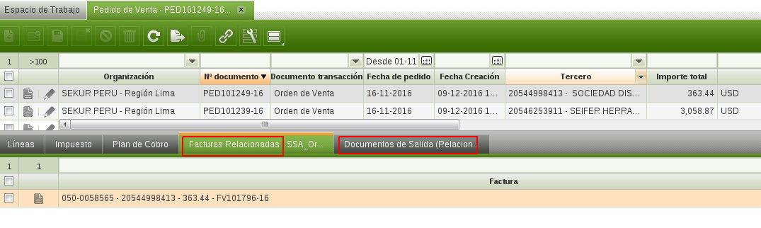

También puede ir directamente a la ventana Documento de Salida, para visualizar la Guía de Remisión o Nota de Salida que haya sido generada e ir a la ventana Factura(Cliente) o Boleta(Cliente) para visualizar a detalle la factura/boleta de venta generada.

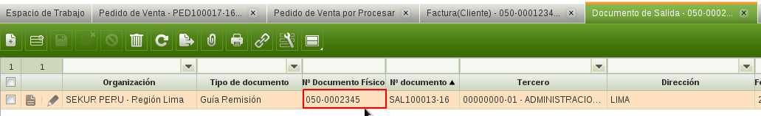

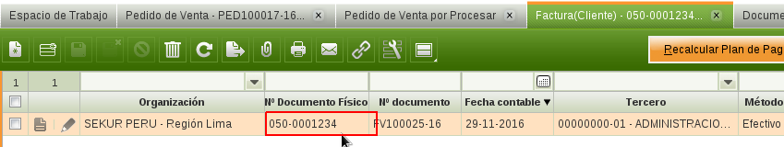

1. **DOCUMENTOS DE SALIDA CON PEDIDO DE VENTA**

Los documentos de salida detallan todo lo relacionado al envío o despacho al cliente de todos los ítems o productos especificados en sus líneas y pueden ser generados desde la ventana “Pedido de Venta” o creados directamente (Véase “Manual de Almacén”), es esta sección se explicará como generarlos a partir del pedido de venta.

Se pueden generar tres tipos de documentos de salida de stock a partir de un “Pedido de Venta” dependiendo del tipo de documento de venta que se seleccione para el pedido y del medio de envío seleccionado para sus productos, se generarán “Guía de Remisión” o “Nota de Salida” y/o la “Lista de Picking”.

Los documentos que se creen a partir del pedido de venta dependen del valor ingresado en los siguientes campos de la cabecera del pedido:

* **Documento transacción.-** Es el tipo de documento del pedido de venta. Selecciona entre “Orden de Venta”**,** “Cliente Aquí” y “Orden de Compra tipo Almacén”.
* **Medio de envío.-** Depende del tipo de documento seleccionado en el pedido:

Si se seleccionó tipo de documento “Orden de Venta”, los medios de envío para seleccionar son “Despacho (Sin Guía)”, “Viene a Recoger (Sin Guía)” (ambas indican que el pedido creará “Nota de Salida”) y “Guía Vendedor (Con Guía)” (indica que el pedido creará “Guía de Remisión”) e independientemente del Medio de envío seleccionado el pedido creará un documento adicional “Lista de Picking”.

Cuando el pedido de venta pase a estado “Registrado” el encargado puede crear los documentos “Guía de Remisión”+”Lista de Picking” / “Nota de Salida” +”Lista de Picking” correspondientes desde la ventana “Pedido de Venta”, los documentos que se creen estarán en estado “Borrador”.

Si se seleccionó **“**Orden de Compra tipo Almacén”, los medios de envío son los mismos que en “Orden de Venta”, la diferencia es que no se creará el documento “Lista de Picking”.

Cuando el pedido de venta pase a estado “Registrado” la “Guía de Remisión” / “Nota de Salida” correspondiente se crea automáticamente en estado “Completado”.

Si se seleccionó “Cliente Aquí”, el único medio de envío es “Cliente Aquí” (indica que el pedido solo generará “Nota de Salida”.

Cuando el pedido de venta pase a estado “Registrado” la “Nota de Salida” correspondiente se crea automáticamente en estado “Completado”.

Los casos en el que el Pedido de Venta tiene como tipo de documento “Orden de Compra tipo Almacén” y “Cliente Aquí”, no van a mostrase en esta sección solo han sido mencionados, porque como se ya se explicó, estos al registrarse generan automáticamente documentos de salida en estado “Completado” y una vez el documento está completado ya no puede ser editado, además en estos casos tampoco se genera el documento “Lista de Picking”.

A continuación se detallan los tres documentos de salida ya mencionados: “Guía de Remisión”, “Nota de Salida” y “Lista de Picking” generados a partir de un pedido de venta con documento de transacción “Orden de Venta”, pues este genera los documentos en estado “Borrador” y es posible modificarlos según se requiera.

1. **En el Pedido de Venta.**

Con el pedido de venta registrado y en su cabecera con Documento de Transacción “Orden de Venta” y el medio de envío **“Guía Vendedor (Con Guía)”**, el encargado de generar los documentos de salida debe dar clic en el botón “Generar La Lista de Picking” para generar la “Guía de remisión” y la “Lista de Picking”.

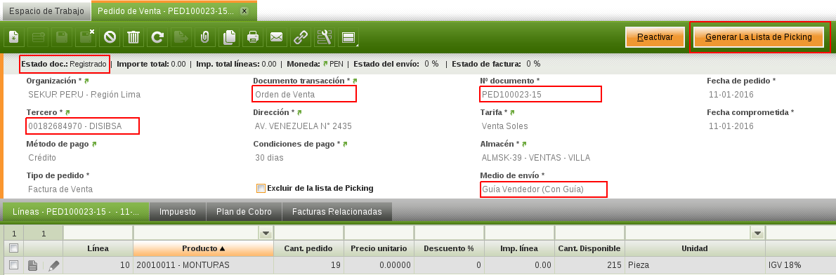

Dar clic en “OK” en la ventana que aparece para confirmar.

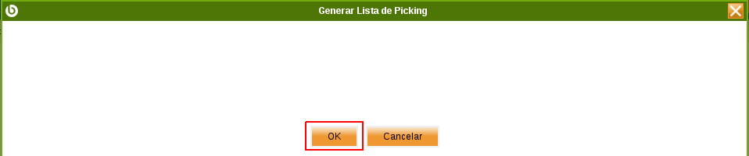

Los documentos de “Lista de Picking” y “Guía de Remisión” han sido generados con su respectivo número de documento y en estado “Borrador”.

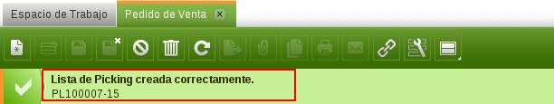

* 1. **GUIA DE REMISIÓN**

Dirígete a la ventana “Documento de Salida” ayudándote de la sección de búsqueda rápida.

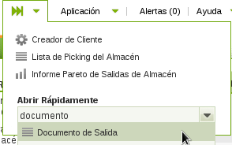

La ventana “Documento de Salida” lista todos los documentos de salida de stock, entre ellos Guías de Remisión. Selecciona la guía generada por el pedido de venta, da clic e ingresa para ver más detalladamente sus campos.

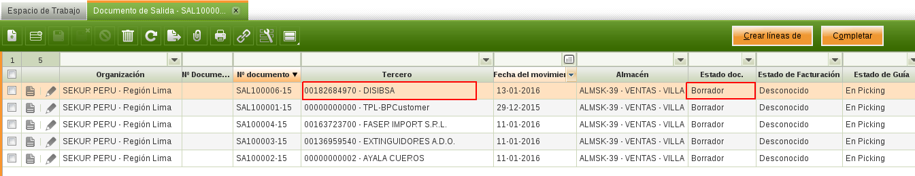

La guía es generada en “Borrador”, por tanto podemos editar algunos campos. La información requerida en la cabecera de la guía está llena debido a que fue generada desde el pedido, la cabecera contiene principalmente información relacionada al cliente así como los términos y condiciones del envío de los productos incluidos en las líneas de la guía. Algunos campos de la cabecera son:

* **Tipo de Documento:** Especifica el tipo de documento de salida, en este caso Guía Remisión.
* **Estado doc:** Estado del documento, la guía es generada en estado “Borrador”.
* **Estado de Guía:** El estado por defecto es “En Picking”, cuando la guía pase a estado “Registrado”, indicará que ya se descargó los productos del almacén y el Estado de Guía cambiará a “Embalaje” siguiendo su curso en el área de Almacén.
* **Nº Documento Físico:** Número físico de la guía de remisión, sigue el formato de dígitos ###-###### y es obligatorio al momento de la impresión del documento.
* **Almacén:** El almacén desde donde los productos van a ser despachados.
* **Tercero:** El cliente quien solicitó los productos.
* **Dirección:** Dirección del cliente, se llena automáticamente al seleccionar el Tercero.
* **Descripción:** Al ser generado desde el pedido, tiene descrito el número de documento de “Lista de Picking” correspondiente a esta guía y adicionalmente si se utilizara una agencia de transporte intermedia (ingresada en el pedido de venta) en la descripción también se agregan los datos de la agencia.
* **Dirección de Entrega:** Dirección de entrega del pedido, si no se especificó una en el pedido, se utiliza la dirección del cliente como dirección de entrega.
* **Zonificación:** Zona de entrega del pedido, se llena automáticamente al seleccionar el Tercero a partir de la dirección de entrega, si no se especificó una, se llena la zona a partir de la dirección del cliente.
* **Membrete:** Si se utilizara una agencia para enviar el pedido, el encargado puede crear un membrete (a partir de los datos de la agencia especificados en la descripción generada de la guía) e ingresarlo en la guía.
* **Pedido de venta:** Referencia al pedido de venta desde el cual fue generada la guía.
* **Medio de envío:** Es el medio seleccionado en el pedido de venta.

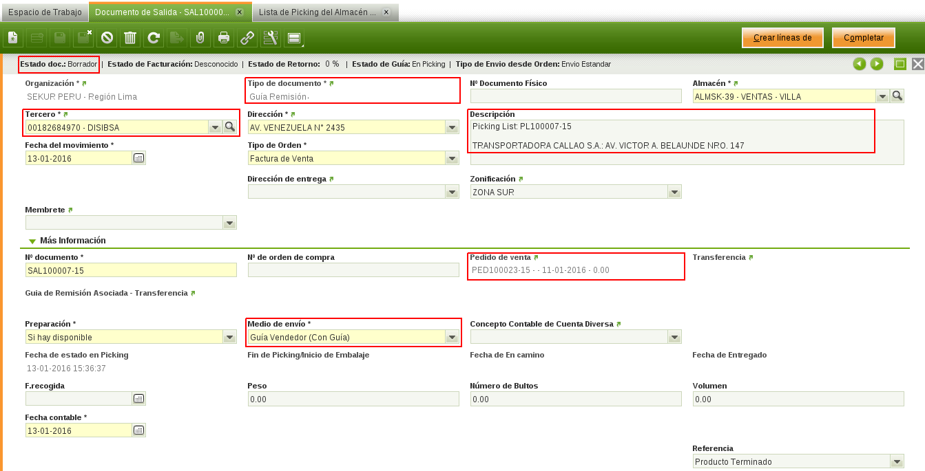

En la pestaña “Líneas” se listan todos los productos de la guía que van a ser despachados y sus características. Cada producto en una línea. Algunos campos a notar son:

* **Producto:** El producto que se va a ser enviado o despachado.
* **Cant. movida:** El numero de productos que se va a despachar.
* **Ubicación:** Es de donde se toman los productos para el despacho. Se llena automáticamente con la ubicación donde está el stock para el despacho.
* **Línea a pedido de venta:** Referencia a línea del pedido de venta que va ser despachado.

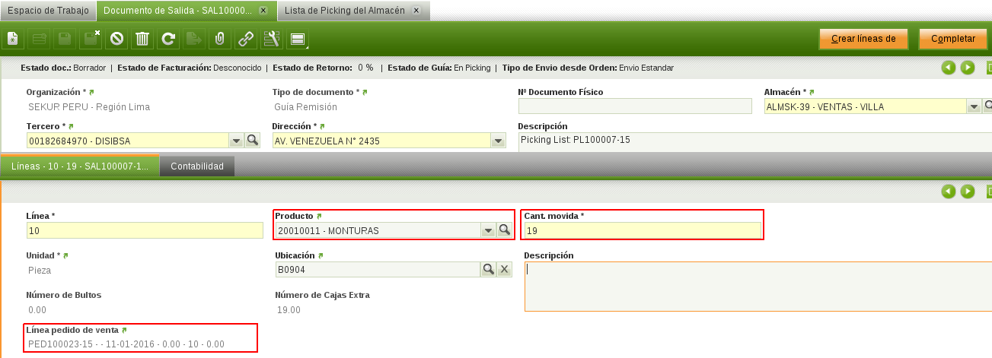

Si ya se terminó la edición o el ingreso de los datos en la guía y entonces tenemos la guía en estado “Borrador” y lista para registrarlo, para ello proceda con clic en “Registrar” y luego Aceptar.

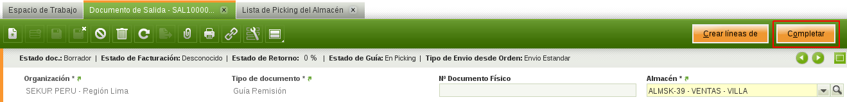

Se muestra un mensaje informando que la guía no logró completarse y se queda en estado “Borrador”, debido a que existe una “Lista de Picking” asociada aun sin ser procesada y para completar la guía antes debe procesarse la lista de picking.

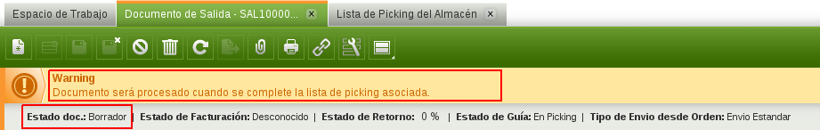

1. **Impresión de la Guía de Remisión.**

Para imprimir una guía da clic en el icono de “Imprimir”.

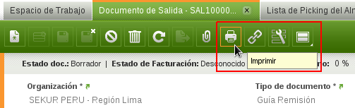

Ingresa el número del documento físico donde se va a imprimir la guía y selecciona la opción “No, solo imprimirlo” para ver el documento en PDF, o la opción “Si” para adicionalmente adjuntar el documento en PDF al registro de la guía de remisión.

El formato del número físico es 3 dígitos, seguidos de 6 dígitos separados por un guión: ###-######.

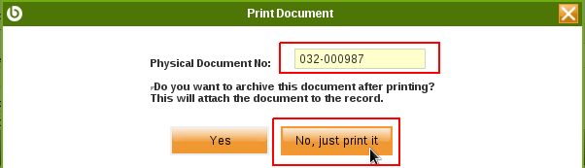

* 1. **LISTA DE PICKING**

La lista de Picking es un documento del que se encarga el Área de Almacén, pero para de modo informativo, se explicara brevemente (Véase Manual de Almacén).

La ventana “Lista de Picking del Almacén” muestra todas las listas para picking que se manejan en el almacén. Reconoce la lista de picking en estado “Borrador” generada por el pedido de venta por su número de documento y selecciónala, da clic e ingresa para ver más detalladamente sus campos.

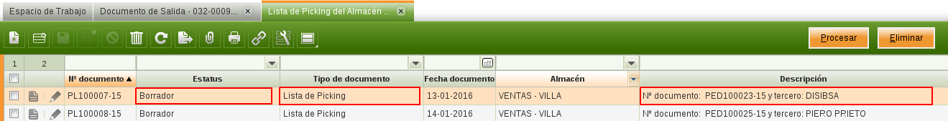

En la cabecera tenemos los siguientes campos.

* **Estatus:** Estado del documento, la lista de picking es generada en estado “Borrador”.
* **Almacén:** El almacén desde donde se va a sacar o hacer picking de los productos.
* **Pedido de Venta:** Referencia al pedido de venta desde el cual fue generada la lista de picking.
* **Medio de envío:** Es el medio seleccionado en el pedido de venta, indica si fue generado junto a una guía de remisión o a una nota de salida. En este caso fue con guía de remisión.
* **Descripción:** Al ser generado desde el pedido, tiene descrito el número de documento del pedido y adicionalmente tiene el nombre del cliente que hizo el pedido.

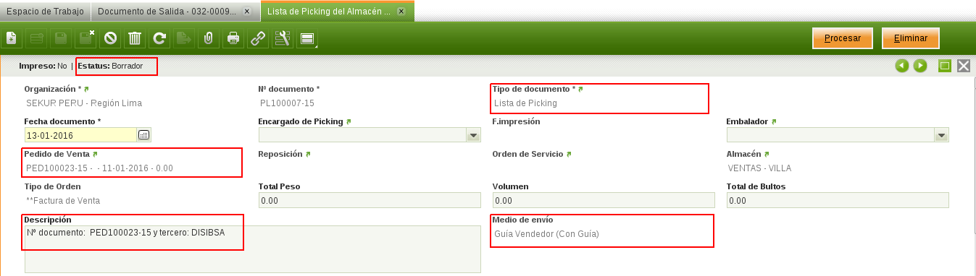

En la pestaña “Líneas” se listan todos los productos que el trabajador de almacén se encargara de sacar para su posterior despacho. Cada producto en una línea. Algunos campos a notar son:

* **Producto:** El producto que se va a sacar de las ubicaciones del almacén.
* **Cant. movida:** El numero de productos que se va a despachar.
* **Ubicación:** Es de donde se toman los producto, la ubicación donde está el stock para el despacho.
* **Documento de Salida:** Referencia al documento de salida generado junto a la lista de picking, “Guía de Remisión” o “Nota de Salida”. En este caso fue una guía de remisión.
* **Línea pedido de venta:** Referencia a línea del pedido de venta que va ser despachado.

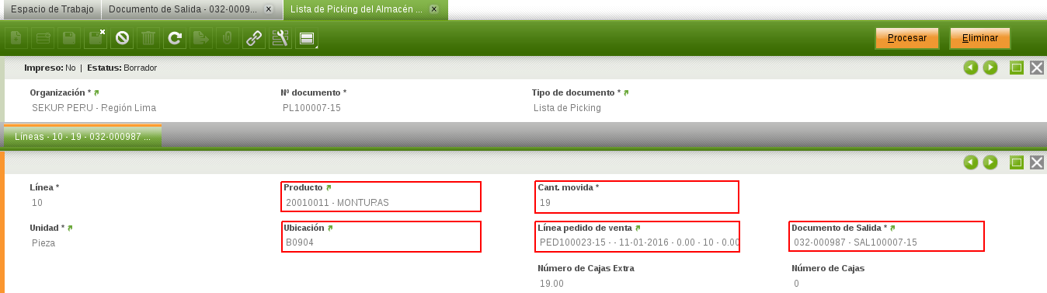

Si ya se revisó los datos de la lista de picking y se está conforme entonces se pasa a procesarla, para ello el encargado de Almacén da clic en “Procesar”.

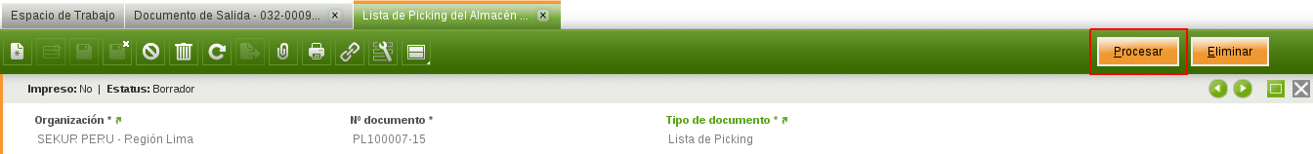

Se muestra un mensaje informando que la guía relacionada a esta lista de picking será completada automáticamente. Clic en “OK” para procesar la lista de picking.

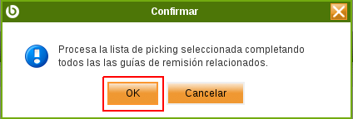

El mensaje de confirmación muestra que la lista fue procesada cambiando su estado a “Completado”.

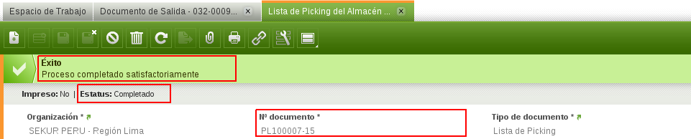

Al final ambos documentos la “Lista de Picking” y la “Guía de Remisión” relacionadas deben estar en estado “Completado”, es el Área de Almacén el que se encarga de seguir con el procedimiento del despacho o envío del pedido.

1. **Impresión de la Lista de Picking.**

Para imprimir la lista de picking da clic en el icono de “Imprimir”.

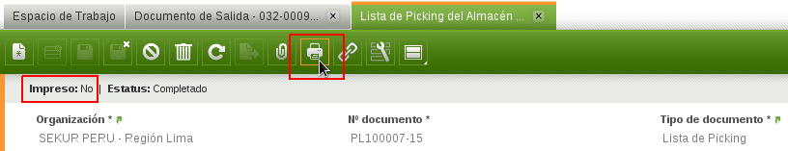

Selecciona la opción “No, solo imprimirlo” para ver el documento en PDF, o la opción “Si” para adicionalmente adjuntar el documento en PDF al registro de la lista de picking.

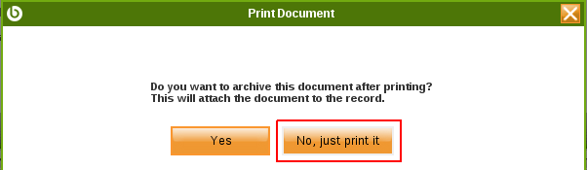

Una vez impreso el documento se ve que el estado “Impreso” cambió a “Si”.

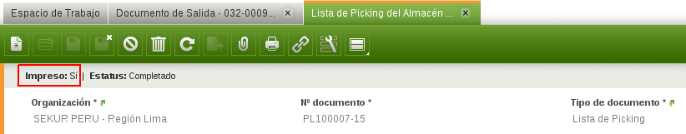

* 1. **NOTA DE SALIDA**

La nota de salida es un documento informal que denota la salida de stock de productos del almacén, similar a la guía de remisión.

Con el pedido de venta registrado y en su cabecera con Documento de Transacción “Orden de Venta” y el medio de envío “Despacho (Sin Guía)” o “Viene a Recoger (Sin Guía)”, el encargado de generar los documentos de salida da clic en el botón “Generar La Lista de Picking” para generar la “Nota de Salida” y la “Lista de Picking”.

En esta sección se describirá la nota de salida de manera simplificada debido a que se trata de la misma ventana de la guía de remisión, para ello dirígete a la ventana “Documento de Salida”, ayudándote de la sección de búsqueda rápida.



La ventana “Documento de Salida” lista todos los documentos de salida de stock, entre ellos Notas de Salida. Selecciona la nota de salida generada por el pedido de venta que se encuentra en estado “Borrador”, diferénciala por el cliente, la fecha o su referencia al pedido, dale clic e ingresa. Los principales campos a notar son:

* **Tipo de Documento:** Especifica el tipo de documento de salida, en este caso Nota de Salida.
* **Estado doc:** Estado del documento, la nota de salida es generada en estado “Borrador”.
* **Almacén:** El almacén desde donde van a salir los productos.
* **Tercero:** El cliente quien solicitó los productos.
* **Pedido de venta:** Referencia al pedido de venta desde el cual fue generada la nota de salida.

Los demás campos ya han sido descritos en la sección de Guía de Remisión.

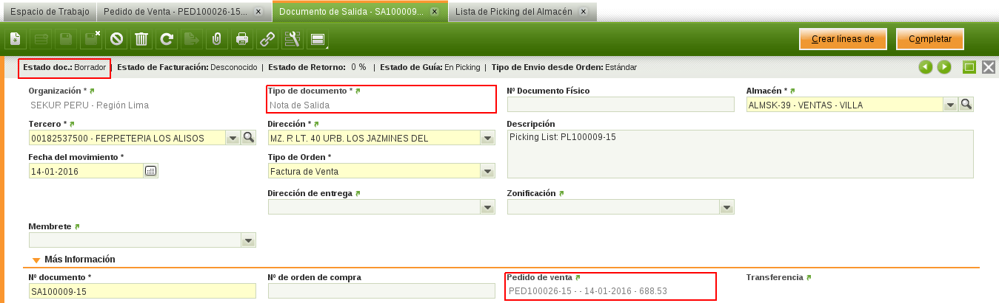

En la pestaña “Líneas” se listan todos los productos de la nota de salida que van a ser despachados y sus características. Cada producto en una línea.

Los campos ya han sido descritos en la sección de Guía de Remisión.

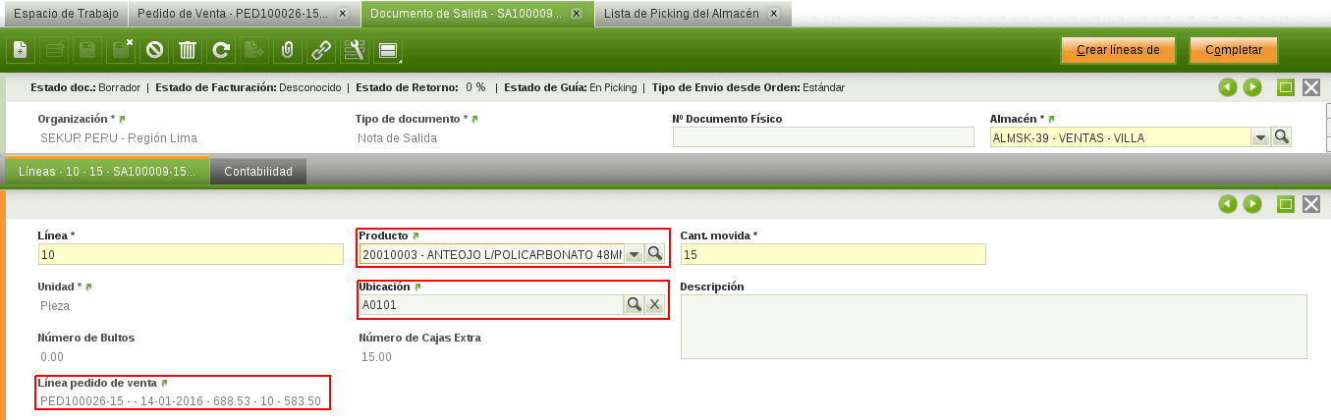

Si ya se revisó los datos de la nota de salida y se está conforme entonces podemos completarla, para ello da clic en “Completar” y luego Aceptar.

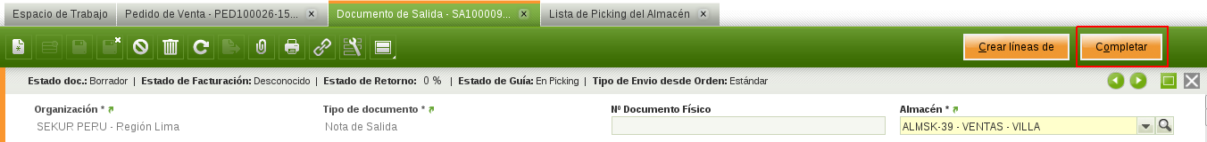

Se muestra un mensaje informando que la nota de salida no logró completarse y se queda en estado “Borrador”, debido a que existe una “Lista de Picking” asociada aun sin ser procesada y para completar la nota de salida antes debe procesarse la lista de picking.

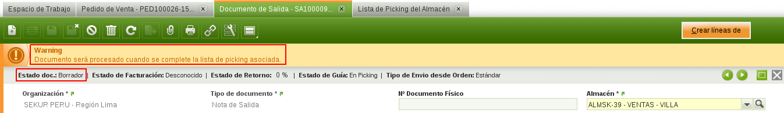

Cuando se procese la lista de picking, la nota de salida asociada será completada automáticamente, el orden en que completes ambos es indistinto al final los dos documentos la “Nota de Salida” y la “Lista de Picking” relacionadas deben estar en estado “Completado”, luego ya es en el Área de Almacén que se encargan de seguir con el procedimiento de la salida de productos para entregarle al cliente su pedido.

1. **Impresión de la Nota de Salida.**

Para imprimir una nota de salida da clic en el icono de “Imprimir”.

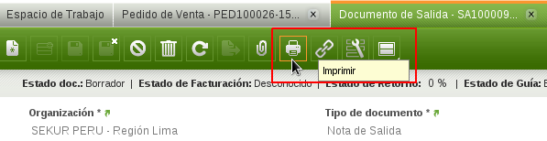

Selecciona la opción “No, solo imprimirlo” para ver el documento en PDF, o la opción “Si” para adicionalmente adjuntar el documento en PDF al registro de la nota de salida.

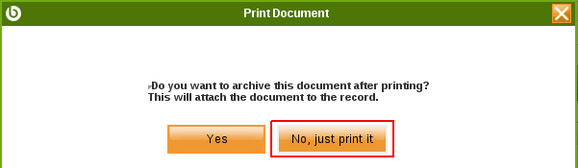

1. **DOCUMENTOS DE FACTURACIÓN**

Los documentos de facturación detallan lo provisto a un cliente, indican la cantidad y el precio de cada ítem provisto y reflejan la operación de compraventa. Hay dos tipos de documentos: “Factura(Cliente)” y “Boleta(Cliente)” ambos pueden ser generados desde la ventana “Pedido de Venta” o creados directamente.

El documento generado a partir del pedido de venta depende del valor ingresado en los siguientes campos de la cabecera del pedido:

* **Documento transacción.** Selecciona entre “Orden de Venta”, “Cliente Aquí” y “Orden de Compra tipo Almacén”.
* **Tipo de Pedido.** Si se selecciona “Boleta de Venta”, entonces el pedido generará una “Boleta(Cliente)”, en otro caso una “Factura(Cliente)”.

Cuando el pedido de venta tipo “Orden de Venta” o “Orden de Compra tipo Almacén” pase a estado “Registrado”, el encargado puede generar el documento “Boleta(Cliente)” / “Factura(Cliente)” correspondiente desde la ventana “Pedido de Venta”, el documento que se genere estará en estado “Borrador”.

Cuando el pedido de venta tipo “Cliente Aquí” pase a estado “Registrado, la “Boleta(Cliente)” / “Factura(Cliente)” correspondiente se crea automáticamente en estado “Completado”.

El caso en el que el Pedido de Venta es tipo “Cliente Aquí” no va a mostrase en esta sección porque como se ya se explicó, al registrarse genera automáticamente un documento de facturación “Completado” y este ya no puede ser editado.

El caso en el que el Pedido de Venta es tipo “Orden de Compra tipo Almacén” o “Orden de Venta” es similar pues ambos generan un documento en “Borrador”, por tanto se utilizará el tipo de pedido estándar “Orden de Venta”, además se explicará cómo crear los documentos de facturación directamente desde las ventanas correspondientes.

* 1. **FACTURA**

Se puede crear una factura de venta desde la ventana “Pedido de Venta” o accediendo directamente a la ventana de “Factura(Cliente)”.

* + 1. **FACTURA CON PEDIDO DE VENTA**

Dirígete a la ventana “Pedido de Venta”, selecciona el pedido que quieres facturar, clic en el botón “Provisionar Factura” y Aceptar.

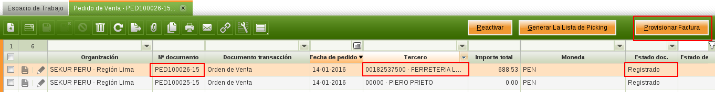

Un mensaje nos indica que la factura ha sido generada satisfactoriamente y también muestra el número de documento de la nueva factura.

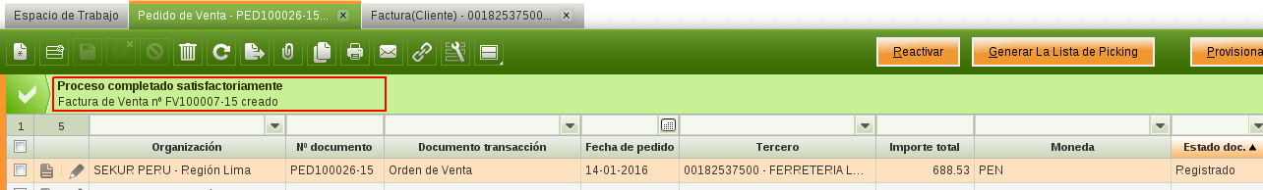

Dirígete a la ventana “Factura(Cliente)” para acceder a la factura generada.

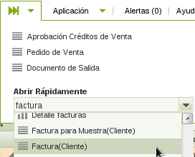

Identifica tu factura generada de acuerdo al número de documento, puedes filtrar si es necesario.

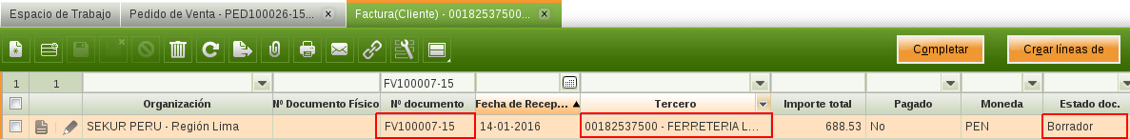

Da clic e ingresa para ver más detalladamente sus campos.

La factura es generada en “Borrador”, por tanto podemos editar algunos campos. La información requerida en la cabecera de la factura está llena debido a que fue generada desde el pedido, la cabecera contiene principalmente información relacionada al cliente así como los términos y condiciones del pago de los productos incluidos en las líneas. Algunos campos de la cabecera son:

* **Tercero:** El cliente a quien se le va a facturar.
* **Dirección:** Dirección del cliente, se llena con la dirección de facturación especificada en el pedido de venta.
* **Tarifa:** La lista de precios de los bienes, determina la moneda de la factura y el precio de lista de cada ítem de sus líneas.
* **Método de pago:** Indica cómo va a pagar el cliente, generalmente se llena con su método de pago por defecto, el cual es seleccionado en el pedido de venta, pero puede cambiarse si es necesario en la misma factura.
* **Condiciones de pago:** Indica cuando va a pagar el cliente, generalmente se llena con su condición de pago por defecto, el cual es seleccionado en el pedido de venta, pero también puede cambiarse si es necesario en la misma factura.
* **Fecha de recepción:** Indica la fecha desde cuando empieza a correr el plan de pagos de la factura.
* **Pedido de venta:** Referencia al pedido de venta que se está facturando y desde el cual fue generada la factura.
* **Estado doc.:** Estado del documento, la factura es generada en estado "Borrador".

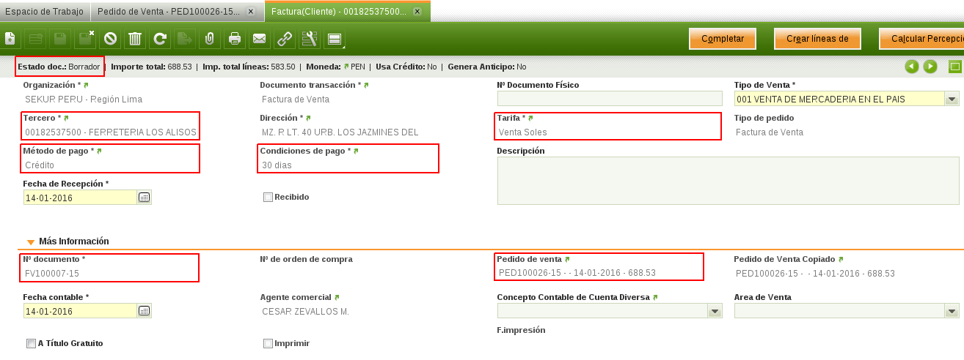

En la pestaña “Líneas” se listan todos los productos que se van facturar. Cada producto en una línea. Algunos campos a notar son:

* **Producto:** El ítem que va ser facturado.
* **Precio Unitario:** El precio al que se está facturando el ítem.
* **Cant. facturada:** Cantidad de productos vendidos que se van a facturar.
* **Imp. línea:** Importe o monto por el total de ítems en la línea.
* **Impuesto:** El impuesto aplicado, por defecto IGV (18%).
* **Precio lista de precio:** Precio de lista del ítem a facturar.
* **Línea pedido de venta:** Referencia a la línea del pedido de venta que va a ser facturado.
* **Línea de Documento de Salida:** Referencia a línea del documento de salida que va a ser facturado.

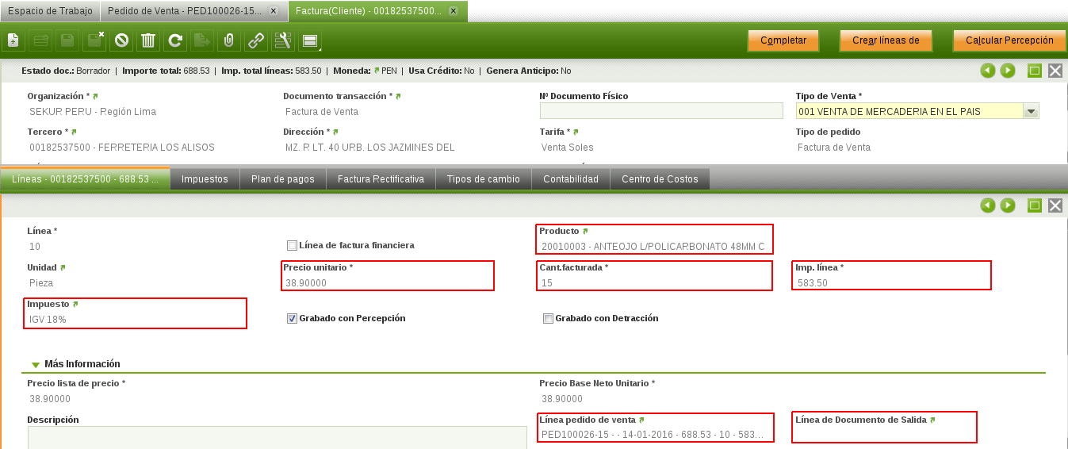

Si ya se reviso y modifico si fue necesario los campos de la factura y se está conforme entonces podemos completarla, para ello da clic en "Completar" y luego Aceptar.

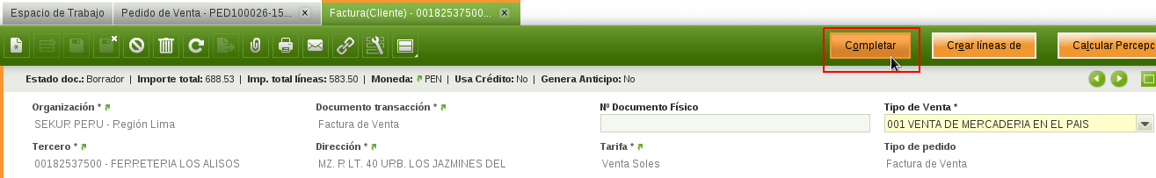

Un mensaje de confirmación muestra que la factura fue procesada cambiando su estado a “Completado”.

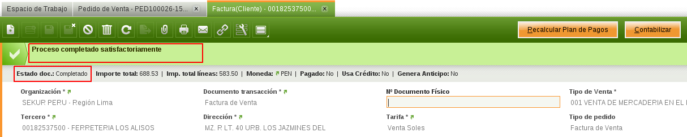

Una vez completa la factura se pasa a imprimirla para entregársela al cliente, luego ya es el Área de Créditos y Cobranzas el que se encarga de seguir con el procedimiento de cobro del documento.

1. **Impresión de la Factura.**

Para imprimir la factura da clic en el icono de "Imprimir".

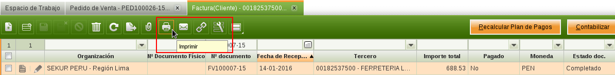

Selecciona la opción “No, solo imprimirlo” para ver el documento en PDF, o la opción “Si” para adicionalmente adjuntar el documento en PDF al registro de la factura.

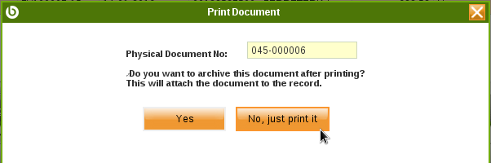

Una vez impreso el documento, se ve en su sección "Mas Información" que el campo "Imprimir" cambia a "Si" y el campo "F. impresión" muestra la fecha y hora de impresión.

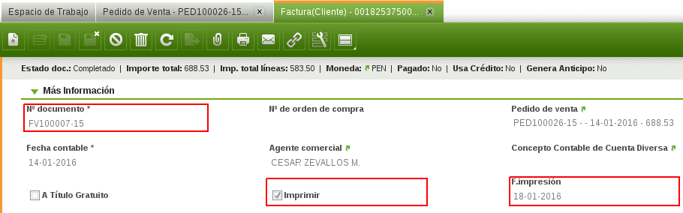

Aquí termina el proceso de facturación, sin embargo hay otra forma de crear una factura basándose en un pedido de venta previo y a continuación se explica brevemente:

1. **Segunda Forma para crear Factura con Pedido de Venta.**

Para empezar debe dirigirse a Factura (Cliente).



En esta nueva ventana debe crear un registro.

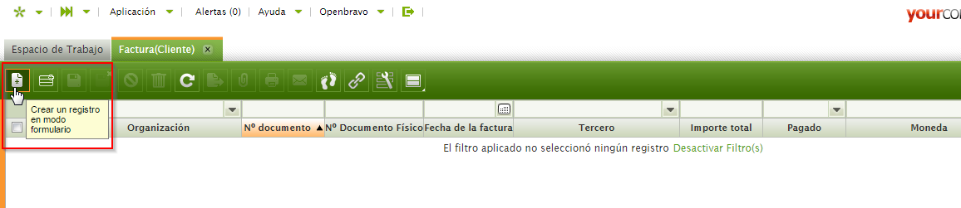

Aquí llene los datos requeridos en la cabecera de la factura como “Tercero”, “Condiciones de Pago” y “Método de pago”. Luego de clic en “Guardar”, ya guardado los datos ingresados diríjase a “Crear líneas de” dándole clic.

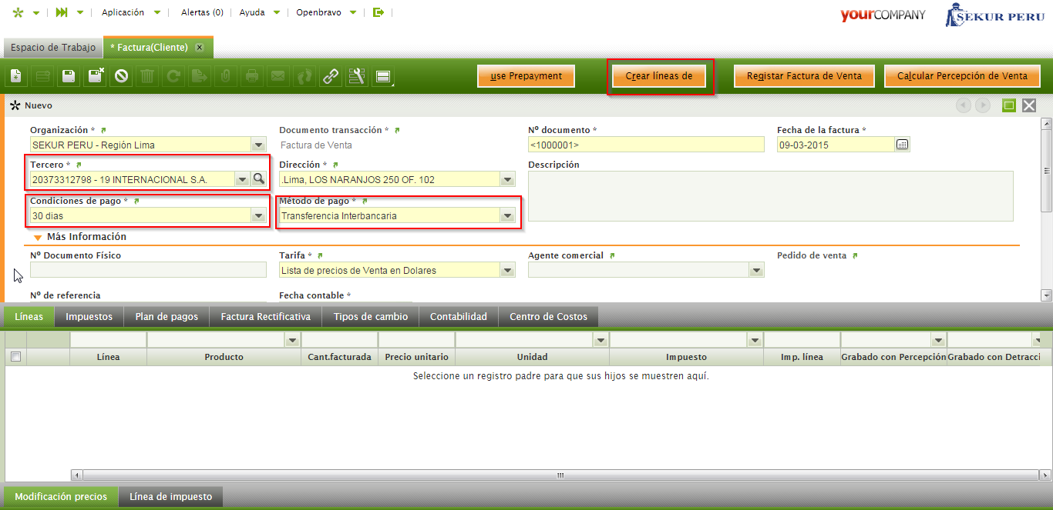

Al hacer esto, aparecerá una nueva ventana y debe revisar que en “Tercero” aparezca el cliente correcto, luego seleccione el pedido de venta que desee facturarle, diferéncielo por su número de documento, la fecha o el importe.

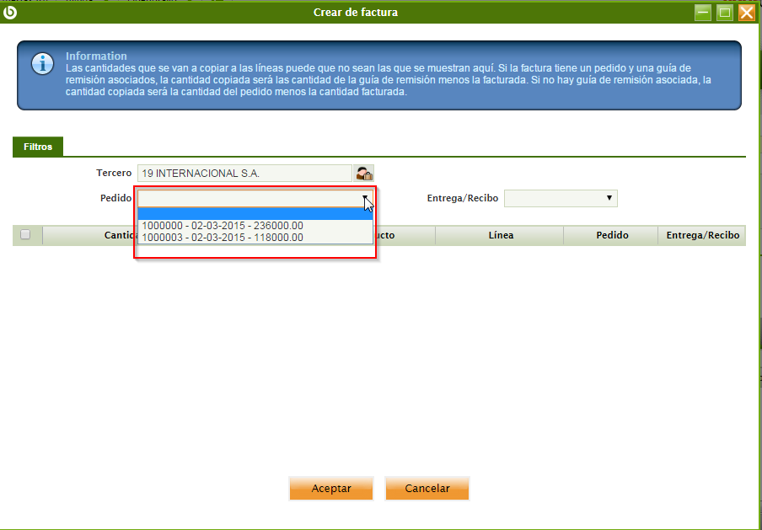

Al seleccionar el pedido podrá ver el detalle de este en la parte inferior, seleccione todas las líneas del pedido y de clic en “Aceptar”.

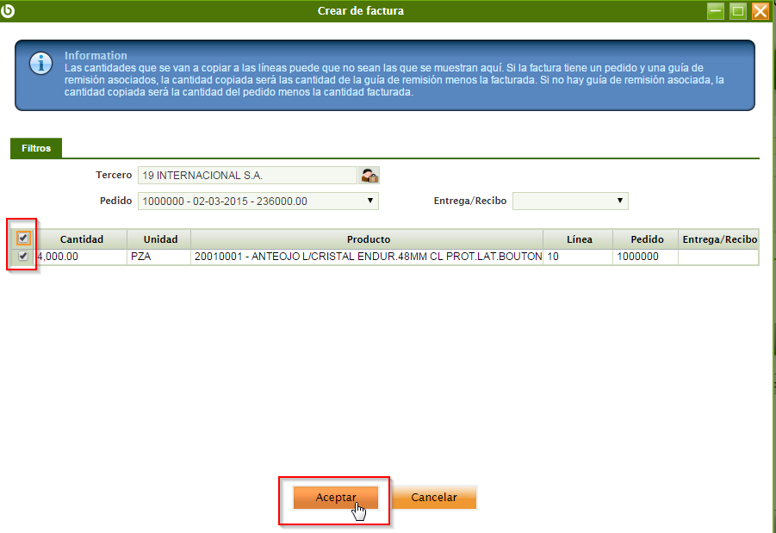

“Proceso realizado satisfactoriamente” es el mensaje que debe aparecer en la parte superior de los registros luego de haber aceptado, si está conforme con los datos de la factura se procede a completarla con clic en "Completar".

* + 1. **FACTURA DIRECTA**

En este caso, la factura será creada sin ningún documento precedente. Para empezar con dicho proceso debes dirigirte a la ventana "Factura(Cliente)".



En esta nueva ventana debes crear un nuevo registro.



En la cabecera de la factura llena los datos como “Tercero” (1), “Condiciones de Pago” (3) y “Método de pago” (2). No olvides revisar los datos sombreados que siempre deben estar llenos para continuar. Luego da clic en “Guardar”.

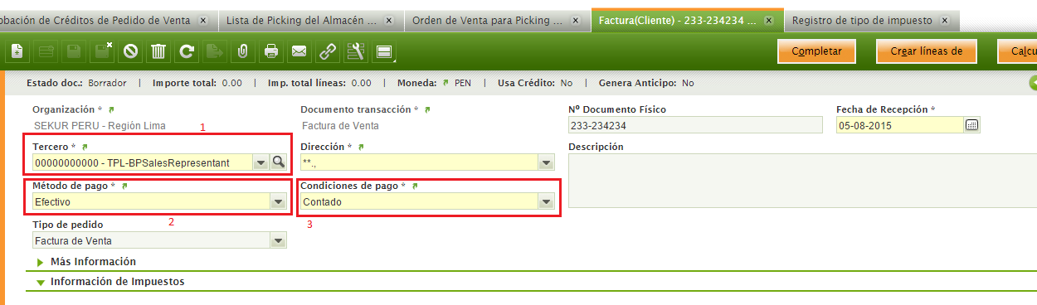

Dirígete a la pestaña "Líneas" (1), luego da clic en el icono “Nuevo Registro Modo Formulario”(2) para ingresar los detalles de la factura (producto y cantidad).

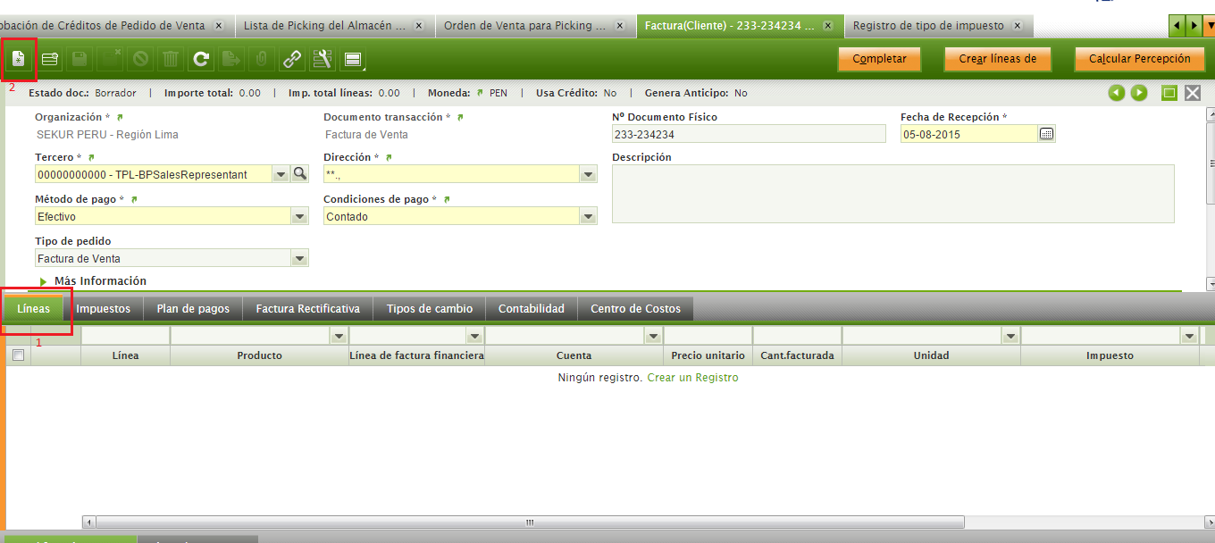

Ingresa una línea a la factura, elige el producto (1) y especifica la cantidad del mismo (2), y finalmente da clic en “Guardar” (3). Para crear una nueva línea se realiza lo mismo que el paso anterior.

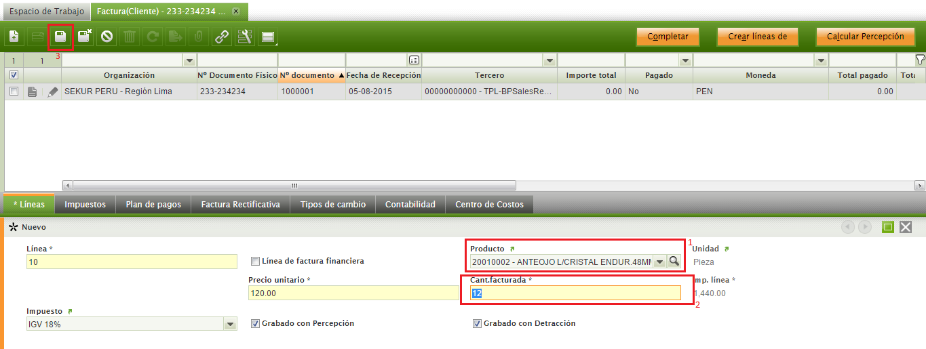

Después de finalizar el ingreso de datos, se necesita completar la factura, para ello da clic en "Completar" (1) y selecciona la opción Completar (2) y clic en Aceptar.

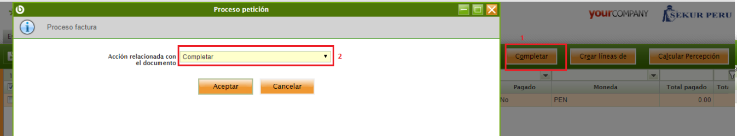

Finalmente aparecerá un mensaje indicando la correcta ejecución y la factura cambiará a estado completado.

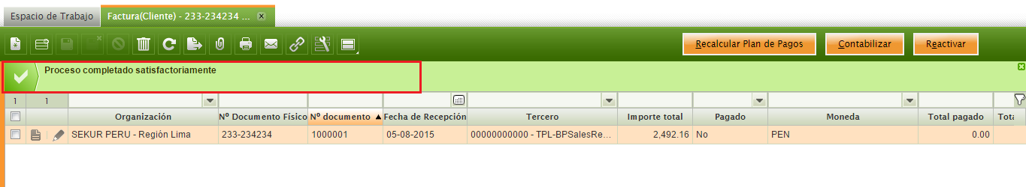

* 1. **BOLETA**

Se puede crear una boleta de venta desde la ventana “Pedido de Venta” o accediendo directamente a la ventana de “Boleta(Cliente)”.

* + 1. **BOLETA CON PEDIDO DE VENTA**

Dirígete a la ventana “Pedido de Venta”, selecciona el pedido que quieres boletar, clic en el botón “Provisionar Factura” y Aceptar.

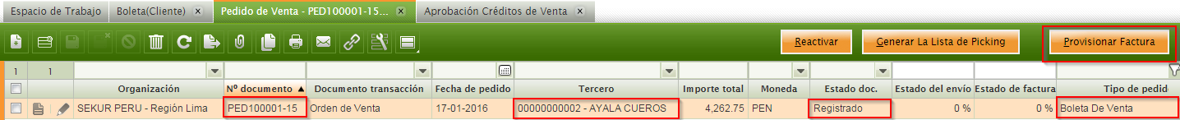

Un mensaje nos indica que la boleta ha sido generada satisfactoriamente y también muestra el número de documento de la nueva boleta.

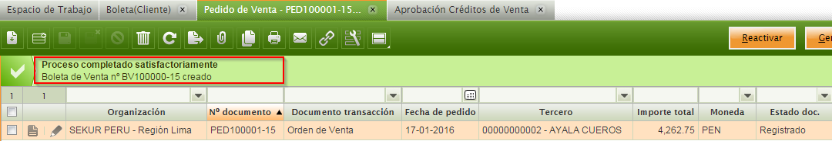

Dirígete a la ventana “Boleta(Cliente)” para acceder a la boleta generada.

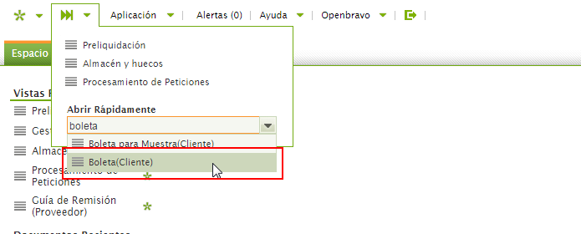

Identifica tu boleta generada de acuerdo al número de documento, puedes filtrar si es necesario.

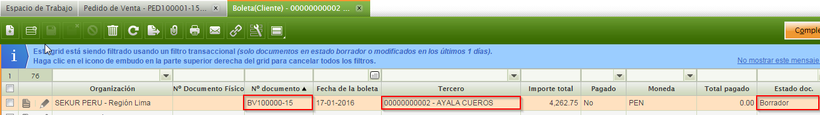

Da clic e ingresa para ver más detalladamente sus campos.

La boleta es generada en “Borrador”, por tanto podemos editar algunos campos. La información requerida en la cabecera de la boleta está llena debido a que fue generada desde el pedido, la cabecera contiene principalmente información relacionada al cliente así como los términos y condiciones del pago de los productos incluidos en las líneas. Algunos campos de la cabecera son:

* **Tercero:** El cliente a quien se le va a boletar.
* **Tarifa:** La lista de precios de los bienes, determina la moneda de la boleta y el precio de lista de cada ítem de sus líneas.
* **Método de pago:** Indica cómo va a pagar el cliente, generalmente se llena con su método de pago por defecto, el cual es seleccionado en el pedido de venta, pero puede cambiarse si es necesario en la misma factura.
* **Condiciones de pago:** Indica cuando va a pagar el cliente, generalmente se llena con su condición de pago por defecto, el cual es seleccionado en el pedido de venta, pero también puede cambiarse si es necesario en la misma factura.
* **Pedido de venta:** Referencia al pedido desde el cual fue generada la boleta.
* **Estado doc.:** Estado del documento, la boleta es generada en estado "Borrador".

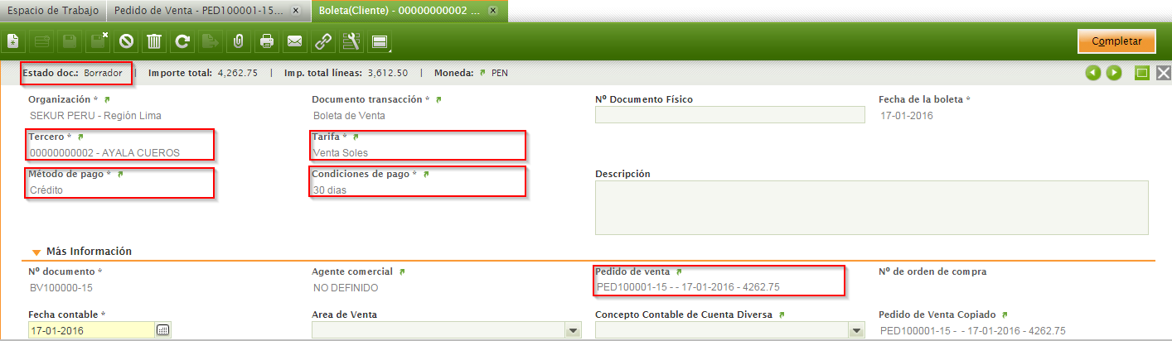

En la pestaña “Líneas” se listan todos los productos que se van boletar. Cada producto en una línea. Algunos campos a notar son:

* **Producto:** El ítem que va ser facturado.
* **Precio Unitario:** El precio al que se está facturando el ítem.
* **Cant. facturada:** Cantidad de productos vendidos que se van a facturar.
* **Imp. línea:** Importe o monto por el total de ítems en la línea.
* **Impuesto:** El impuesto aplicado, por defecto IGV (18%).
* **Precio lista de precio:** Precio de lista del ítem a boletar.
* **Línea pedido de venta:** Referencia a la línea del pedido de venta que va a ser facturado.
* **Línea de Documento de Salida:** Referencia a línea del documento de salida que va a ser facturado.

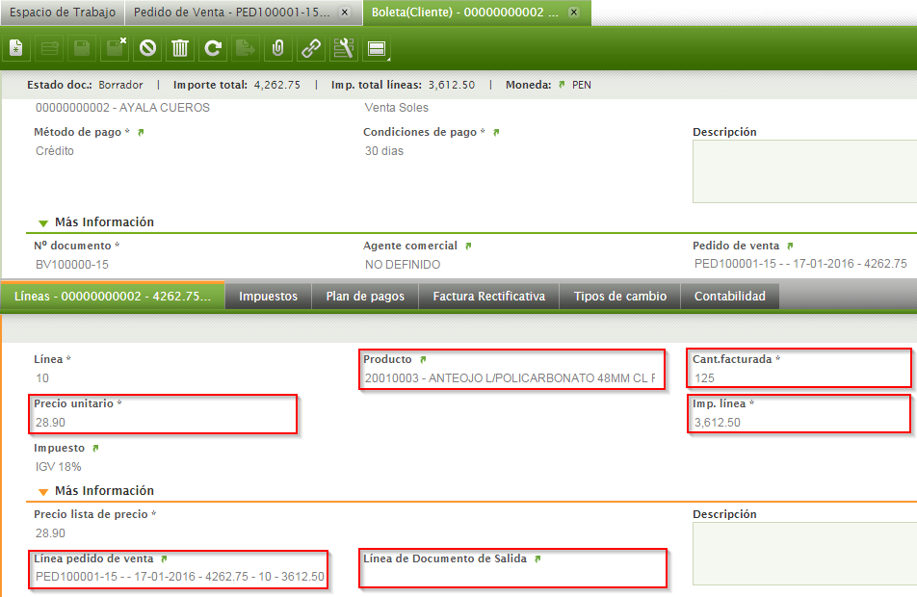

Si ya se revisó y modificó si fue necesario los campos de la boleta y se está conforme entonces podemos completarla, para ello da clic en "Completar" y luego Aceptar.

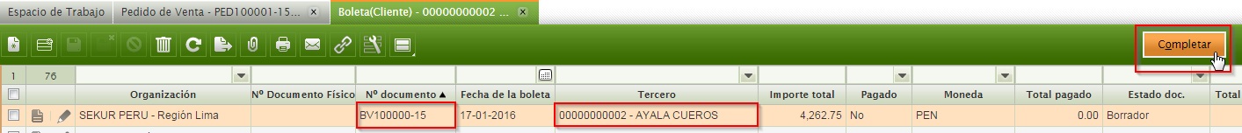

Un mensaje de confirmación muestra que la boleta fue procesada cambiando su estado a “Completado”.

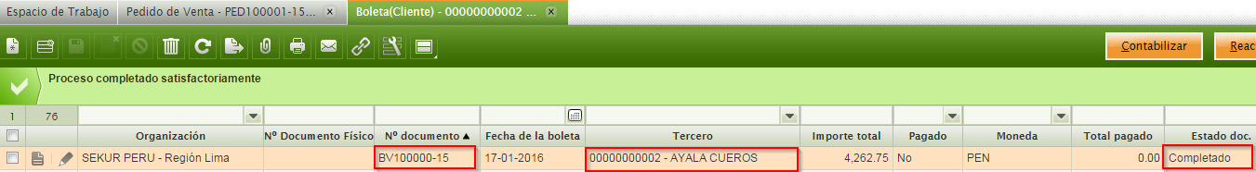

Una vez completa la boleta se pasa a imprimirla para entregársela al cliente, luego ya es el Área de Créditos y Cobranzas el que se encarga de seguir con el procedimiento de cobro del documento.

1. **Impresión de la Boleta.**

Para imprimir la boleta da clic en el icono de "Imprimir".

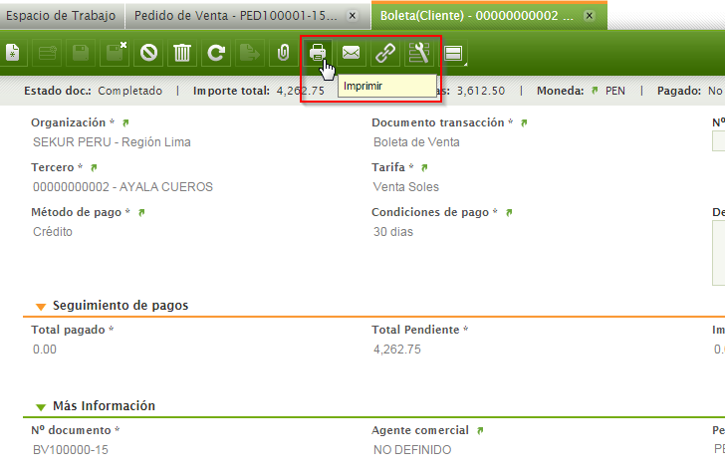

Ingresa el número físico de documento antes de imprimir y selecciona la opción “No, solo imprimirlo” para ver el documento en PDF, o la opción “Si” para adicionalmente adjuntar el documento en PDF al registro de la factura.

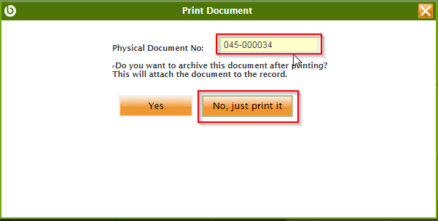

Aquí termina el proceso de facturación, sin embargo hay otra forma de crear una factura basándose en un pedido de venta previo.

* + 1. **BOLETA DIRECTA**

Para crear una boleta de venta lo primero que debes hacer es dirigirte a “Boleta (Cliente)” en la parte superior izquierda.



Crea un nuevo registro, introduce en “Tercero” el nombre del cliente a quien vas a entregar dicha boleta de venta.

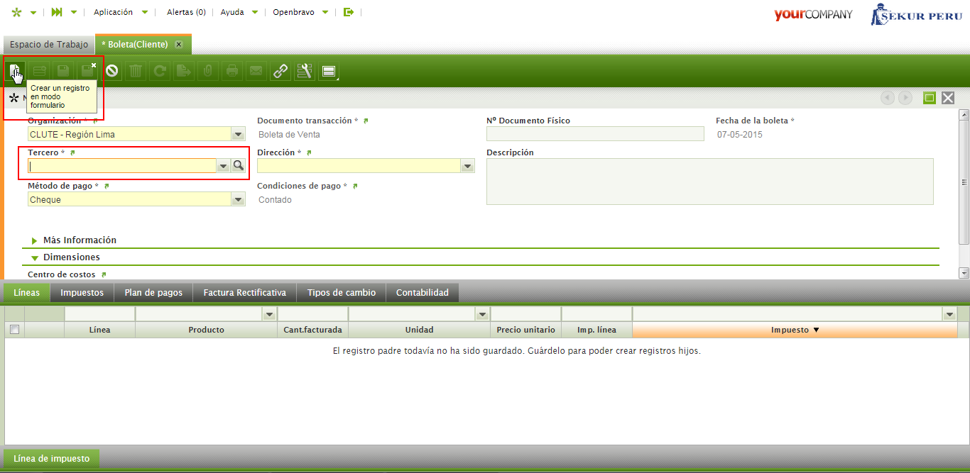

Introduce los datos correspondientes al producto y a la cantidad, revisa los demás datos de ser necesario y finalmente haz clic en “Completar”.

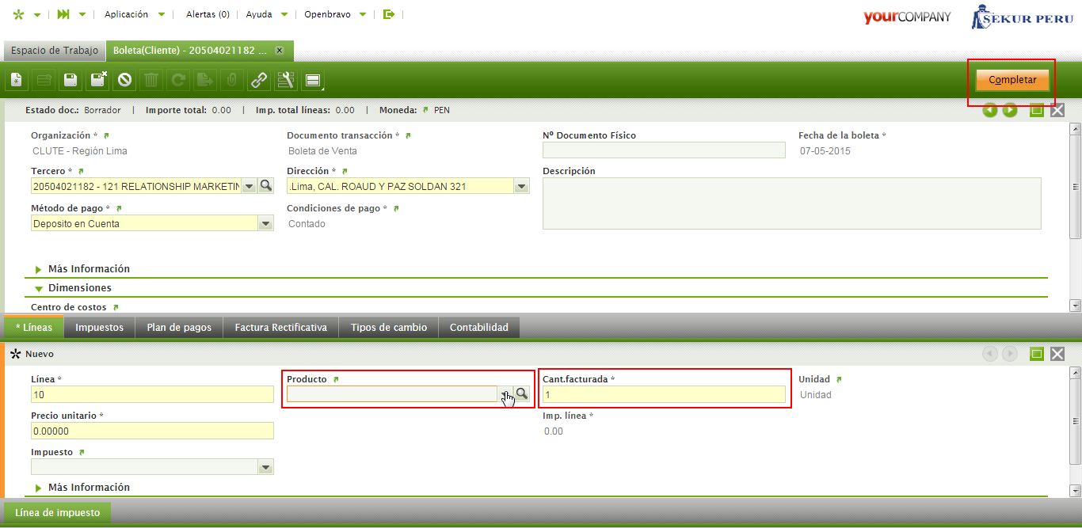

En la parte superior debe aparecer un mensaje de confirmación indicando un proceso completado.

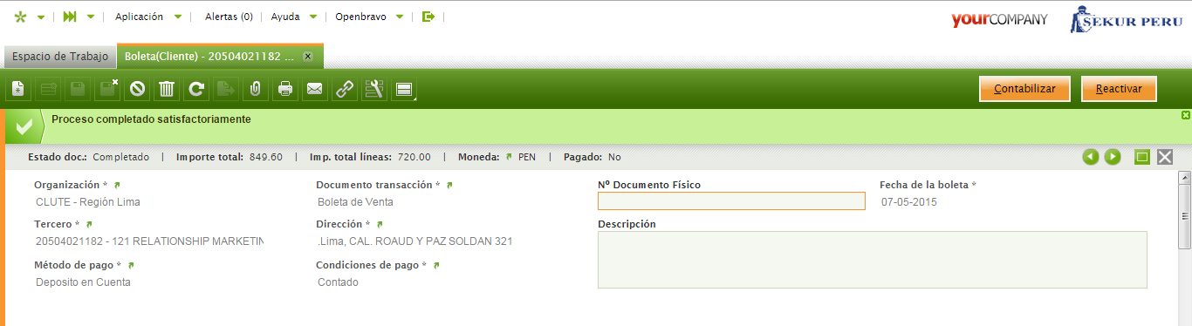

1. **TRANSFERENCIA A TÍTULO GRATUITO**

Para crear una transferencia a título gratuito, primero hay que crear la factura. Si se crea desde el pedido de venta ya se tendrá creado automáticamente tanto la cabecera como el detalle del documento, y se deberá reactivar el documento primero para poder editar.

En la ventana “Factura (Cliente)” ingrese a editar la cabecera de la factura.

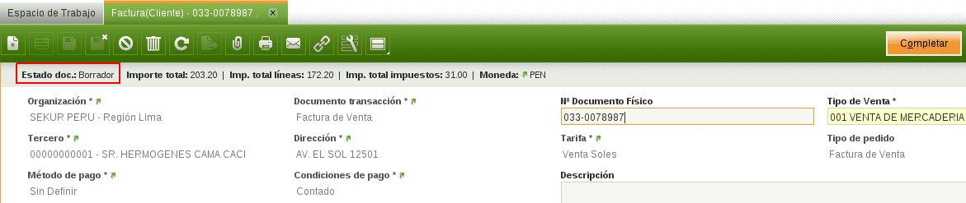

Para indicar que la factura será a título gratuito, expandir la sección “Mas Información” y clic en el check “A Título Gratuito”, esto habilitará el botón “Aplicar Título Gratuito”.

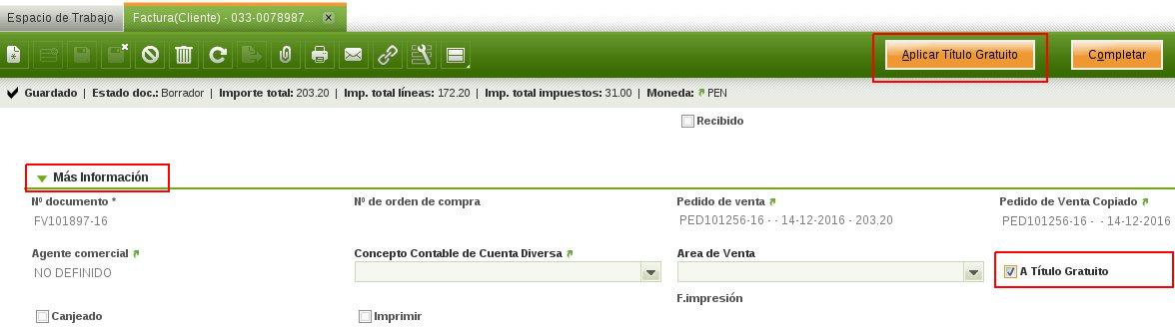

Clic en “Aplicar Titulo Gratuito” y Aceptar, para que se genere una línea con el concepto de “Dscto por transferencia a título gratuito” con el importe del descuento que hará 0.00 el importe total de la factura.

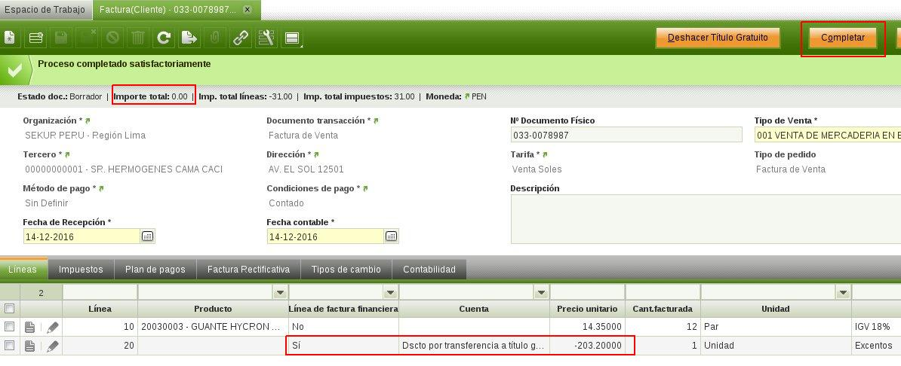

Al finalizar se completa la factura, clic en “Completar”.

* 1. **DESHACER TRANSFERENCIA A TÍTULO GRATUITO**

Para deshacer una transferencia a título gratuito, en la ventana “Factura (Cliente)” deberá reactivar la factura para que pase a estado borrador y con esto tener habilitado el botón “Deshacer Título Gratuito”.

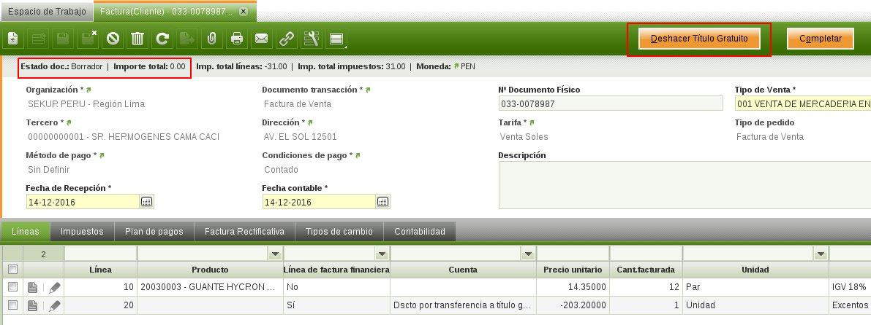

Clic en “Deshacer Título Gratuito” y Aceptar, para que la factura deje de ser una transferencia a título gratuito y su importe total no sea 0.00.

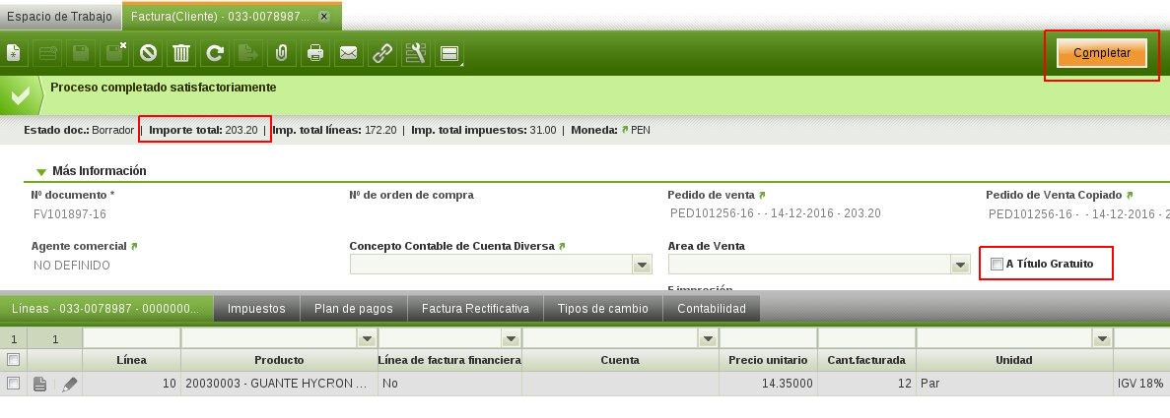

Al finalizar se completa la factura, clic en “Completar”.

1. **ANTICIPOS A CLIENTES**
   1. **CREACION DEL ANTICIPO**

Para crear un anticipo de venta dirigirse a la ventana "Anticipo de Venta" ayudándose de la sección de búsqueda rápida.

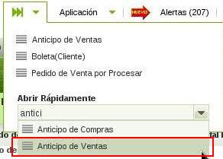

Crea un nuevo registro, e ingresa la información requerida de la cabecera, el campo principal es “Tercero” que es cliente que va a hacer el anticipo y la “Moneda”, al terminar de ingresar los datos guarda para salvar los cambios.

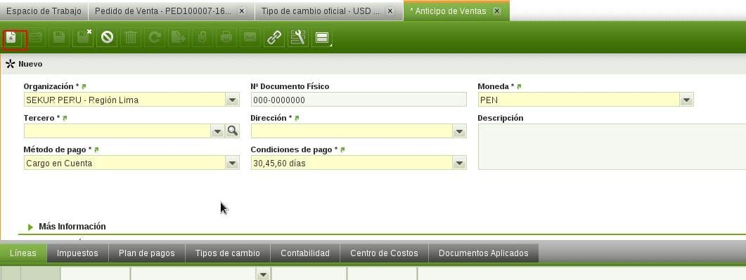

Dirígete a la pestaña “Líneas” y crea una línea ingresando el importe del anticipo sin igv, en el campo "Net Unit Price/Value", verificar el importe total en la cabecera y el resto de información y si es correcto dar clic en el botón Completar para finalizar con el ingreso del anticipo.

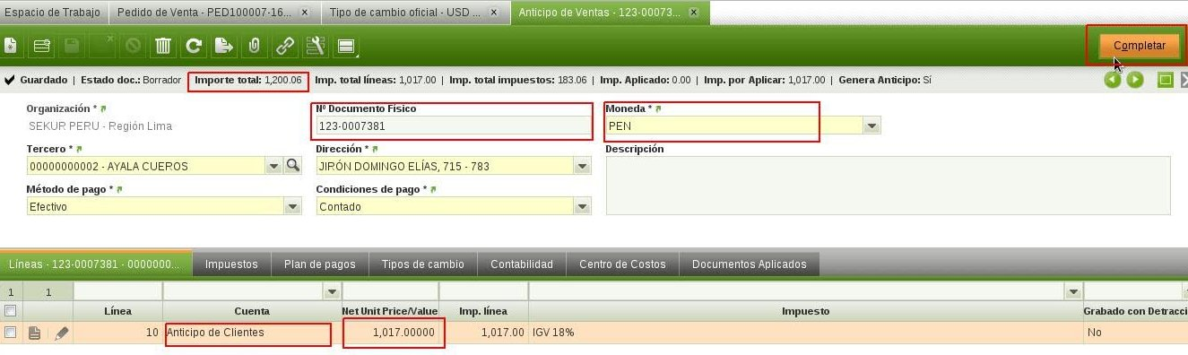

* 1. **USO DE ANTICIPO**

Un anticipo se utiliza al crearle una factura al mismo cliente más adelante.

Hay que tener creada la factura. Si se crea desde el pedido de venta ya se tendrá creado automáticamente tanto la cabecera como el detalle del documento, y se deberá reactivar el documento primero para poder editar.

En la ventana “Factura (Cliente)” ingrese a editar la cabecera de la factura, debido a que el cliente ya tenía un anticipo ingresado en el sistema, en la cabecera de cualquier factura de ese cliente se habilitara el botón “Usar Anticipo” que permite aplicar cualquier anticipo del cliente a dicha factura. Clic en “Usar Anticipo” para aplicar el anticipo.

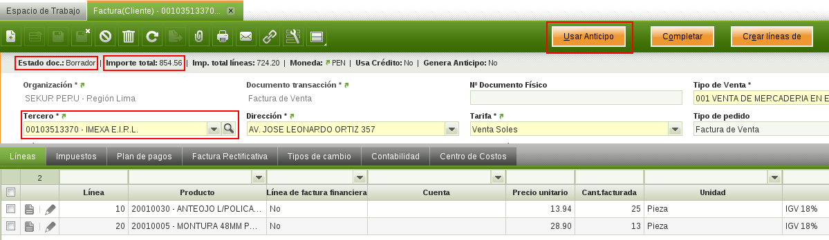

En la ventana externa que aparece debe seleccionar el anticipo a usar y da clic en “Aceptar”.

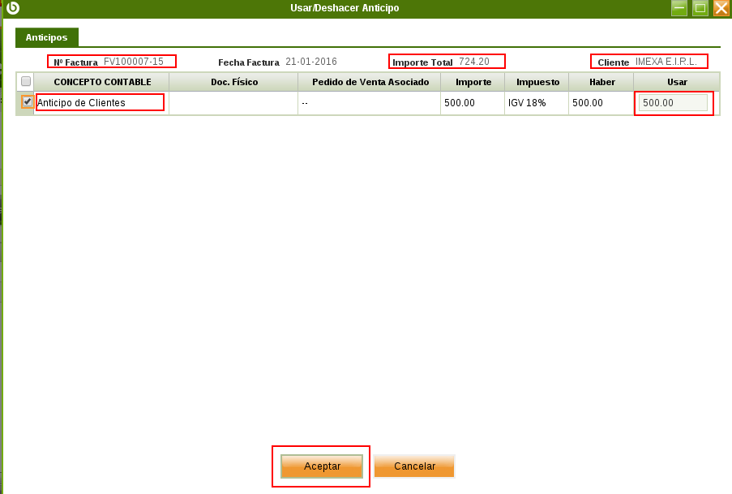

Una vez aceptado, un mensaje te confirma que el anticipo fue aplicado satisfactoriamente y el anticipo aparecerá en la parte inferior, en la pestaña “Líneas” y el importe total de la factura disminuye en el monto del anticipo que se aplicó.

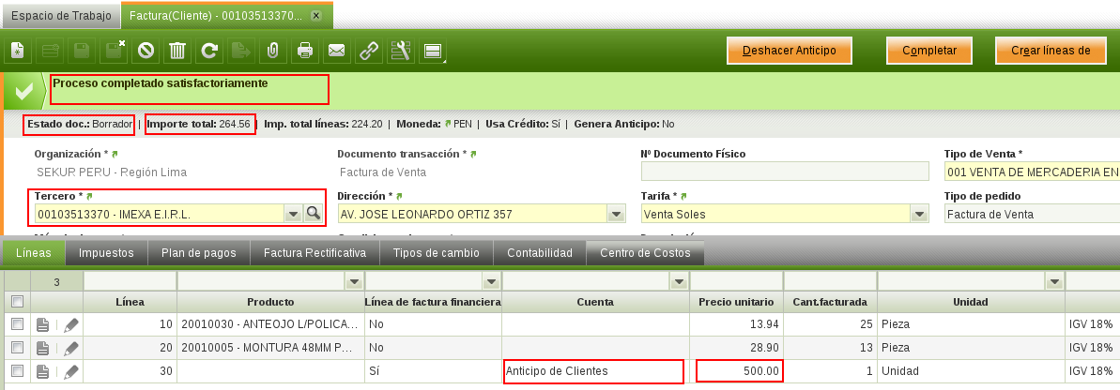

Para finalizar completa la factura para que no pueda ser editada, clic en “Completar” luego Aceptar.

* 1. **DESHACER USO DE ANTICIPO**

Para deshacer la aplicación de un anticipo en la factura, en la ventana “Factura (Cliente)” deberá reactivar la factura para que pase a estado borrador y con esto tener habilitado el botón “Deshacer Anticipo” en la cabecera.

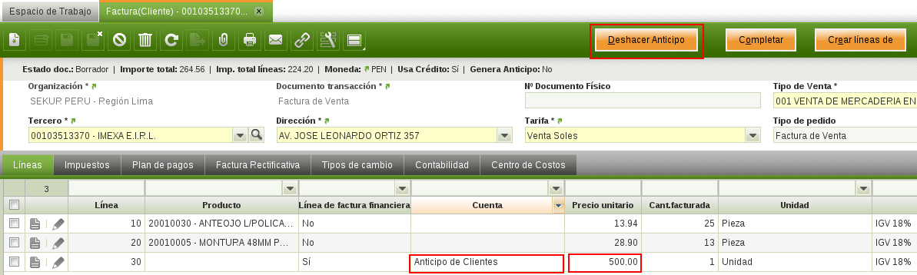

En la ventana que aparece dar clic en “Aceptar” para deshacer la aplicación del anticipo. El importe que se dejo de aplicar del anticipo estará nuevamente disponible para aplicar en otras facturas.

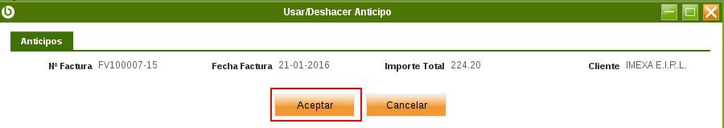

El importe total de la factura volverá a ser el de antes de aplicar el anticipo.

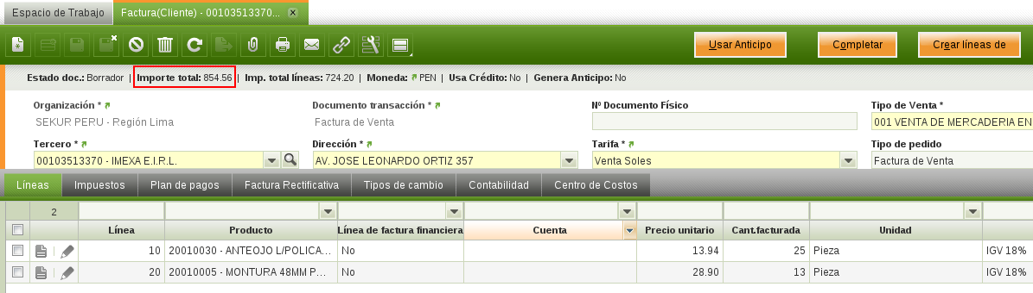

Al finalizar se completa la factura, clic en “Completar”.

1. **VENTA DIFERIDA**

Para crear una venta diferida, primero hay que crear la cabecera de la factura. Si se crea desde el pedido de venta ya se tendrá creado automáticamente tanto la cabecera como el detalle del documento, y se deberá reactivar el documento primero para poder editar.

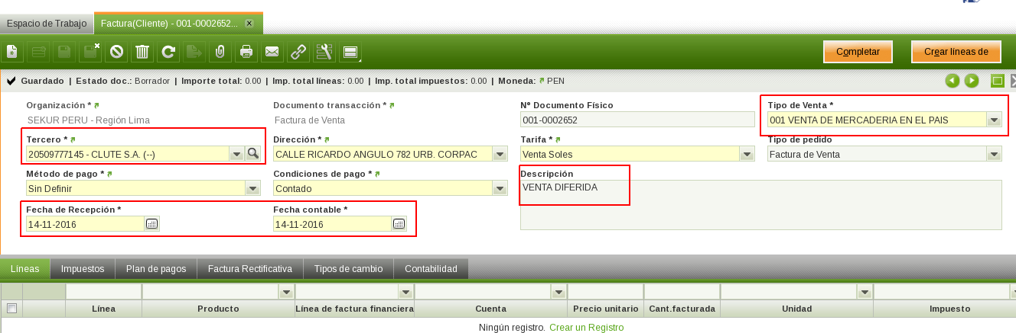

Al crear las líneas (o en caso de crear desde pedido de venta se ingresa a editar la línea), se selecciona el producto, precio y cantidad. Luego para acceder a la opción de venta diferida, expandir la opción “Más Información”.

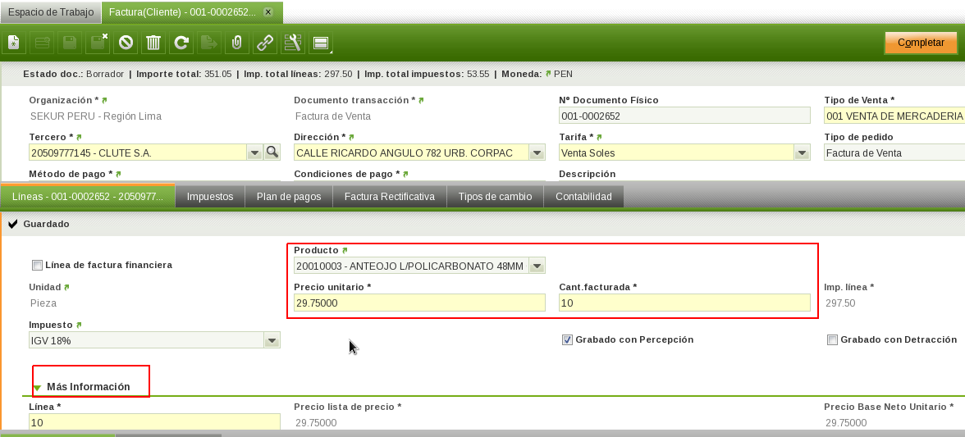

Clic en “Ingreso Postpuesto” y aparecerá la información del plan de ingresos, puede ser periódico (ejemplo de una subscripción mensual a una revista), o en caso de un producto, seleccione “Es diferido al recibir”, de ésta forma se generará el asiento contable automáticamente al momento de la salida del producto.

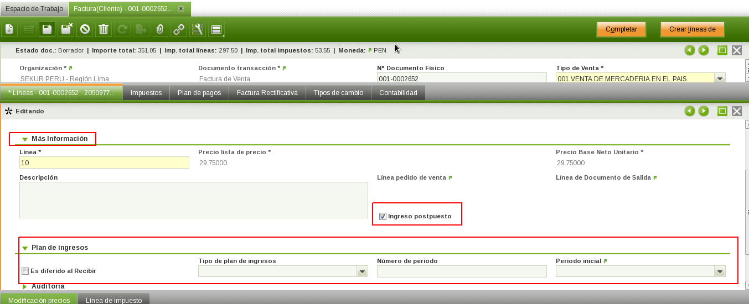

Hacer el mismo procedimiento para todas las líneas del documento que serán consideradas venta diferida (el sistema permite que algunos productos se facturen bajo el concepto de venta diferida, y otros no).

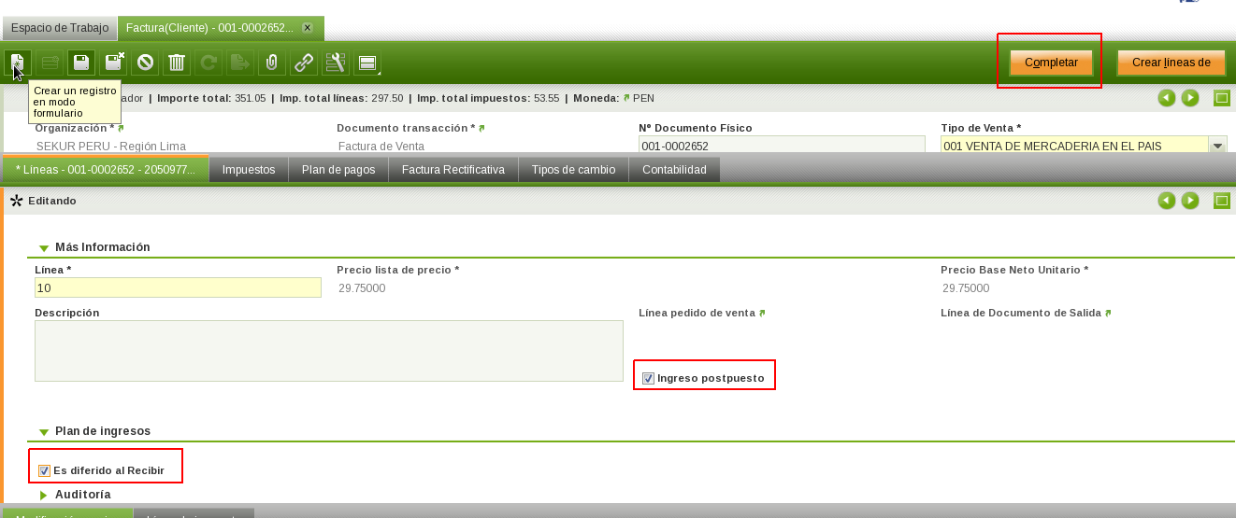

1. **PERCEPCIÓN DE VENTA**

Para empezar dirígete al menú de búsqueda rápida y accede a la ventana “Factura (Cliente)”.

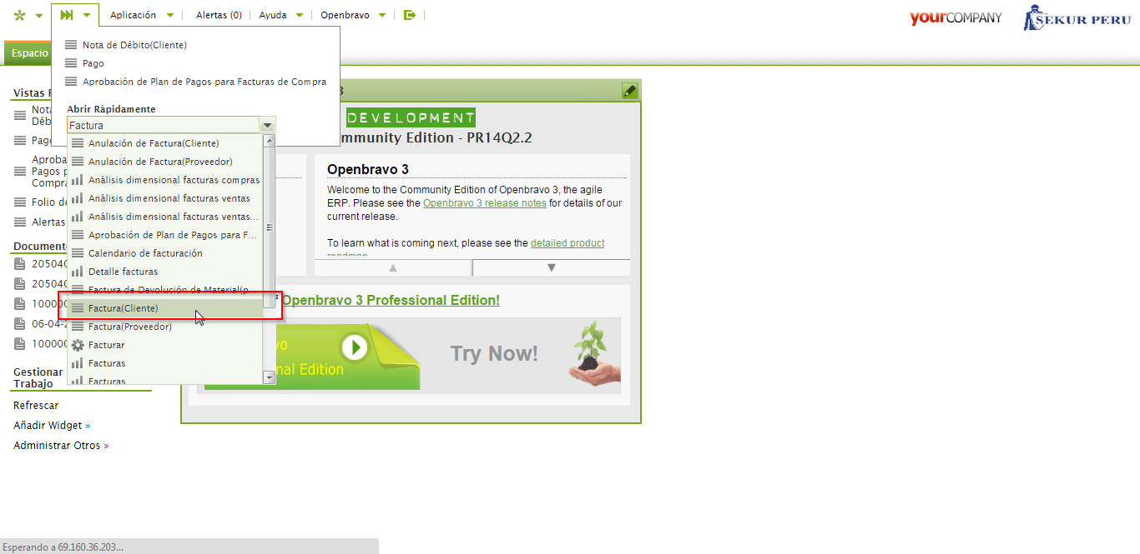

Al crear cualquier factura el sistema muestra un mensaje advirtiéndonos de que se requerirá un puesto por venta de percepción a crédito, debido a que la organización es agente de percepción.

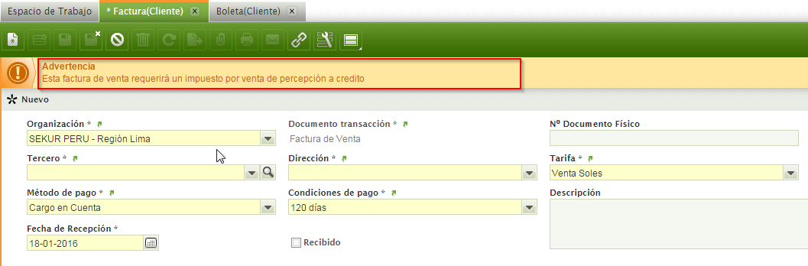

Sigue los mismos pasos que seguirías para crear o generar una factura (Véase Sección 7). Debes tener la factura con los datos requeridos en la cabecera y en las líneas.

Se puede visualizar que productos están sujetos a percepción en el detalle de cada producto en la pestaña "Líneas" de la factura, en el campo "Grabado con Percepción", este campo se marca automáticamente desde las tablas maestras del sistema.

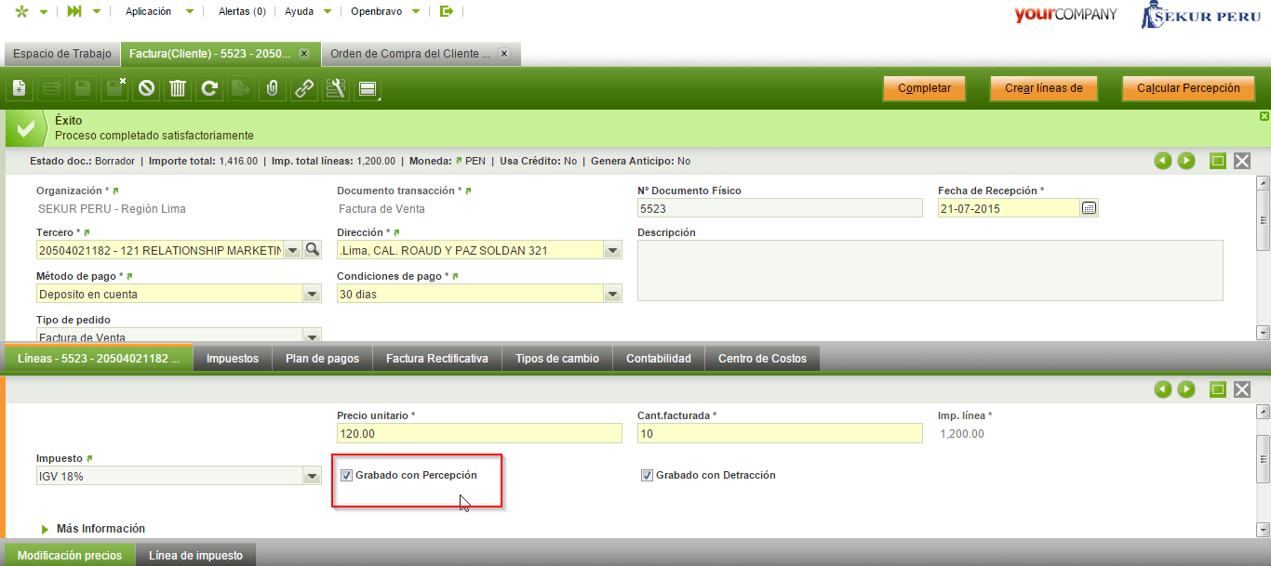

Finalmente con la factura terminada en estado "Borrador" continua con el proceso, para ello da clic en el botón “Calcular Percepción” para el cálculo de este impuesto.

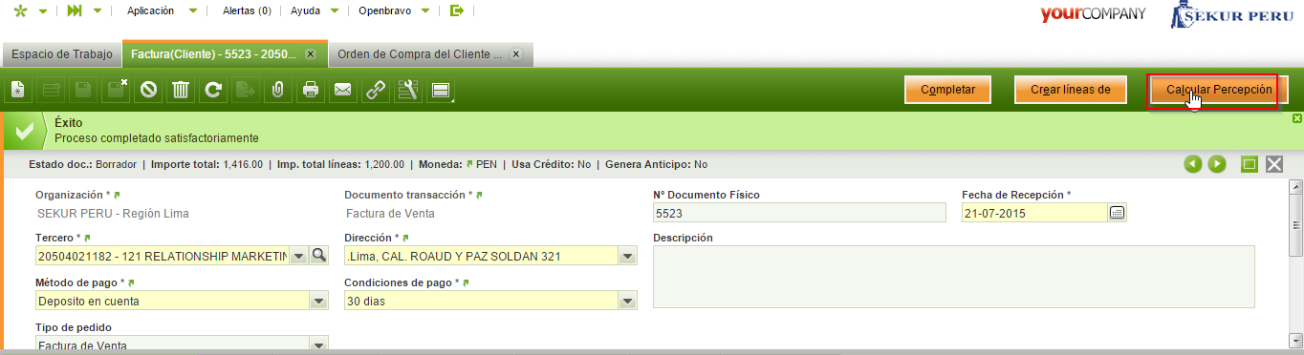

Luego da clic en "Aceptar" para confirmar.

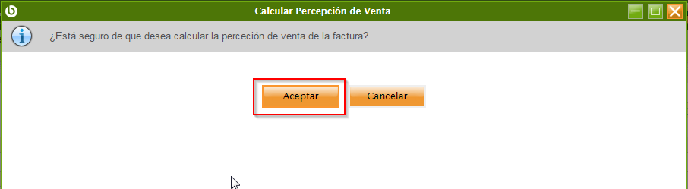

Un mensaje nos muestra que el cálculo del impuesto de percepción de ventas se realizo con éxito.

En la pestaña "Impuestos" se puede visualizar el impuesto "Percepción de venta al contado 2% - Percepción" aplicado a la factura, y el correspondiente monto aplicado al Importe total de la factura.

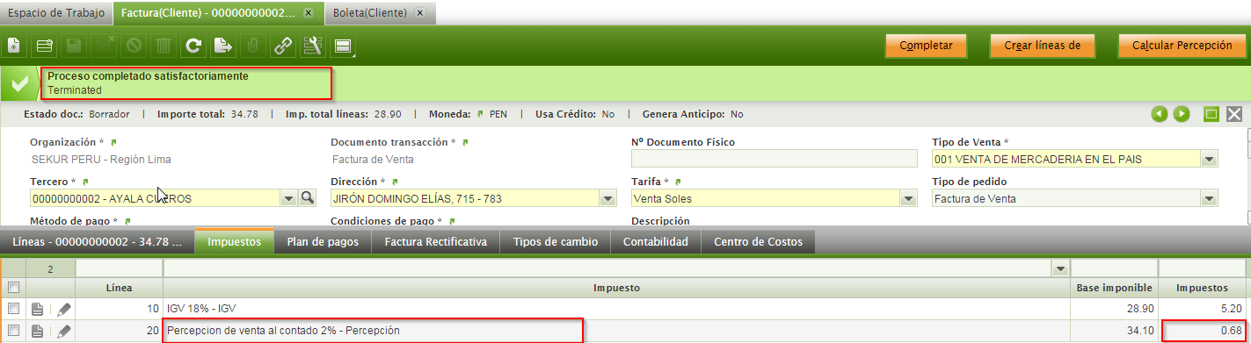

Luego puedes continuar con el paso final del proceso de facturación, completando la factura (Véase Sección 7).

1. **DEVOLUCIÓN DE MERCADERÍA**
   1. **DEVOLUCIÓN DE CLIENTE**

Para efectuar la devolución de algún producto por cualquiera que fuera el motivo, el usuario debe dirigirse a “Devolución de cliente” en la sección de búsqueda rápida.

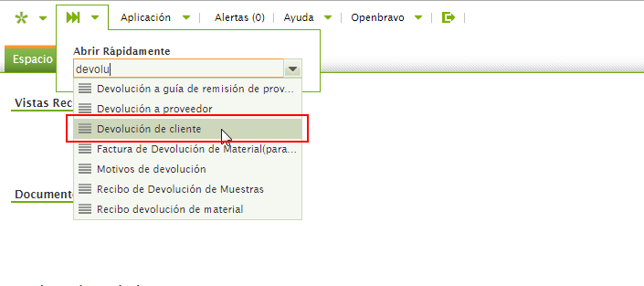

Crea un nuevo registro, verifica que el documento de transacción sea “Orden de Venta RFC”, ingresa el “Tercero”, el “Almacén” y sobretodo el “Motivo de devolución”. Guarda los cambios.

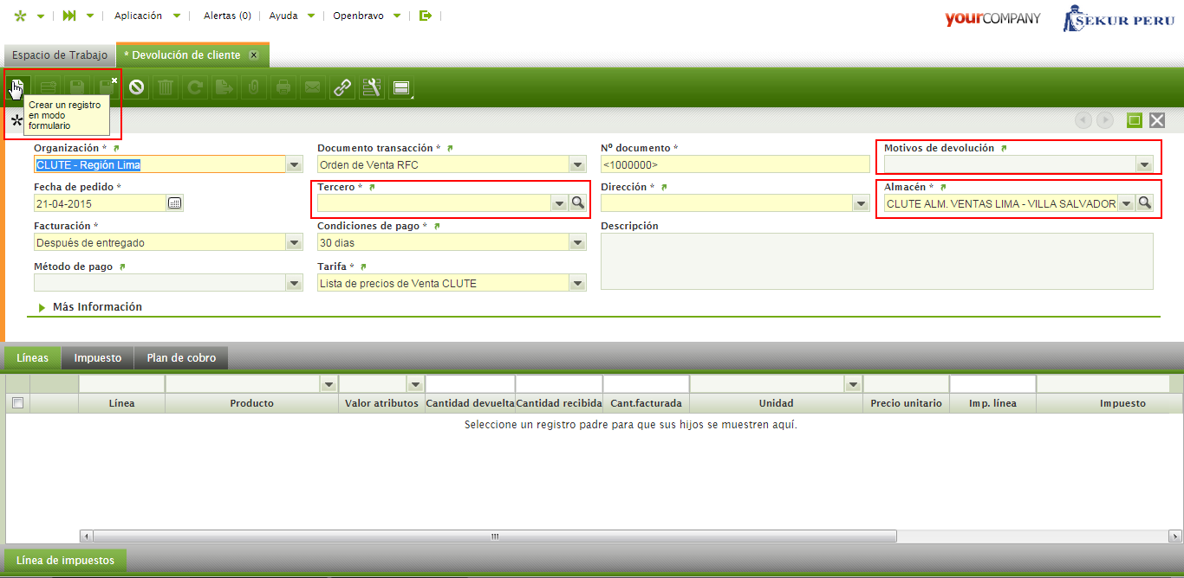

Procede dando clic en “Elegir/Editar líneas”, y selecciona el documento de salida (también puedes ver su pedido de venta relacionado) desde el cual vas a efectuar la devolución, es decir, en esta ventana aparecerán los despachos o ventas realizadas al cliente, ingresa el número de unidades en la casilla “Devuelto” y haz clic en “Hecho” para continuar.

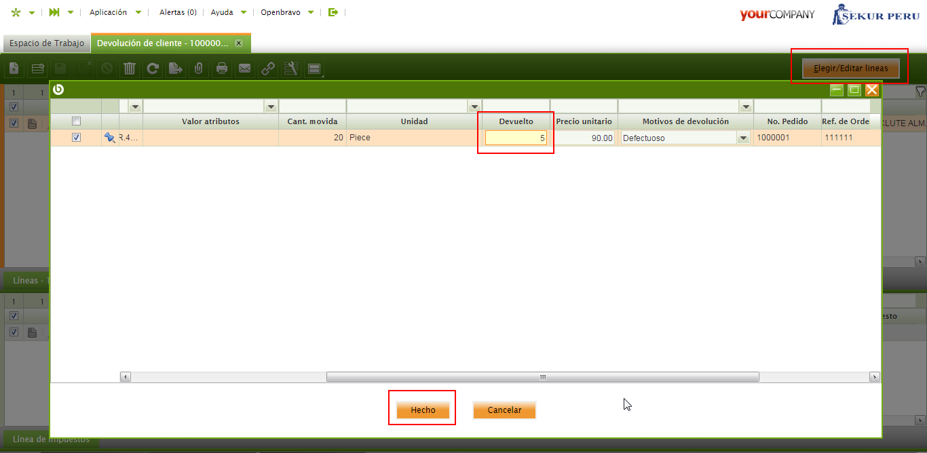

Para poder registrar el documento debes tener primero la aprobación correspondiente por parte del encargado en el área de ventas (Véase en la Sección 10.2).

Cuando el documento de devolución del cliente es aprobado automáticamente este pasa a estado "Registrado".

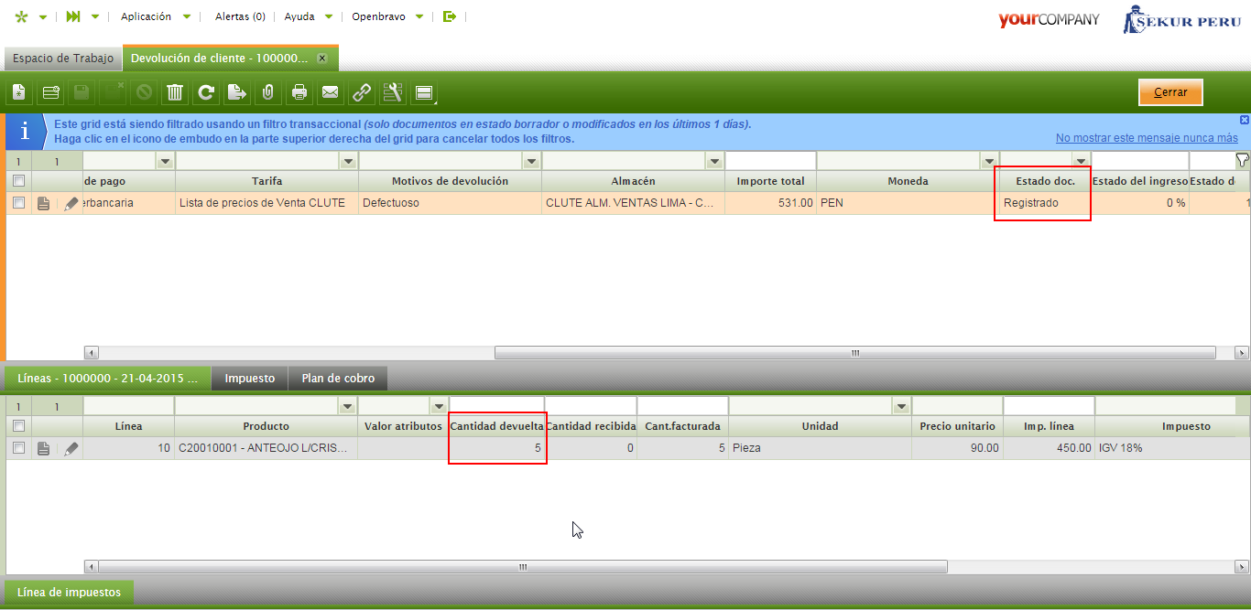

* 1. **APROBACIÓN DE DEVOLUCIONES DE CLIENTE**

Para aprobar el documento de Devolución de Cliente debe dirigirse a la ventana “Aprobación Devolución del Cliente” ayudándose de la sección de búsqueda rápida.

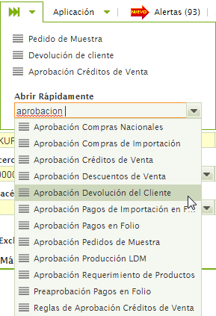

En la ventana " Aprobación Devolución del Cliente” se listan todas los documentos de devolución pendientes de aprobación, para aprobar la devolución se da clic en “Registrar” y luego "Aceptar".

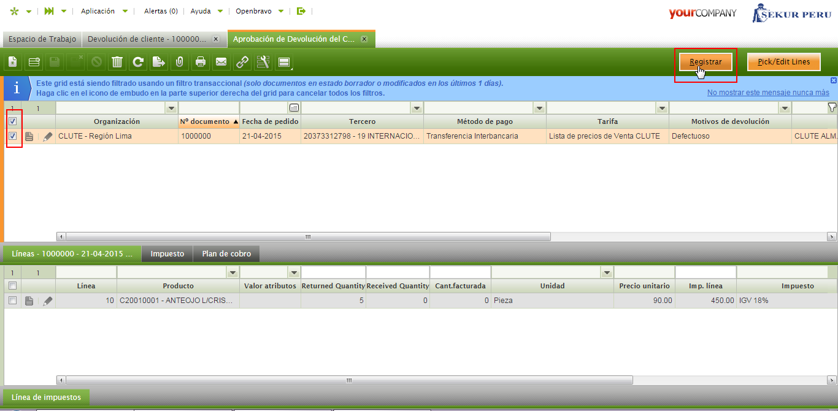

Con esto no solo aprueba la devolución de cliente y si regresas a la devolución de cliente y actualizas podrás ver que el estado del documento cambió de “Borrador” a “Registrado" y ahora este puede continuar con el proceso de devolución en el Área de Almacén.

1. **MUESTRAS**

En el caso un representante de ventas necesite retirar mercadería por motivo de muestras, los pasos que se deben seguir son los siguientes:

* 1. **SOLICITUD DE MUESTRA**

Para solicitar el despacho de una muestra, dirigirse a la ventana “Solicitud de Muestras”, llenar los campos requeridos e insertar los productos que solicitamos se despachen por muestras. (En el campo Documento de Salida indicamos si salen con Guía o Nota de Salida), clic en el botón “Registrar”.

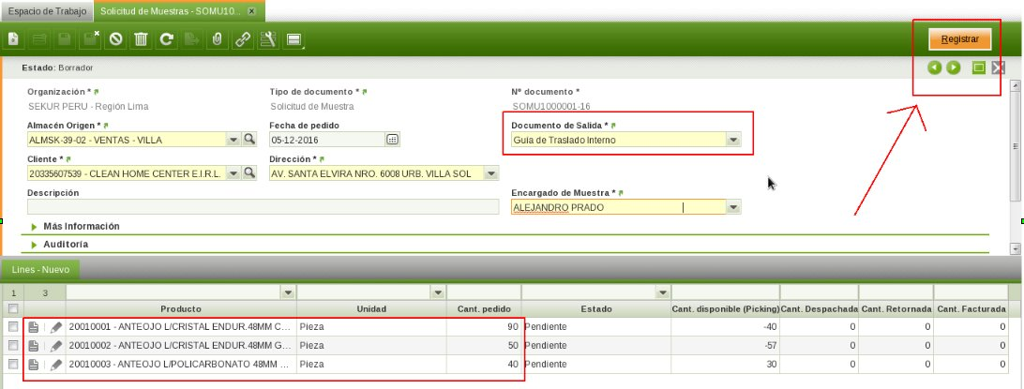

Al registrar una solicitud de muestras automáticamente pasara a un estado de pendiente por Aprobación.

* 1. **APROBACIÓN DE SOLICITUD DE MUESTRA**

Toda solicitud de Muestra debe ser evaluada, dirígete a la ventana “Aprobación de Muestras”. Allí se aprobará o cancelará una muestra.

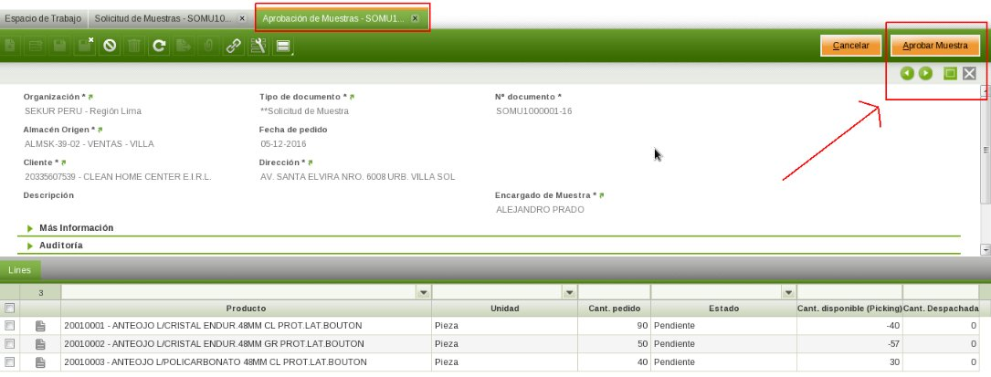

Al aprobar la Muestra se completa automáticamente el documento de solicitud de muestra y se generan el documento de Lista de Picking y el Documento de Salida.

* 1. **SEGUIMIENTO DE SOLICITUD DE MUESTRA**

Cuando la solicitud de muestra es aprobada se generan automáticamente un documento de Lista de Picking y un Documento de Salida que de ser guía deberá solicitarse al área de facturación su impresión (el área de Almacén tendrá una alerta de Picking Pendiente y el área de Facturación una de Guía Pendiente).

En la pestaña “Líneas” de la “Solicitud de Muestra” podemos dar seguimiento a la Muestra, de la “Cant. Despachada”, “Cant. Retornada” y “Cant. Facturada” de cada línea de la solicitud (el retorno de muestras es un proceso del que se encarga el área de Almacén).

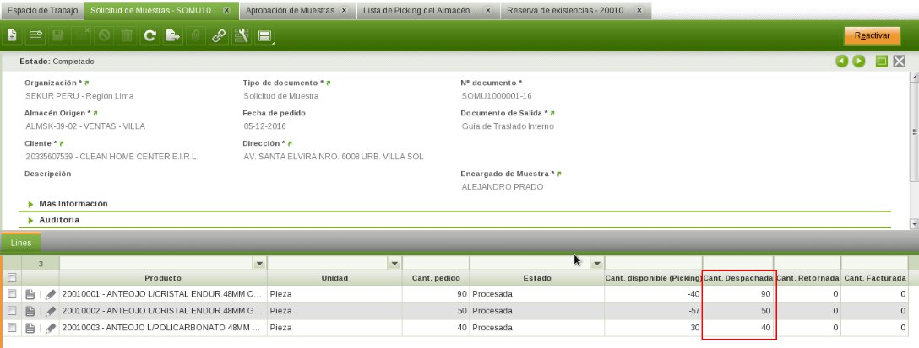

* 1. **FACTURACIÓN DE MUESTRAS**

Para proceder a facturar los productos que no son devueltos, dirigirse a la ventana “Generar Pedido desde Seguimiento de Muestras”, llenar los filtros de “Organización” y opcionalmente el “Vendedor” de las muestras que queremos facturar. Dar clic en el botón “BUSCAR” para que el sistema nos reporte los productos que han salido por muestra pero que aun no han retornado.

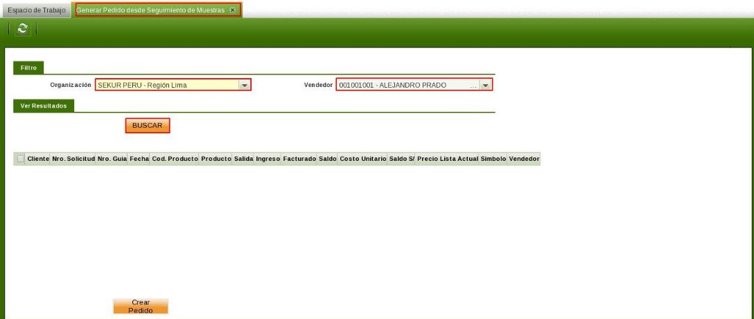

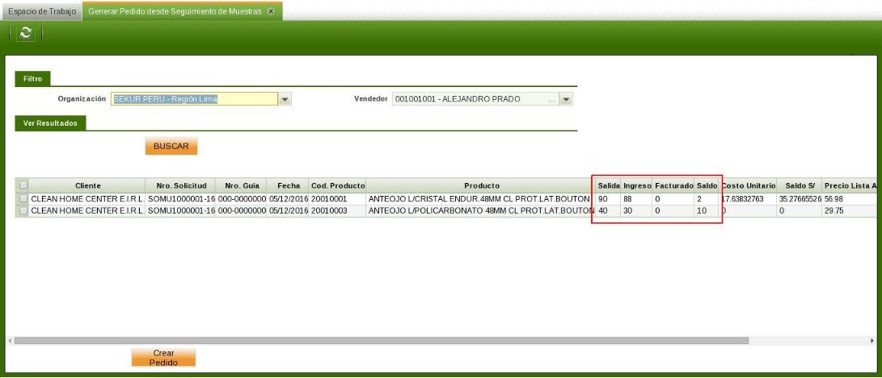

Procedemos a seleccionar los productos que vamos a facturar dando clic en los checks de cada línea. Luego de tener todos los productos damos clic en el botón “Crear Pedido” para proceder a generar el pedido de venta.

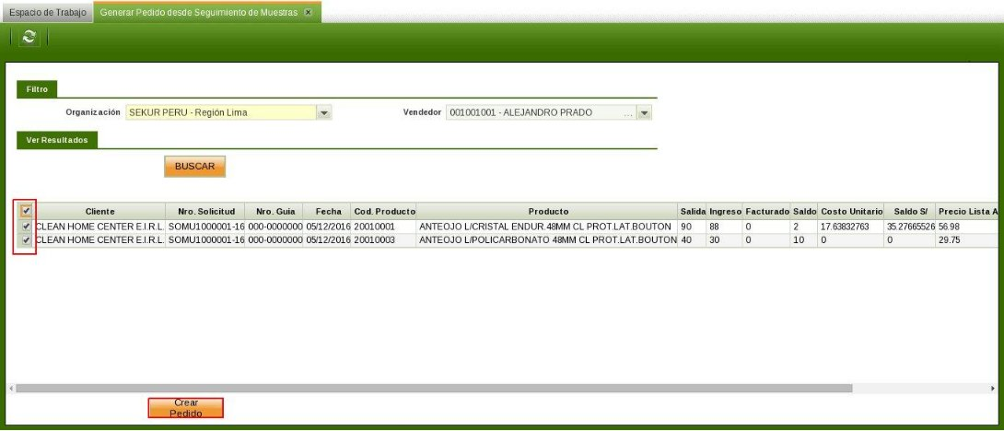

Se abre una ventana de “Crear Pedido de Venta” donde debemos llenar los campos del pedido de venta a crear: “Fecha de Pedido”, “Tercero” que es el cliente del pedido de venta en este caso facturaremos al vendedor de la muestra, “Tarifa” que nos indica la moneda del pedido y “Agente Comercial” que es el agente comercial con el que saldrá el pedido de venta. Luego de llenar los datos obligatorios damos clic en el botón “Aceptar” para generar el pedido de venta.

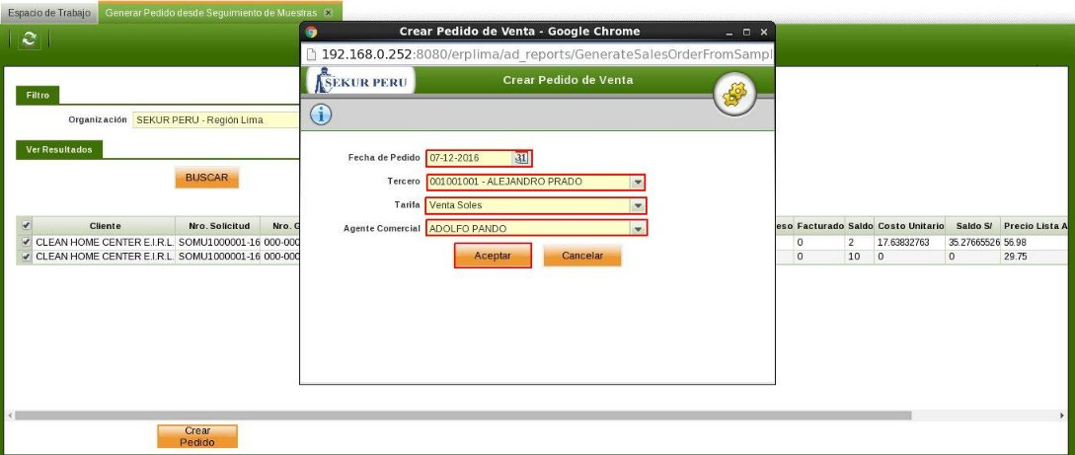

El mensaje de confirmación nos muestra también el número de pedido que se generó para poder ubicarlo en la ventana “Pedido de Venta”.

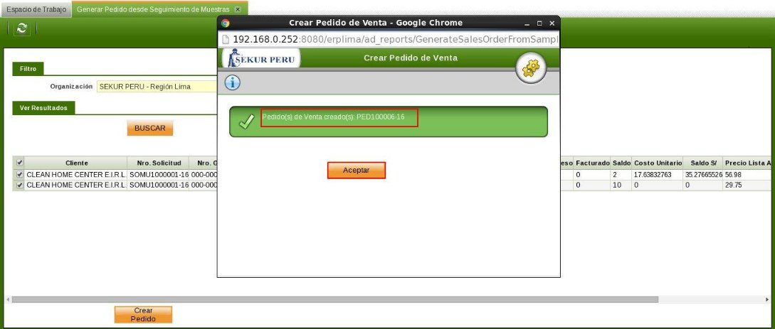

Para registrar el pedido vamos a la ventana “Pedido de Venta” y lo localizamos por el número de documento. Si deseamos generar una boleta a partir del pedido de venta debemos cambiar el campo “Tipo de pedido” a la opción “Boleta de Venta”. Luego de revisar todos los datos damos clic en “Registrar” para mandar el pedido a aprobación. Los pasos siguientes son ya el proceso normal de facturación.

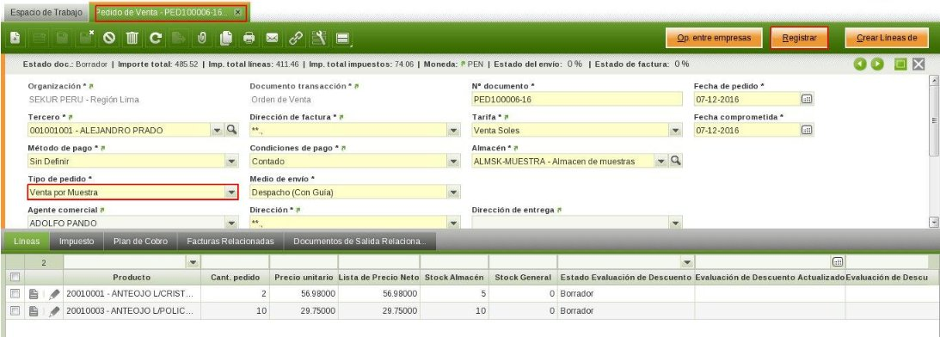

**NOTA:** Podemos ir a la ventana “Solicitud de Muestras” nuevamente y ver nuestra solicitud creada anteriormente. Si vamos la pestaña de “Líneas” podemos ver que se ha actualizado la columna “Cant. Facturada” con las cantidades que hemos generado pedido de venta.

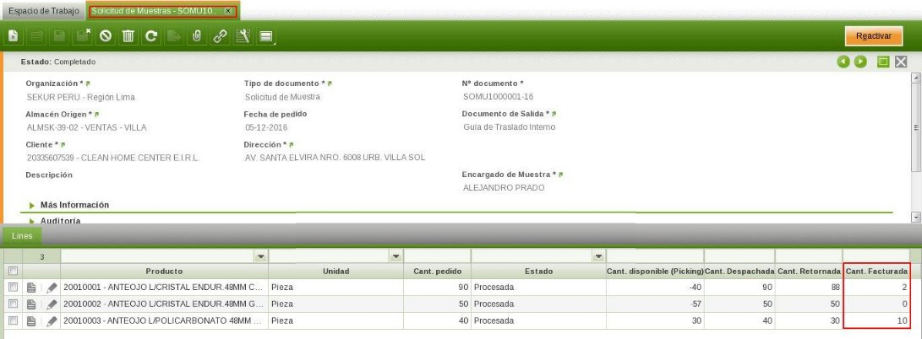

1. **NECESIDAD DE PRODUCTOS**
   1. **NECESIDAD DE PRODUCTOS POR PEDIDO DE VENTA**

El departamento de ventas puede dirigirse a “Necesidad de Productos” cuando se da cuenta de que el stock de productos incluidos en el Pedido de Venta es insuficiente, lo que no permite completar el despacho del mismo. En tal caso debes dirigirte al “Necesidad de Productos” ayudándote de la sección de búsqueda rápida.

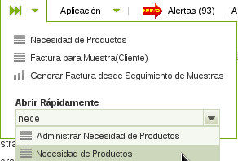

En esta ventana crea un nuevo registro, en la cabecera del documento debe seleccionar principalmente la “Organización” donde estas trabajando y donde está el pedido de venta y también el “Pedido de Venta” que tiene stock insuficiente para su despacho y por tanto necesita productos.

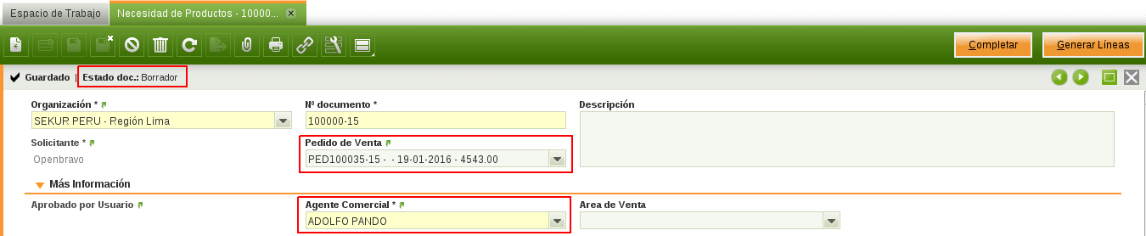

Luego debes hacer clic en “Generar Líneas” para importar las líneas que no pueden ser despachadas por stock insuficiente en el Pedido de Venta seleccionado.

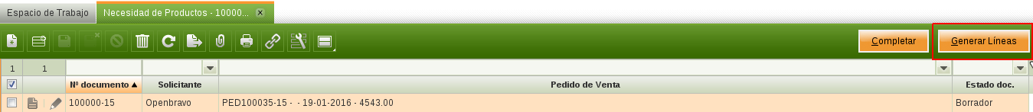

En la ventana que aparece, mantener marcado el campo “Generar Líneas de Productos faltantes”, de lo contrario insertará en la Necesidad de Productos todas las líneas del pedido de venta, sin considerar que algunas tengan ya stock.

Da clic en “Aceptar” para generar las Líneas con los productos con falta de stock.

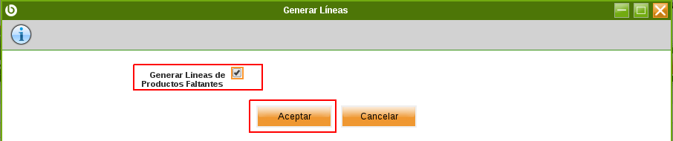

Un mensaje de confirmación muestra que se insertó las líneas del pedido satisfactoriamente.

En la pestaña “Líneas” puedes ver las líneas del pedido de venta con el producto y la cantidad faltante de stock para poder atender dicho pedido (esta cantidad es el resultado de la diferencia entre el stock disponible y la cantidad pedida en la línea del pedido).

El campo “Estado de la línea de necesidad” tiene 3 estados:

* **Abierta:** Indica que el producto de esta línea puede incluirse en una posterior una orden de compra generada a partir de documentos basados en esta necesidad de productos.
* **Cerrada:** Indica que el producto de esta línea ya fue incluido para una orden de compra, generado a partir de documentos basados en esta necesidad de productos.
* **Descartada:** Indica que el producto no va ser utilizado para una orden de compra y por tanto fue descartado, esto sucede debido a que el producto va a ser o ya fue adquirido de otra forma y no mediante un análisis basado en el documento de necesidad de productos.

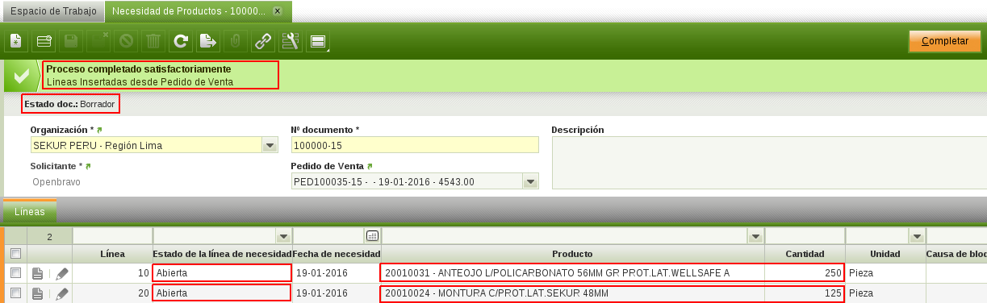

Una vez conforme con el documento, da clic en “Completar” y luego Aceptar para pasar el documento a un estado “Completado”.

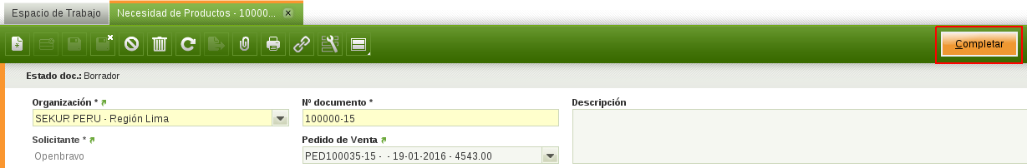

Un mensaje muestra que el documento se completo satisfactoriamente y ha cambiado a estado “Completado” por ello ya no es posible editarlo y está listo para continuar con el proceso.

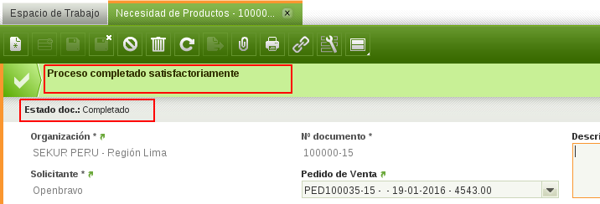

* 1. **NECESIDAD DE PRODUCTOS DIRECTA**

Primero dirigirse a la ventana “Necesidad de productos” ayudándote de la sección de búsqueda rápida.



En esta ventana crea un nuevo registro, en la cabecera del documento debe seleccionar principalmente la “Organización” donde estas y donde no tiene stock suficiente de algún producto y por tanto necesita productos.

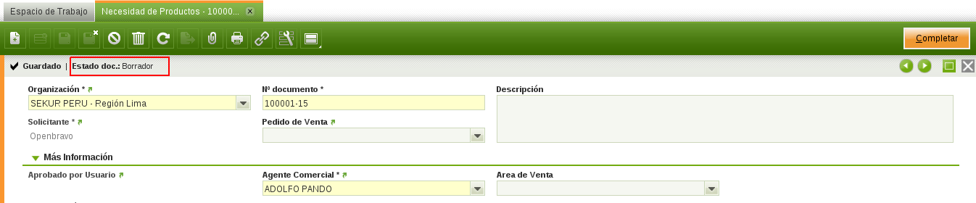

Luego dirígete a la pestaña “Líneas” y crea un nuevo registro.

Introduce el “Producto” que solicitas y la “Cantidad” de stock que necesitas, por ultimo selecciona la “Fecha de necesidad” que indica para cuando aproximadamente necesitas esa cantidad del producto y finalmente guarda tu registro.

Crea los registros que sean necesarios para completar tu Necesidad de Productos.

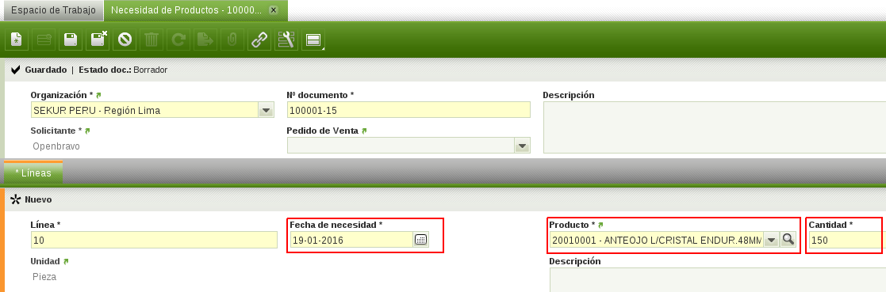

Una vez conforme con el documento puedes completarlo, para ello da clic en “Completar” y luego Aceptar.

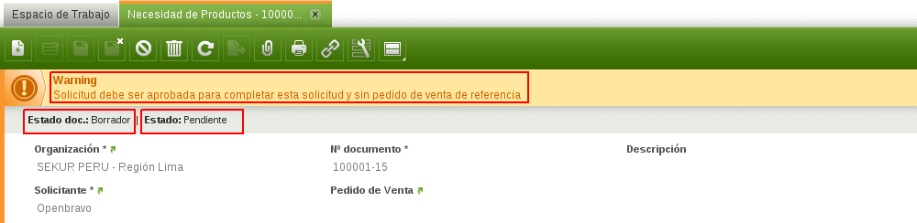

Como el mensaje muestra, el documento no ha podido ser completado debido a que necesita ser aprobado pues no tiene un pedido de venta referenciado. La aprobación de la Necesidad de Productos se explica en la siguiente sección.

Una vez la Necesidad de Productos ha sido aprobada esta pasa a estado “Completado” automáticamente, actualizar si es necesario.

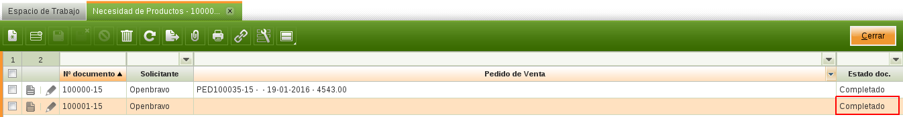

* + 1. **APROBACIÓN DE NECESIDADES DE PRODUCTOS**

Dirígete a la ventana “Aprobación Necesidad de Productos” ayudándote del menú de búsqueda rápida.

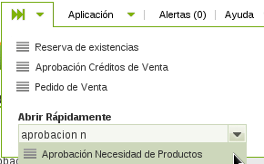

En la ventana “Aprobación Necesidad de Productos” se listan todas necesidades de productos pendientes de aprobación.

Selecciona tu Necesidad y da clic en “Registrar”, luego Aceptar para aprobar la necesidad, esto hará que la necesidad se complete automáticamente.

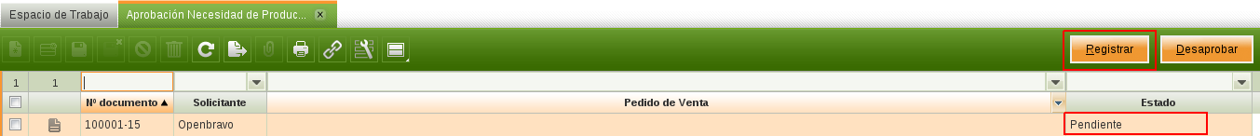

Luego del mensaje de confirmación, estará aprobado el requerimiento.

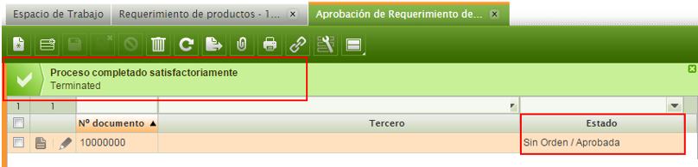

Al regresar a la ventana “Necesidad de productos” puedes ver tu necesidad en estado “Completado”.

* 1. **ADMINISTRAR NECESIDADES DE PRODUCTOS**

La ventana “Administrar Necesidad de Productos” nos permite ver todas las Necesidades de Productos en estado completado para definir qué productos de las líneas de cada Necesidad van a ser incluidas en una posterior Orden de Compra.

Dirígete a la ventana “Administrar Necesidad de Productos” buscando en el menú de acceso rápido.

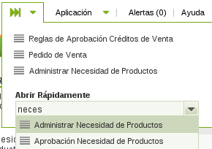

Selecciona el documento de “Necesidad de Productos” que deseas administrar y dirígete a su pestaña “Líneas”.

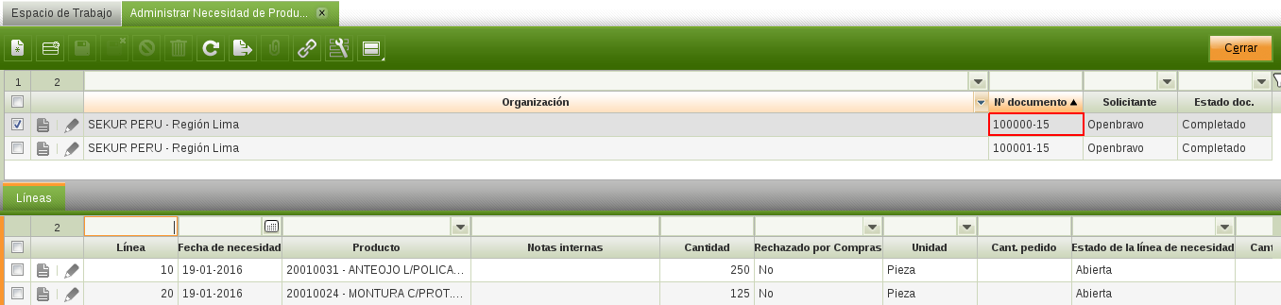

En la pestaña “Líneas” puedes editar el estado de la cada línea para decidir si estará incluida en una próxima orden de compra, con clic en el botón “Cambiar Estado” puedes Descartar una línea Abierta, o Abrir una línea Descartada para ser incluida en una Orden de Compra.

Selecciona una línea y da clic en “Cambiar Estado”, luego Aceptar, en este caso se trata de una línea “Abierta” por ello ahora será “Descartada” y por tanto ya no le aparecerá al encargado en el Área de Compras al generar una Orden de Compra a partir de las líneas de este documento.

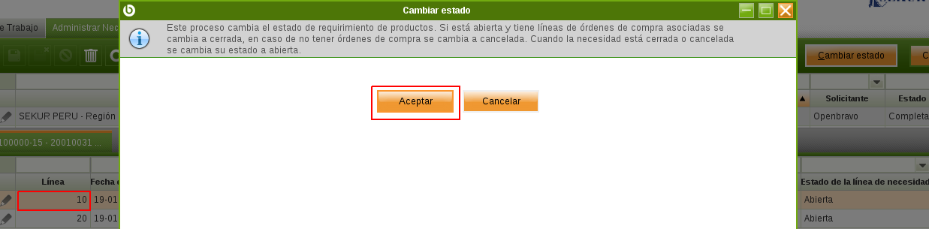

Ahora la línea seleccionada queda en estado “Descartado”.

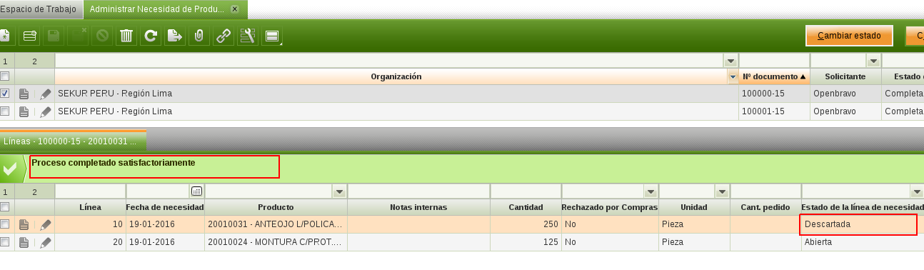

Termina de administrar las líneas de las Necesidades de Producto que requieras cambiarle de estado.

Una vez terminado con las líneas será el encargado en el Área de Compras el que se encargue de generar una Orden de Compra con las Líneas en estado “Abierto”, sin embargo el encargado de compras también puede descartar alguna de las líneas abiertas de nuestras Necesidades de Productos, cuando pase esto el encargado del Área de Compras informará de la razón del descarte de la línea en el campo “Notas internas” para que el Área de Ventas pueda verlo y sepa porque su línea no fue incluida en la Orden de Compra que el encargado de compras genere (Véase Manual de Compras).

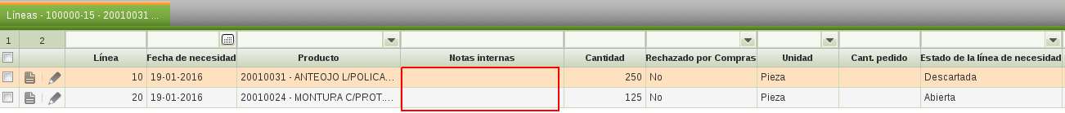

1. **CIERRE Y ANULACIÓN DE DOCUMENTOS.**

* **Cerrar:** Cerrar un documento significa que éste quedará imposibilitado de edición, y de generar otro tipo de documentos a partir del mismo. Pero los datos y el documento en general seguirán siendo válidos para la empresa.
* **Anular:** Anular un documento significa que éste quedara sin valor para la empresa y que probablemente se cree o genere otro para reemplazarlo.
  1. **CIERRE DE PEDIDO DE VENTA**

Para cerrar un Pedido de Venta, se debe seleccionar primero el registro (haciendo clic en la fila) y luego clic en el botón “Cerrar”.

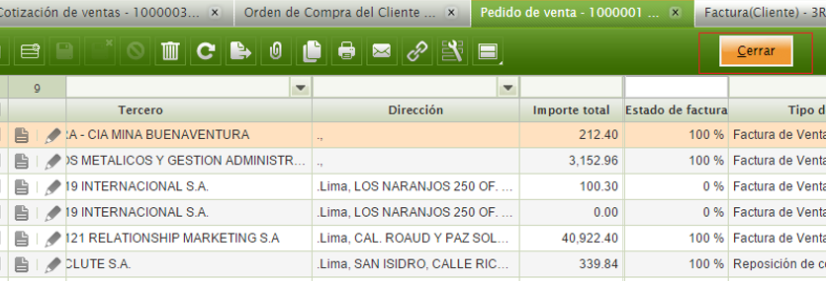

En la lista desplegable seleccionar “Cerrar” y luego clic en el botón “Aceptar”

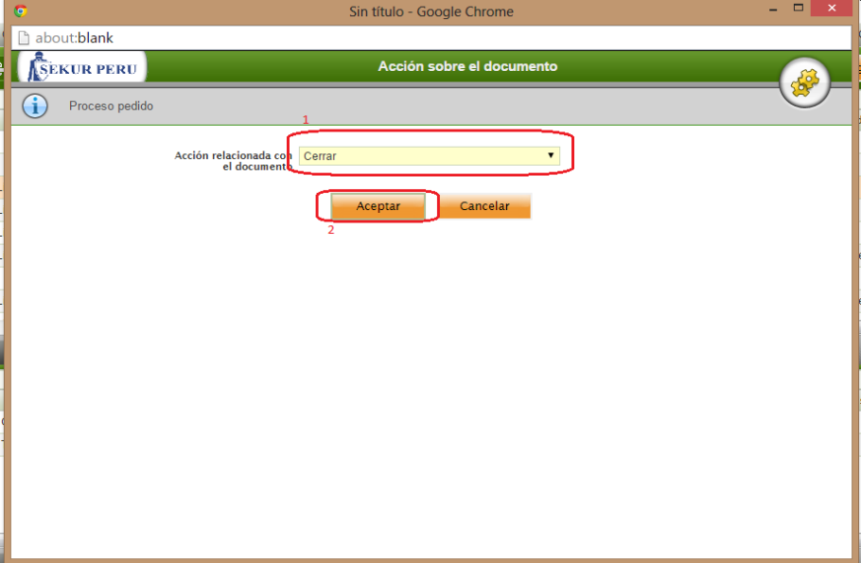

* 1. **CIERRE DE ORDEN DE COMPRA DEL CLIENTE**

Para cerrar una Orden de Compra, se debe seleccionar primero el registro haciendo clic en la fila o abriendo el registro (como en este caso) y luego clic en el botón “Cerrar”.

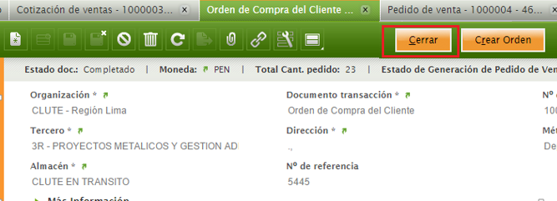

En la lista desplegable seleccionar “Cerrar” (1) y luego clic en el botón “Aceptar” (2).

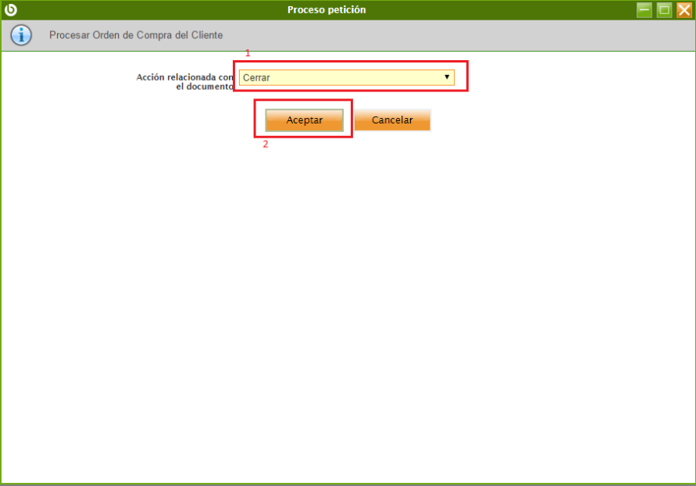

* 1. **CIERRE DE COTIZACIÓN**

En este caso, existen 3 maneras de cerrar el documento.

* Primera: se cierra automáticamente al generar un Pedido de Venta a partir de este documento.

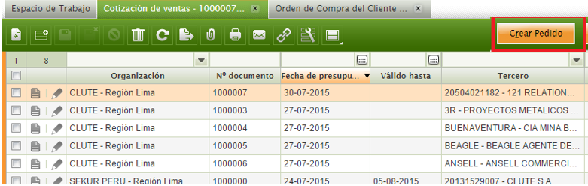

Finalmente queda en el estado: “Cerrado – Pedido creado”. Al igual que en la segunda manera.

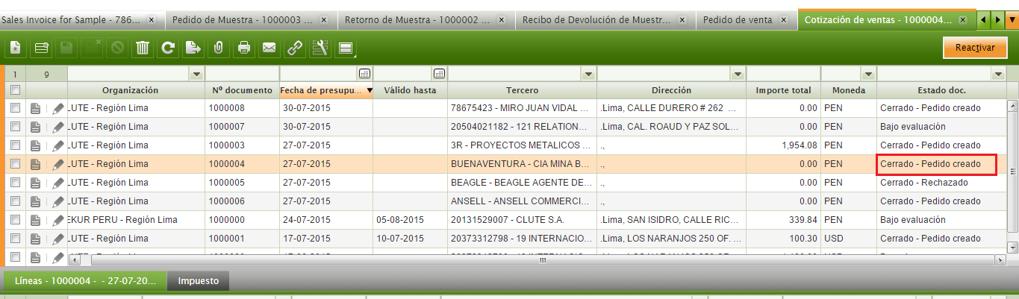

* Segunda: se cierra automáticamente al generar una Orden de Compra Cliente a partir de este documento.

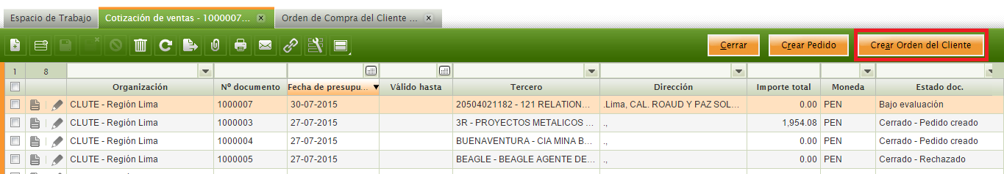

* Tercera: se cierra rechazando o descartando el documento, manualmente primero (1) selecciona un motivo para el rechazo y luego (2) haciendo clic en el botón “Cerrar” o “Rechazar”.

**Nota:** Si no se selecciona algún motivo, no será posible cerrar el documento.

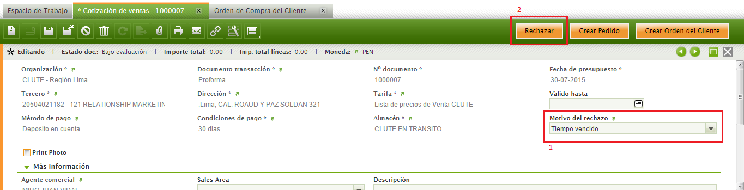

Y luego seleccionar “Rechazar” (1) y hacer clic en “Aceptar” (2).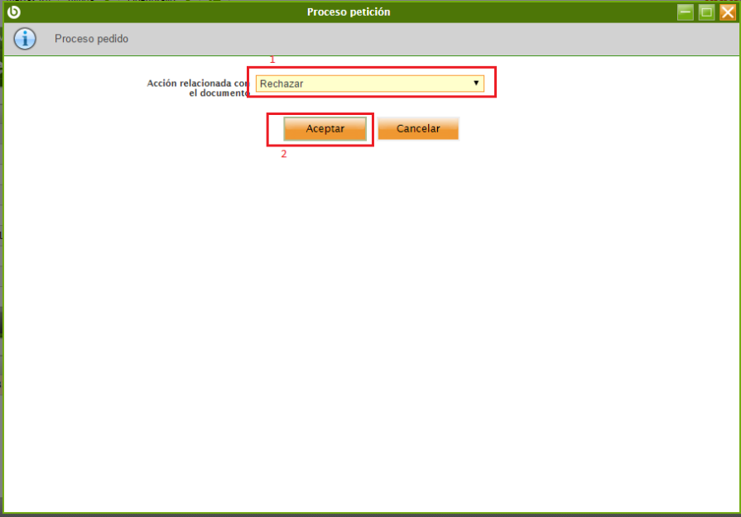

Finalmente el estado cambiará a “Cerrado-Rechazado”.

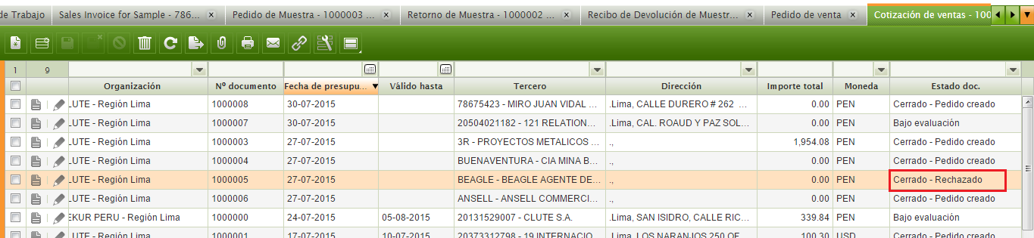

* 1. **ANULACIÓN DE DOCUMENTOS DE FACTURACIÓN**

Para anular una Factura de Venta, se debe hacer clic en “Reactivar” o “Anular”.

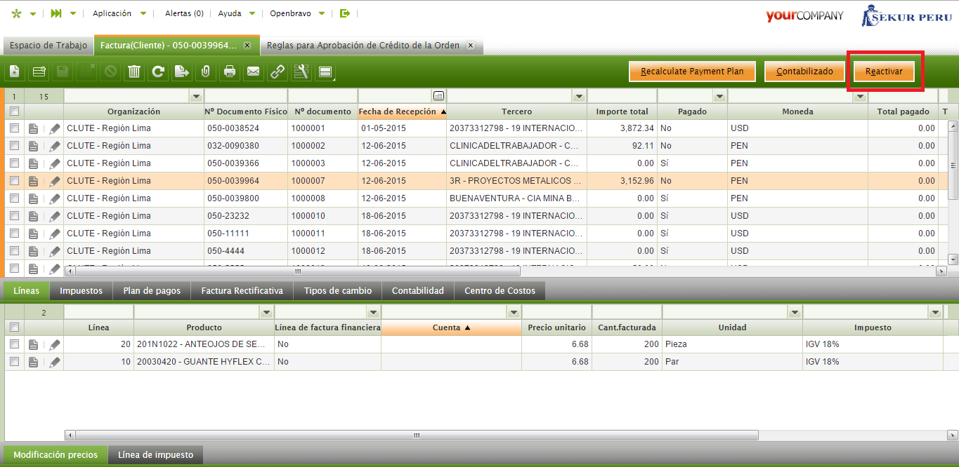

Luego seleccionar la opción “Anular” y dar clic en Aceptar.

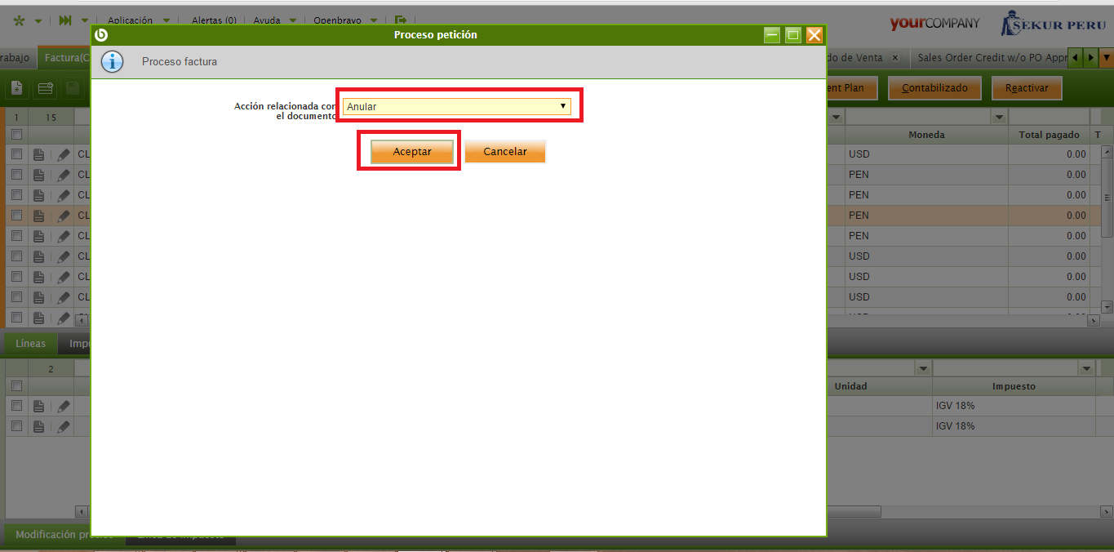

Aparecerá un aviso indicando que la operación de anulación se ha realizado correctamente.

**NOTA:** Puede ocurrir casos en que no se pueda anular correctamente una factura/boleta, las principales causas son:

* El periodo de la factura está cerrado, para solucionarlo ir a “Periodos” y abrir el periodo correspondiente.

Para anular una Boleta de Venta es el mismo procedimiento que para anular una Factura.

* 1. **ANULACIÓN DE DOCUMENTOS DE SALIDA**

Para anular una Nota de Salida, se debe hacer clic en “Cerrar” o “Anular”.

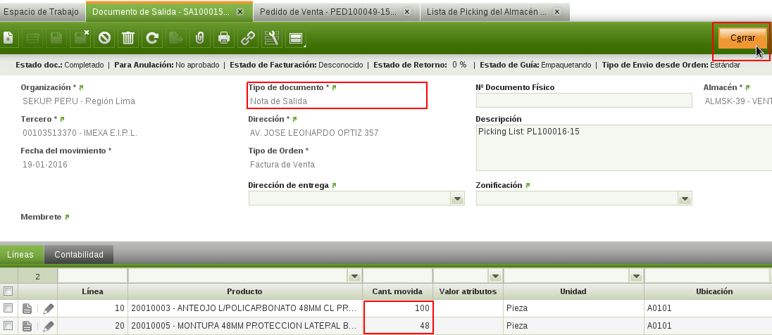

Luego seleccionar la opción “Anular” y dar clic en Aceptar.

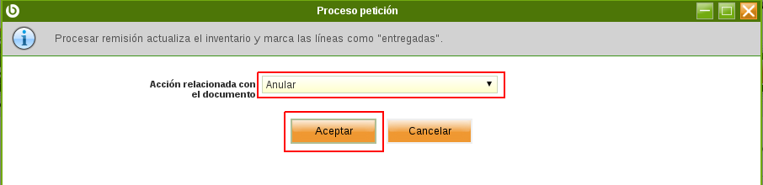

Aparecerá un aviso indicando que la operación de anulación se ha realizado correctamente.

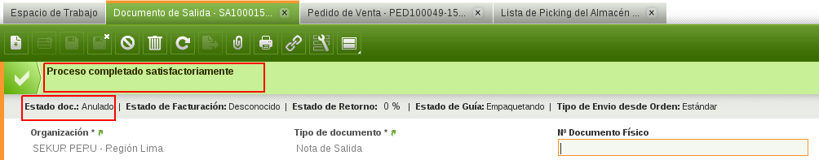

El proceso de anulación de una nota de salida, crea otra nota de salida en estado anulado y con las cantidades en negativo, esto con el fin de compensar el stock. El stock entrará a la misma ubicación de dónde se hizo la salida.

Ahora los productos fueron ingresados y el almacén fue actualizado.

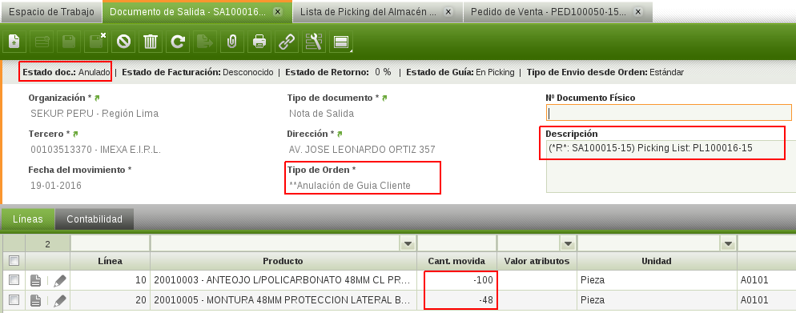

Para anular una Guía de Remisión el procedimiento es distinto al de anular una Nota de Salida. Para anular la guía, se debe pedir primero un visto para anulación, para que el encargado en el Área de Almacén pueda darle el visto bueno a tu anulación. Comienza con clic en “Visto para Anulación”, luego Aceptar para pedir el visto bueno de Almacén.

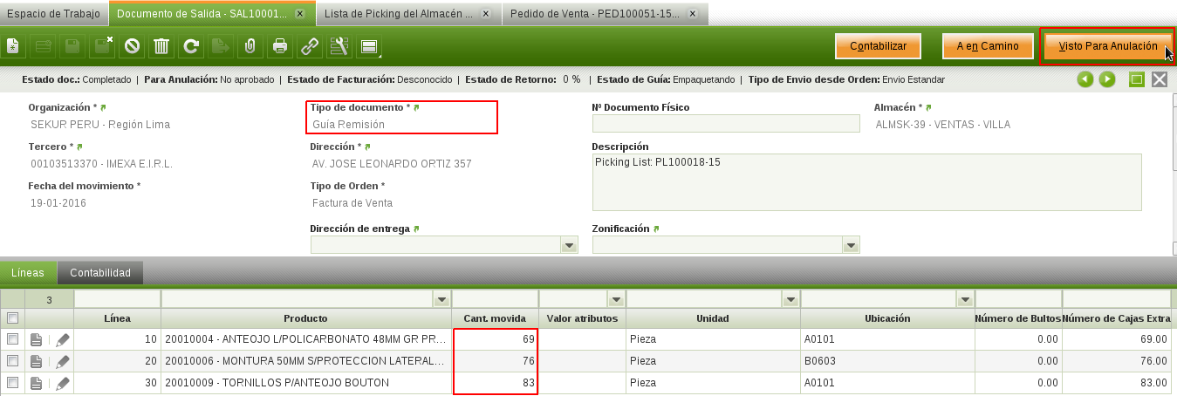

Aparecerá un aviso confirmando que se pidió el visto correctamente.

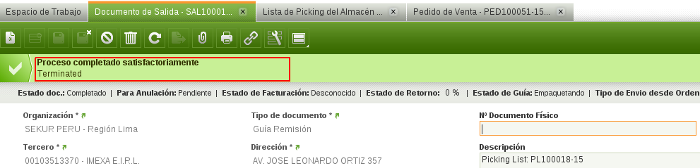

Una vez el encargado de dicha área da su visto bueno, podemos anular la guía y se procede a anular de la misma forma en que anularías una Nota de Salida es decir da clic en “Cerrar” o “Anular”, confirma y el proceso de anulación de una guía de remisión creará otra guía de remisión en estado anulado y con las cantidades en negativo, esto con el fin de compensar el stock. El stock entrará a la misma ubicación de dónde se hizo la salida. Ahora los productos fueron ingresados y el almacén fue actualizado.



 